Waasmunster: Omgevingswerken thv site De Meermin, gemeentehuis en Kerkplein
Dossier 019/002
Bijzonder bestek
Indiening offerte: uiterlijk Klik of tik om een datum in te voeren., Klik of tik om tekst in te voeren.u
De offertes worden elektronisch ingediend, er is geen openbare zitting. De offerte moet bij de aanbesteder toekomen vóór de uiterste ontvangstdatum van de offertes zoals vermeld in de publicatie.
Gemeente Waasmunster
Abdij Van Roosenberglaan 8
9250 Waasmunster
S.Bilt bvba
Opgemaakt te Klein-Willebroek, op 31 mei 2024

INHOUDSTAFEL
INHOUDSTAFEL 2
SYNOPSIS 5
TOEPASSELIJKE REGLEMENTERING 7
0.2 GEDRAGSCODE BIJ INFRASTRUCTUURWERKEN VOOR WATER-ZUIVERING VOOR HET DRAAGLIJK MAKEN VAN DE HINDER 8
1 Werkmethode 8
2 Materieel 8
3 Werknemers 8
4 Klachten 9
5 Informatieverstrekking 9
6 Onderaannemers 9
HOOFDSTUK 1: ALGEMENE ADMINISTRATIEVE VOORSCHRIFTEN 10
1 Algemeen 10
2. Administratieve voorschriften bij toepassing van de wet van 17.06.2016 inzake overheidsopdrachten (wet 2016) (BS 14 juli 2016) 10
3 Administratieve voorschriften bij toepassing van het Koninklijk Besluit van 18.04.2017 plaatsing overheidsopdrachten in de klassieke sectoren (KB Plaatsing) (BS 9 mei 2017) 14
4 Administratieve voorschriften bij toepassing van het koninklijk besluit van 14.01.2013 tot bepaling van de algemene uitvoeringsregels van de overheidsopdrachten, zoals gewijzigd door het koninklijk besluit van 22.06.2017 (BS 27.06.2017) 21
HOOFDSTUK 2 - ALGEMENE BEPALINGEN 38
6 Meetmethoden voor hoeveelheden 38
7 Inbegrepen prestaties en leveringen 38
8 Categorieën van wegen en bouwklassen 39
9 Indeling in vakken en deelvakken 39
10 Specifieke kortingen wegens minderwaarde 40
12 Documenten opgemaakt door de aannemer 40
13 Organisatie van de bouwplaats 43
14 Bescherming, instandhouding en integriteit van de bestaande constructies en werken 51
15 Alternatieve producten of uitvoeringswijzen 53
HOOFDSTUK 3 – MATERIALEN 54
2 Primaire en gerecycleerde en secundaire granulaten 54
5 Ophogings- en aanvullingsmaterialen 54
7 Steenslag, rolgrind, ruwe steen en brokken puin 55
8 Cement en hydraulische bindmiddelen 57
12 Metaalproducten 57
13 Geokunststoffen 60
23 Bestratingselementen 60
24 Buizen en hulpstukken voor riolering en afvoer van water 65
32 Geprefabriceerde lijnvormige elementen van beton voor de wegenbouw 66
40 Geprefabriceerde betonnen bakken voor straat- of trottoirkolken 66
60 Fytopharmaceutische producten 67
62 Bodemverbeteringsmiddelen 67
63 Zaden 67
65 Materialen voor boomsteunen 68
66 Houtachtige gewassen 68
88 Bodemafdekkende middelen 71
111 Lijnafwateringssysteem 71
HOOFDSTUK 4 – VOORBEREIDENDE WERKEN EN GRONDWERKEN 73
0 Algemeen 73
1 Voorbereidende werken 73
2 Droog grondverzet 77
3 Grondwerk voor bouwputten 79
5 Geschikt maken van de zate van de ophoging en van het baanbed in uitgraving 83
12 Geschikt maken van de sleufbodem na uitgraving, door aanbrengen van aanvullingsmateriaal onder de fundering bij bouwsleuven en bouwputten 83
13 Grondwerken voor openbare nutsvoorzieningen 84
17 Verwerken van bomengrond 86
20 Specifieke bepaling met betrekking tot het “Tijdelijk Handelingskader PFAS” 87
HOOFDSTUK 5 – ONDERFUNDERINGEN EN FUNDERINGEN 88
3 Onderfunderingen 88
4 Funderingen 89
HOOFDSTUK 6 – VERHARDINGEN 92
0 Voorafgaandelijke opmerkingen 92
1 Cementbetonverhardingen 92
3 Bestratingen 97
4 Andere verhardingen 102
HOOFDSTUK 7 – RIOLERINGEN EN AFVOER VAN WATER 103
A. NIEUWE RIOLERINGEN 103
5 Aansluitingen op de riolering 103
6 Rioleringsonderdelen 104
D. INFILTRATIE VAN HEMELWATER 106
32 Plaatsing van infiltratiekolken in poreus beton 106
HOOFDSTUK 8 - LIJNVORMIGE ELEMENTEN 109
1 Trottoirbanden (borduren), trottoirbanden-watergreppels en schampkanten 109
HOOFDSTUK 9 - ALLERHANDE WERKEN 110
1 Zandcement 110
3 Beton 110
54 Laboratoriumkosten 111
55 Controle aanvulling sleuven door nutsmaatschappijen 111
67 Wegneembare & flexibele anti-parkeerpaal 111
71 Zitelementen in architectonisch beton 113
75 (Her)plaatsen afvalhouder 114
78 (Her)plaatsen fietshouder 115
86 Op niveau van de verharding brengen van brandkranen, sleutelmonden en merktekens van nutsleidingen 116
104 Leveren en plaatsen van waterzakken voor bomen 117
131 Speelelementen 117
170 Afboording uit roestvrij staal 123
HOOFDSTUK 10 – SIGNALISATIE 125
1 Verticale verkeerstekens 125
3 Overige technische bepalingen inzake signalisatie en werfsignalisatie 125
4 Werfsignalisatie: opstelling 125
8 Opmaken van definitief signalisatieplan en het herplaatsen van verkeerstekens 126
9 Audio-visuele beschrijving van de te behouden weggedeeltes 126
HOOFDSTUK 11: GROENAANLEG EN GROENBEHEER 127
1 Algemene bepalingen 127
2 Grondbewerkingen 127
6 Aanleg van graslanden, wegbermen en grasmatten 127
8 Aanleg van houtachtige vegetaties 128
10 Aanleg van bij groenaanleg behorende constructies 129
11 Beheer van graslanden, wegbermen en grasmatten 130
13 Beheer van bomen 132
14 Beheer van hagen, bosgoed en heesters 133
BIJLAGEN 136
BIJLAGE 1 - INSCHRIJVINGSFORMULIER 136
BIJLAGE 2 - MEETSTAAT 136
BIJLAGE 3 - VEILIGHEIDS- EN GEZONDHEIDSPLAN 136
BIJLAGE 4 - FICHE VOOR HUISAANSLUITINGEN 136
BIJLAGE 5 - PROEVENPLAN 137
BIJLAGE 6 - RISICOANALYSE NUTSLEIDINGEN 138

SYNOPSIS
Opdrachtgevend bestuur | Gemeente Waasmunster  Abdij van Roosenberglaan 8  9250 Waasmunster
Ontwerper | Studiebureau S.Bilt  Rijksweg 3H  2880 Bornem
Gunning | openbare procedure
Bepaling van de prijzen | Gemengde opdracht
Opening van de inschrijvingen | Kantoren van S.Bilt op xxxxx, om xx.00 u. (via e-tendering)
Enkel de offertes die via het platform e-Procurement https://www.publicprocurement.be/ worden ingediend, worden door de aanbestedende overheid aanvaard. Het platform e-Procurement waarborgt de naleving van de voorwaarden van artikel 14, §7 van de wet van 17 juni 2016.

Er dient opgemerkt te worden dat het versturen van een offerte per e-mail niet aan deze voorwaarden voldoet. Daarom wordt het niet toegestaan op deze wijze een offerte in te dienen.

Door zijn offerte via elektronische middelen in te dienen, aanvaardt de inschrijver dat de gegevens die voortvloeien uit de werking van het ontvangstsysteem van zijn offerte worden geregistreerd.

Meer informatie kan u vinden op volgende website: https://bosa.service-now.com/eprocurement/ of via de e-Procurement helpdesk : +32 (0)2 740 80 00 of e.proc@publicprocurement.be.

De offerte kan niet ingediend worden op papier.

Door het indienen van een offerte aanvaarden de inschrijvers onvoorwaardelijk de inhoud van het bestek en de bijhorende opdrachtdocumenten en de invulling van de plaatsingsprocedure zoals deze in het bestek beschreven is en aanvaarden zij zelf door de bepalingen ervan gebonden te zijn.

Indien een inschrijver in dat verband een bezwaar heeft, dient hij dat schriftelijk en per aangetekende brief uiterlijk tien dagen vóór de limietdatum en het limietuur voor het indienen van de offertes bekend te maken aan de aanbestedende overheid met omschrijving van de reden.

Erkenning | Categorie C1 of E1, klasse 5 of hoger (volgens raming)
Uitvoeringstermijn | 100 werkdagen
Bestekdocumenten | De aanbestedingsstukken zijn rechtstreeks, volledig, onbeperkt en gratis beschikbaar op de link zoals vermeld in de publicatie op e-notification.
Contact | S.Bilt bvba  Rijksweg 3H  2880 Bornem
E-mail | barbara.verhoeven@sbilt.be  ilse.vanhauteghem@sbilt.be
Telefoon | 03 550 00 26

TOEPASSELIJKE REGLEMENTERING
- Wet van 17 juni 2016 betreffende de overheidsopdrachten en bepaalde opdrachten voor aanneming van werken, leveringen en diensten, en latere wijzigingen.
- Koninklijk Besluit van 18 april 2017 betreffende plaatsing overheidsopdrachten klassieke sectoren, en latere wijzigingen.
- Koninklijk Besluit van 14 januari 2013 tot bepaling van de algemene uitvoeringsregels van de overheidsopdrachten en van de concessies voor openbare werken, en latere wijzigingen.
- Wet van 17 juni 2013 betreffende de motivering, de informatie en de rechtsmiddelen inzake overheidsopdrachten en bepaalde opdrachten voor werken, leveringen en diensten, en latere wijzigingen.
- Wet van 20 maart 1991 houdende regeling van de erkenning van aannemers van werken, vastgesteld door het Koninklijk Besluit van 26 september 1991.
- Ministerieel Besluit van 27 september 1991 tot nadere bepaling van de indeling van de werken volgens hun aard in categorieën en onder- categorieën met betrekking tot de erkenning van aannemers.
- Wet van 4 augustus 1996 betreffende het welzijn van de werknemers bij de uitvoering van hun werk en het Koninklijk Besluit van 25 januari 2001 betreffende de tijdelijke of mobiele bouwplaatsen, en latere wijzigingen.
- Het Algemeen Reglement voor de Arbeidsbescherming (ARAB), WelzijnsWet en Codex over het welzijn op het werk.
- Wet van 11 februari 2013 tot vaststelling van sancties en maatregelen voor werkgevers van illegaal verblijvende onderdanen van derde landen.
- Decreet van 10 juli 2008 houdende een kader voor het Vlaamse gelijkekansen- en gelijkebehandelingsbeleid; de Wet van 10 mei 2007 ter bestrijding van bepaalde vormen van discriminatie, de Wet van 10 mei 2007 tot wijziging van de Wet van 30 juli 1981 tot bestraffing van bepaalde, door racisme of xenofobie ingegeven daden en de Wet van 10 mei 2007 ter bestrijding van discriminatie tussen vrouwen en mannen
- Wet van 4 augustus 1996 betreffende het welzijn van de werknemers bij de uitvoering van hun werk, meer bepaald hoofdstuk Vbis. Bijzondere bepalingen betreffende geweld, pesterijen en ongewenst seksueel gedrag op het werk.

0.2 GEDRAGSCODE BIJ INFRASTRUCTUURWERKEN VOOR WATER-ZUIVERING VOOR HET DRAAGLIJK MAKEN VAN DE HINDER

1 Werkmethode
Indien in het bijzonder bestek geen specifieke fasering is opgenomen, dient de aannemer dusdanig zijn werf te organiseren dat de hinder voor aangelanden en verkeer tot een minimum beperkt blijft. Hierbij wordt onder meer rekening gehouden met omleidingen en toegankelijkheid. De werkfases dienen in elk geval zo opgevat te worden dat opbraak, aanleg van riolering, uitvoering van huisaansluitingen en herstel van wegenis als één aaneengesloten geheel vorderen.

Eens de werken zijn aangevangen, moet non-activiteit op de werven vermeden worden, vooral wanneer wegen moeten worden afgesloten, of verkeersbelemmeringen kunnen optreden.

De opslag van materialen op de openbare weg of op openbare terreinen moet beperkt worden tot de hoogst noodzakelijke termijn.

Opgegraven materiaal op de openbare weg of op openbare terreinen is slechts toegelaten voor een korte termijn.

Toegangswegen voor voetgangers en fietsers dienen te allen tijde op een veilige manier gegarandeerd te worden.

Toegangswegen voor voertuigen moeten zo lang en zoveel mogelijk gevrijwaard blijven gedurende de werken. ‘s Avonds, ‘s ochtends en tijdens de weekends zijn de toegangen tot de woningen, bedrijven, winkels e.d. te verzekeren.

Enkel duidelijke, onbesmeurde en onbeschadigde signalisatie, barelen, schuttingen en verkeersborden mogen worden gebruikt. Alle signalisatie en informatie moet in eentalig Nederlands zijn.

De werken dienen inzonderheid langs of in woonstraten een ordelijk en veilig verloop te hebben, o.a. stapeling van materialen, opstelling van machines, beperking van stofvorming of modder, goede planning en opeenvolging van de diverse activiteiten e.d.

2 Materieel
De aannemer zal er aandacht aan besteden enkel materieel te gebruiken dat aangepast is aan de lokale omgeving en de grootte van de opdracht. Hierbij gaat de aandacht vooral uit naar:
- Grootte van het materieel
- Geluidshinder en trillingen
- Uitscheiding van uitlaatgassen
- Stofhinder, plasvorming of modderige toestanden
- Wendbaarheid
- Mogelijk risico voor de bevolking
- Mogelijk risico voor schade aan eigendommen

3 Werknemers
Het personeel van de aannemer moet in het bezit zijn van een identificatie. Alle werknemers moeten een identificatie op hun bovenkledij of hoofddeksel dragen.

Het aannemerspersoneel moet tegenover iedereen op en langs de werken en onder alle omstandigheden, handelen met beleefdheid en het grootste respect. De leidend ambtenaar kan verzoeken om de verwijdering van de werf van elke werknemer die zich niet houdt aan de opgelegde gedragscode. Het aannemerspersoneel moet rekening houden met elk redelijk verzoek van de bevolking. Verzoeken waarvan geoordeeld wordt dat zij niet tot de normale taken van de aannemer behoren, zullen onmiddellijk worden doorverwezen naar de leidend ambtenaar.

Er moet steeds iemand op de werf aanwezig zijn die de Nederlandse taal grondig beheerst.

4 Klachten
Personen met klachten worden aangeraden rechtstreeks contact op te nemen met de werfleiding. Elke klacht, mondeling of schriftelijk, moet binnen 24 uur worden doorgegeven aan de leidend ambtenaar.

5 Informatieverstrekking
De aannemer zal zich, conform het bestek, strikt houden aan de goedgekeurde planning.

De opdrachtgever zal op diverse wijzen de bevolking inlichten omtrent de vooruitgang der werken. De aannemer zal hieraan zijn medewerking verlenen en zal ondermeer schriftelijke informatie voorzien voor de leidend ambtenaar aangaande de gedetailleerde timing van de verschillende bouwfases. De aannemer dient volgende verwittigingtermijnen te respecteren (hierdoor heeft de leidend ambtenaar één week de tijd om diegenen die erbij betrokken zijn te informeren):
- Indien enkel woonhuizen betrokken zijn: 3 weken
- Indien handelszaken betrokken zijn: 4 weken
De aannemer dient steeds, wanneer een garage of toegang tijdelijk onbereikbaar wordt, de eigenaar minimum 24u op voorhand schriftelijk te verwittigen.

6 Onderaannemers
De aannemer zal alle onderaannemers opdracht geven om zich te houden aan deze instructies.
De aannemer wordt verantwoordelijk gesteld voor het al dan niet naleven van de gestelde eisen door de onderaannemers.

HOOFDSTUK 1: ALGEMENE ADMINISTRATIEVE VOORSCHRIFTEN

1 Algemeen
De indeling van onderhavig bestek is deze van het “Standaardbestek 250”, versie 4.1a, en de Algemene Aanvullingen Gemeentelijke Rioleringswerken voor het SB250, versie 4.1a. (beschikbaar via www.vlario.be) met dien verstande dat enkel en alleen de voorschriften worden vermeld die aangevuld, gewijzigd of vervangen worden.

Door de invoering van boek 3 Goederenrecht van het Nieuw Burgerlijk Wetboek (NBW) is de verwijzing naar art 544 BW thans art. 3.101 en 3.102 BW.

2. Administratieve voorschriften bij toepassing van de wet van 17.06.2016 inzake overheidsopdrachten (wet 2016) (BS 14 juli 2016)

Art. 14 Regels betreffende de communicatiemiddelen
Zowel de opdrachtgever als de aannemer kunnen het gebruik van elektronische middelen toestaan voor het uitwisselen van schriftelijke stukken. Ongeacht of elektronische middelen worden gebruikt of niet, vindt de mededeling, uitwisseling en opslag van informatie op zodanige wijze plaats dat de integriteit en de vertrouwelijkheid van de gegevens wordt gewaarborgd.

Elk schriftelijk stuk dat met elektronische middelen werd opgesteld en dat in de ontvangen versie een macro, computervirus of andere schadelijke instructie vertoont, kan in een veiligheidsarchief worden opgenomen. Voor zover technisch noodzakelijk, kan dit stuk als niet ontvangen worden beschouwd en wordt de afzender daarvan onmiddellijk op de hoogte gebracht.

Art. 35 Keuze van de procedure
De opdracht wordt geplaatst bij wijze van een openbare procedure.

Art. 53-55 Technische specificaties en normen algemeen
De technische bepalingen die op de opdracht van toepassing zijn, worden opgesomd in de Algemene en Bijzondere Technische Bepalingen. Zo in deze Algemene en Bijzondere Technische Bepalingen wordt verwezen naar bestaande typebestekken, dan zijn enkel de technische bepalingen van deze typebestekken van toepassing, met uitsluiting van de administratieve bepalingen die deze bestaande bestekken zouden bevatten.

Onverminderd de vervangende, aanvullende en/of wijzigende bepalingen vermeld in onderhavig bijzonder bestek, zijn op onderhavige opdracht volgende documenten en de erin genomen verwijzingen van toepassing:

  - het standaardbestek 250 voor de wegenbouw, versie 4.1a
1.2. het koninklijk besluit van 25 januari 2001 betreffende de tijdelijke of mobiele bouwplaatsen (B.S. 07.02.2001) en latere wijzigingen;
1.3. de omzendbrief van 28 februari 2002 verschenen in het Belgisch Staatsblad van 20 maart 2002 betreffende de verplichting om de voertuigen van de categorieën N2 en N3 uit te rusten met een zichtveldverbeterend systeem;
1.4. Ingeval van betonconstructies zijn ook van toepassing dienstorder LI 94/80 en LI 94/86 betreffende technische voorschriften “Beton voor betonconstructies” en technische voorschriften “Betonstaal en voorspanstaal”;
1.5. De NBN-, EN- en andere normen waarnaar in de bestekken wordt verwezen;
1.6. Het KLIP-decreet van 14 maart 2008 houdende de ontsluiting en de uitwisseling van informatie over ondergrondse kabels en leidingen, alle wijzigingen en uitvoeringsbesluiten;
1.7. De wet van 12 april 1965 betreffende het vervoer van gasachtige producten en andere door middel van leidingen, artikelen 9, 13 en 14, gewijzigd bij de wet van 29 april 1999 en artikel 10, 11, 12 en 16, gewijzigd bij wet van 8 mei 2014;
1.8. Het koninklijk besluit van 21 september 1988, zoals gewijzigd door het KB van 22 april 2019 betreffende de voorschriften en de verplichtingen van raadpleging en informatie bij het uitvoeren van werken in de nabijheid van installaties van vervoer van gasachtige en andere produkten door middel van leidingen.
1.9. Het Vlarebo Hoofdstuk XIII en bijhorende codes van goede praktijk;
1.10. Het Standaard Type Veiligheids- en Gezondheidsplan (S-TVGP) van Aquafin NV.
Gezien het belang van veiligheid, is steeds de meest recente versie van toepassing (ook als deze verschenen is na publicatie van het project);
1.11. De Praktische Leidraad voor werken in de omgeving van nutsinfrastructuur op het openbare domein in Vlaanderen.
1.12 Tijdelijk Handelingskader voor het gebruik van PFAS-houdende bodemmaterialen en voor de invulling van het saneringscriterium van art 19§1 van het Bodemdecreet voor PFAS-houdende bodem (THK)
1.13 De bij het THK horende ontwerpversies van codes van goede praktijk (Nieuwe ontwerp Codes van Goede Praktijk - Grondbank)

Bijkomend zijn van toepassing:
- De Algemene Aanvullingen Gemeentelijke Rioleringswerken voor het SB250, versie 4.1a. (beschikbaar via www.Vlario.be);

- De Praktische Leidraad voor werken in de omgeving van nutsinfrastructuur op het openbare domein in Vlaanderen is in dit bestek niet van toepassing.

- De ethische code infra is van toepassing: www.bouwenaanethiek.be

- De normatieve documenten van Probeton, voor zover er niet wordt van afgeweken door de bepalingen en voorschriften van onderhavig bestek en door het standaardbestek;
- MOW/MIN/2006/02 “Technische voorschriften – Beton voor constructies”
- LI 94/86 “Technische voorschriften – Betonstaal en voorspanstaal”
- onderhavig bijzonder bestek
- het bij dit bestek horende model inschrijvingsbiljet
- de samenvattende meetstaat
- het project veiligheid- en gezondheidsplan voor onderhavig project
- de bij het Bijzonder Bestek horende samenvattende meetstaat
- de bij het bijzonder bestek horende plannen:
019002_0_0_parkgebied-05.01.01_LON plannen leidingen openbaar nut G 15/03/2024
019002_0_0_parkgebied-07.01.01_RIO ontwerpplan rioleringswerken G 15/03/2024
019002_0_0_parkgebied-08.01.01_WEG ontwerpplan wegeniswerken G 15/03/2024
019002_0_0_parkgebied-11.01.01_TDP typedwarsprofielen G 15/03/2024
019002_0_0_parkgebied-BEPLANTINGSPLAN beplantingsplan G 15/03/2024

Art. 56 Varianten en opties
Er zijn geen vereiste, toegestane of vrije varianten of opties toegelaten.

Art. 58 Niet opdeling percelen
Deze opdracht omvat 1 perceel.

Conform de regelgeving overheidsopdrachten heeft de aanbestedende overheid een verdeling in percelen in overweging genomen. De aanbestedende overheid is echter tot het besluit gekomen om niet op te delen in percelen.

Art. 67-69 Uitsluitingsgronden
Onverminderd de mogelijkheid om corrigerende maatregelen aan te tonen in de zin van art. 70 van de Wet of tot regularisatie in toepassing van art. 68, lid 3 van de Wet, mag de ondernemer zich niet bevinden in één van de uitsluitingstoestanden van art. 67, 68 of 69 van de Wet.

IMPLICIETE VERKLARING OP EER
Door loutere deelname aan de plaatsingsprocedure verklaart de inschrijver zich niet te bevinden in één of meerdere van onderstaande uitsluitingstoestanden:

Verplichte uitsluitingsgronden (art. 67 van de Wet en art. 61 KB Plaatsing):
veroordeeld zijn door een in kracht van gewijsde gegaan vonnis voor:
- deelname aan een criminele organisatie;
- omkoping;
- fraude;
- terroristische misdrijven of strafbare feiten in verband met terroristische activiteiten, dan wel uitlokking van, medeplichtigheid aan of poging tot het plegen van een dergelijk misdrijf of strafbaar feit;
- witwassen van geld en financiering van terrorisme;
- kinderarbeid en andere vormen van mensenhandel;
- het tewerkstellen van illegaal verblijvende onderdanen van derde landen.
De aanbestedende overheid behoudt zich het recht voor om van de verplichte uitsluiting af te wijken in geval van dwingende redenen van algemeen belang.

Uitsluitingsgrond fiscale en sociale schulden (art. 68 van de Wet en art. 62 en 63 KB Plaatsing)
1. niet voldaan hebben aan zijn verplichtingen tot betaling van belastingen;
2. niet voldaan hebben aan zijn verplichtingen tot betaling van sociale zekerheidsbijdragen.

De aanbesteder vraagt, enkel voor de Belgische inschrijvers, zelf het attest inzake sociale zekerheid, het bijbehorende attest "inhoudingsplicht artikel 30bis" en het attest inzake het voldoen aan de fiscale verplichtingen op. Deze dienen NIET apart meegestuurd te worden.

Voor niet-Belgische inschrijvers: een geldig attest dient bij de offerte gevoegd te worden.

Facultatieve uitsluitingsgronden (art. 69 van de Wet)
- de verplichtingen van de in art. 7 van de Wet genoemde verplichtingen op het vlak van het milieu-, sociaal en arbeidsrecht geschonden hebben;
- in staat van faillissement of van vereffening verkeren, zijn werkzaamheden hebben gestaakt, een gerechtelijke reorganisatie ondergaan, of aangifte hebben gedaan van zijn faillissement, een procedure van vereffening of gerechtelijke reorganisatie ondergaan, of in een vergelijkbare toestand verkeren ingevolge een soortgelijke procedure die bestaat in andere nationale reglementeringen;
- in de uitoefening van zijn beroep een ernstige fout hebben begaan, waardoor zijn integriteit in twijfel kan worden getrokken;
- handelingen hebben gesteld, overeenkomsten hebben gesloten of afspraken hebben gemaakt, die gericht zijn op vervalsing van de mededinging in de zin van art. 5, lid 2 van de Wet;
- betrokken zijn in een belangenconflict in de zin van art. 6 van de Wet dat niet effectief kan worden verholpen met andere minder ingrijpende maatregelen;
- wegens eerdere betrokkenheid van de kandidaat/inschrijver bij voorbereiding van de plaatsingsprocedure heeft zich een vervalsing van de mededinging voorgedaan als bedoeld in art. 52 van de Wet die niet met minder ingrijpende maatregelen kan worden verholpen;
- blijk gegeven hebben van aanzienlijke of voortdurende tekortkomingen bij de uitvoering van een wezenlijk voorschrift tijdens een eerdere overheidsopdracht, een eerdere opdracht met een aanbesteder of een eerdere concessieovereenkomst en dit heeft geleid tot het nemen van ambtshalve maatregelen, schadevergoedingen of andere vergelijkbare sancties;
- zich in ernstige mate schuldig hebben gemaakt aan valse verklaringen bij het verstrekken van informatie die nodig is voor controle op het ontbreken van uitsluitingsgronden of de naleving van de selectiecriteria, of hij informatie heeft achtergehouden, of niet in staat was de ondersteunende documenten die vereist krachtens art. 73 en 74 van de Wet voor te leggen;
- getracht hebben om het besluitvormingsproces van de aanbestedende overheid onrechtmatig te beïnvloeden, om vertrouwelijke informatie te verkrijgen die onrechtmatige voordelen in de plaatsingsprocedure kan bezorgen, of om verwijtbaar misleidende informatie te verstrekken die een belangrijke invloed kan hebben op de beslissingen inzake uitsluiting, selectie en gunning.

De aanbestedende overheid kan in eender welk stadium van de procedure en met alle middelen die zij dienstig acht inlichtingen inwinnen over de situatie van om het even welke inschrijver.

Art. 70
Artikel 70 van de wet van 17 juni 2016 betreffende de overheidsopdrachten is van toepassing. Voor de in artikel 67 van de wet bedoelde uitsluitingsgronden deelt de gegadigde of inschrijver op eigen initiatief mee of hij bij het begin van de procedure de in artikel 70, lid 1, bedoelde corrigerende maatregelen heeft genomen.

Art. 71 Kwalitatieve selectie
De opdracht zal enkel worden gegund aan een inschrijver die hetzij erkend is, hetzij het bewijs heeft geleverd dat hij voldoet aan de voorwaarden om te worden erkend en dit voor de volgende erkenning.

De aanbesteder vraagt, enkel voor de Belgische inschrijvers, zelf het attest inzake erkenning als opdrachtnemer op. Dit dient NIET apart meegestuurd te worden.

Voor niet-Belgische inschrijvers: een geldig attest dient bij de offerte gevoegd te worden.

De klasse waarin de inschrijver erkend is, dient voldoende te zijn voor gunning van het bedrag bepaald door het inschrijvingsbedrag eventueel verbeterd door de aanbestedende overheid.

Art. 78 Beroep op de draagkracht van andere entiteiten
Indien de inschrijver zich voor deze opdracht wenst te beroepen op de draagkracht van andere entiteiten, dient dit uitdrukkelijk te worden vermeld in een aparte verbintenis.

In deze verbintenis dient minstens vermeld/aangevuld te worden met:
- Naam, adres, rechtsvorm van deze andere entiteit(en);
- De (juridische) band tussen de inschrijver en andere entiteit(en);
- De noodzakelijke middelen aangebracht door de andere entiteit waarover de inschrijver zal kunnen beschikken bij de uitvoering van de opdracht en of deze van economisch/financiële aard zijn dan wel slaan op de technische aspecten of beroepsbekwaamheid. In geval beroep wordt gedaan op de draagkracht van een andere entiteit voor het vervullen van de economische en financiële criteria zijn zowel de ondernemer als die entiteiten hoofdelijk aansprakelijk voor de uitvoering van de opdracht;
- Door alle partijen gehandtekende verbintenis, zoals bedoeld in het artikel van de Wet, tussen inschrijver en andere entiteit(en).

De verplichte en facultatieve uitsluitingsgronden zoals in art. 67-69 aangegeven, zijn ook op deze andere entiteiten van toepassing. Bij uitsluiting van een andere entiteit dient deze door de inschrijver te worden vervangen.

Art. 81 Gunningscriterium
§ 1 De aanbestedende overheid baseert de gunning van overheidsopdrachten op de economisch meest voordelige offerte op basis van de prijs;

3 Administratieve voorschriften bij toepassing van het Koninklijk Besluit van 18.04.2017 plaatsing overheidsopdrachten in de klassieke sectoren (KB Plaatsing) (BS 9 mei 2017)

Art. 8 tot 24 Bekendmakingsvoorschriften

INLICHTINGEN OVER DE OPDRACHT ONDER DE EUROPESE DREMPEL (werken tot 5.538.000 Euro)
- Voorwerp van de opdracht
Voorwerp van de opdracht: De aanneming heeft tot doel het uitvoeren van riolerings- en wegeniswerken thv site De Meermin, het gemeentehuis en het Kerkplein te Waasmunster.

De opdracht omvat één perceel

Deze opdracht omvat in het bijzonder:
- Voorafgaandelijke topografische opmetingen (GRB + hoogtemetingen TAW)
- Voorbereidende op- en/of afbraakwerken van rijwegen, voetpaden, van plaatselijke en lijnvormige elementen
- Al de grondwerken nodig voor de uitvoering van de werken volgens de aanduidingen van de plannen, lengte- en dwarsprofielen
- De uitvoering van gewone rioleringswerken en afwateringswerken: (infiltratie)leidingen in PP, inspectieputten, (poreuse) straatkolken
- Het aanleggen van paden in uitgewassen beton op een gebonden steenslagfundering en kasseien op een drainerend schraal betonfundering
- Het plaatsen van trottoirbanden uit beton, incl. fundering en stut in schraal beton
- Het inzaaien van groenzones (verschillende mengelingen) en beplantingswerkzaamheden (bomen en heesters)
- Het plaatsen van straatmeubilair (afvalhouders, anti-parkeerpalen, fietsenstallingen,…)
- Het onderhoud van alle werken tot aan de definitieve oplevering

- Aanbestedende Dienst (= Bouwheer):
De aanbestedende dienst is gemeente Waasmunster, Abdij van Roosenberglaan 8 te 9250 Waasmunster

- Wijze van gunnen van de opdracht
De opdracht wordt gegund bij openbare procedure

- Vorm van de opdracht
De opdracht is gemengd, ttz. deels tegen totale prijs (de posten met de vermelding “GP”) en deels tegen prijslijst (de posten met de vermelding “VH”)

- Vereiste erkenning
De vereiste erkenning is categorie C1 of E1
Op basis van het ramingsbedrag wordt geoordeeld dat de werken tot de klasse 5 behoren.

- Opdrachtgever welke voor de betaling instaat
gemeente Waasmunster staat in voor de betaling van de werken.

- Termijn voor de uitvoering van de opdracht
De uitvoeringstermijn bedraagt 100 werkdagen.

- Opening van de inschrijvingen:
De offertes worden elektronisch ingediend, er is geen openbare zitting. De offerte moet bij de aanbesteder toekomen vóór de uiterste ontvangstdatum van de offertes zoals vermeld in de publicatie.

- Voertaal:
De voertaal is Nederlands. Alle offertes dienen in het Nederlands opgesteld te worden.

Art. 26 Prijsvaststelling
Het betreft hier een opdracht:
  - tegen een combinatie van andere prijsvaststellingen (gemengde opdracht), nl. voor die posten aangegeven met de vermelding
- GP (globale prijs) of TP (totale prijs): de op te geven eenheidsprijs is forfaitair. De afrekening zal enkel gebeuren na uitvoering van deze post.
- VH (vermoedelijke hoeveelheid): de op te geven eenheidsprijzen zijn forfaitair, de opgegeven of op te geven hoeveelheden zijn vermoedelijk. De afrekening zal gebeuren op basis van werkelijk uitgevoerde hoeveelheden.
- GS (geraamde sommen) en TVS (te voorziene sommen): de posten die een som vermelden vastgelegd voor de terugbetaling van beproevingskosten, afgiftekosten, onvoorziene werken,... De inschrijver mag deze som niet wijzigen en neemt ze mee op in het totale bedrag van zijn offerte.

Art. 29 Allerlei heffingen
De op te geven prijzen moeten berekend worden exclusief BTW en worden ingevuld in de horizontale meetstaat.
Alle vorderingsstaten en facturen kunnen met verlegging van BTW aangerekend worden.
De opdrachtgever beslist omtrent de BTW-plicht van hun activiteiten in hun respectieve aangifte.
De aanbestedende overheid zal dan ook bij de verwerking van de biedingen de eventuele impact van BTW als kost bepalen.

De aanbestedende overheid maakt daarbij de rangschikking met het oog op de gunning als volgt op:
- Alle werken worden steeds verhoogd met BTW

Art. 31 Keurings- en opleveringskosten
De keuringskosten waarvan sprake in dit artikel zijn ten laste van de opdrachtnemer wanneer de keuring in België plaatsvindt. Er moet gerekend worden dat het keuringspersoneel uit twee personen bestaat.

Art. 32 Elementen die in de prijzen begrepen zijn
De opsomming van de prestaties in dit bestek moet als niet beperkend worden beschouwd. Door zijn inschrijving verplicht de inschrijver zich ertoe in het kader van zijn forfaitaire prijs alle prestaties te leveren die behoren tot en/of in verband staan met de volledige en onberispelijke voltooiing van de werken, zoals die in het aannemingsdossier voorzien zijn.

De bepalingen van art. 32 worden aangevuld met de bepalingen opgenomen in de verschillende artikels doorheen de bestekken, en met:
- Het werken met de nodige en wettelijke voorzorgsmaatregelen en voorzichtigheid in de omgeving van nutsleidingen en hun bijhorende installaties, alsook de noodzakelijke peilingen.
- Het verzamelen van huisvuil, GFT en dergelijke meer, op een verzamelpunt indien de woningen niet bereikbaar zijn voor de ophaaldienst. De aannemer dient praktische schikkingen te treffen met de ophaaldienst en de bewoners in te lichten.
- Tenzij anders vermeld in het bijzonder bestek omvat elke post van de meetstaat naast de beschreven handeling eveneens de aanvoer, het verwerken en het desgevallend afvoeren van de materialen of gronden noodzakelijk voor een correcte uitvoering volgens de regels van de kunst.
- Het spreekt vanzelf dat de aanduidingen en de documenten niet beperkend zijn en elkaar aanvullen.
- De opdrachtnemer moet eventueel rekening houden met de administratieve en technische prestaties in verband met de aanvragen voor vergunningen die hij in de eenheidsprijzen van zijn inschrijving meerekent. Het indienen van deze bundel(s) op basis van de inlichtingen en formulieren versterkt door de aannemer zal gebeuren overeenkomstig de vigerende voorschriften en reglementen.
- Alle grondwerken, noodzakelijk voor het realiseren van de profielen volgens de plannen en posten van de meetstaat, dienen in de eenheidsprijzen begrepen te zijn.
- De selectieve uitgraving, stapeling en verwerking van gronden. Indien er meerkosten (proefkosten, verwerkingskosten,…) zijn ten gevolge van het niet correct selectief behandelen van de gronden, zijn deze een aannemingslast.
- In de opbraak van materialen zit de afvoer naar een stortplaats en het storten begrepen in de eenheidsprijzen van de afbraakwerken. Kosten verbonden aan de eventuele analyses of onderzoeken, noodzakelijk voor de afvoer van vrijgekomen materialen of gronden, zijn voor rekening van de aannemer en dienen in de eenheidsprijzen te zijn begrepen. De uitvoering van dergelijke analyses of onderzoeken geeft geenszins aanleiding tot termijnverlenging.
- De aannemer wordt verondersteld het werk zorgvuldig bestudeerd te hebben en volledig op de hoogte te zijn van de toestand van de te herbruiken materialen en grond, van de aard van het terrein, van de vervoersmogelijkheden, van de voorwaarden voor de uitvoering van de werken, enz... Nadat hij zijn inschrijving ingediend heeft, kan hij geen redenen meer aanhalen om aanspraak te maken op schadevergoeding wegens een fout of vergetelheid in de opmetingsstaat of in het bijzonder bestek
- Waterafvoer van beken, rioleringen, terreinen, enz..., moet tijdens de werken zonder debiet-beperking verzekerd blijven. De aannemer treft hiervoor, op zijn kosten, de nodige schikkingen en volgt hierbij de gebeurlijke richtlijnen van de leidende ambtenaar. Alle schadevergoedingen aan derden ten gevolge van wateroverlast, te wijten aan een nalatigheid van de aannemer op dit vlak, zijn integraal ten laste van de aannemer tot volledige vrijwaring van de eigenaars.
- Het werken met de nodige en wettelijke voorzorgsmaatregelen en voorzichtigheid in de omgeving van nutsleidingen en hun bijhorende installaties, alsook de eventuele peilingen om deze voorzorgsmaatregelen wat te kunnen verminderen.
- De eventueel vereiste bescherming van de bestaande en te behouden nutsleidingen en hun bijhorende installatie.
- alle algemene, bijkomende en onderhoudskosten gedurende de uitvoeringstermijn.
- de coördinatie en overleg met alle betrokken partijen (politiezones, gemeenten, bedrijven, nutsmaatschappijen, …) vóór en tijdens de werken;
- de kilometerheffing “Viapass” voor vrachtwagens van meer dan 3,5 ton;
- Het aanpassen van de fasering en planning van de werken aan de definitieve verplaatsingen van nutsleidingen die nog tijdens de uitvoering van de werken dienen te gebeuren;
- De eventueel vereiste bescherming van de bestaande en te behouden verhardingen, rioleringen, constructies, afsluitingen, bomen, planten en nutsleidingen en hun bijhorende installaties.
- De kosten voor de opmaak van alle detail- en werktekeningen die tijdens de uitvoering nodig zijn, met uitzondering van de opmaak van de as-built-plannen waarvoor een afzonderlijke post wordt voorzien.

Bijkomende leveringen en prestaties die niet expliciet beschreven zijn in het bestek, detailplannen of uitvoeringsschema’s, maar onontbeerlijk zijn voor een volledige en vakkundige uitvoering van de werken of technische installaties maken integraal deel uit van de overeenkomst en worden verondersteld te zijn opgenomen in de prijsbieding.

De inschrijver moet op eigen kosten voorzien van alle nodige bouwplaatsvoorzieningen, die noodzakelijk zijn voor de uitvoering van de werkzaamheden ook al zijn deze niet expliciet vermeld in één van de aanbestedingsdocumenten.

Alle heffingen die eigen zijn aan de uitvoering van de werken en die van kracht zijn vanaf de datum van de hieruitvolgende aannemingsovereenkomst zijn ten laste van de aannemer. Alle bouwbelastingen alsook de kosten voor definitieve aansluiting op de nutsvoorzieningen (zoals de distributie van water, gas, elektriciteit en televisie, het telefoon- en rioleringsnet) zijn ten laste van de opdrachtgever. De kosten voor de voorlopige aansluiting van de werf op de nutsvoorzieningen (zoals de distributie van water, gas, elektriciteit en televisie, het telefoon- en rioleringsnet) zijn ten laste van de aannemer.

Eventuele leemtes of opmerkingen moeten gemeld worden bij de inschrijving. Zo niet worden deze verondersteld te zijn inbegrepen in de offerte.

… Met betrekking tot veiligheidscoördinatie
Alle kosten die voorvloeien uit het nakomen van de wettelijke verplichtingen en de contractuele verplichtingen zijn ten laste van de opdrachtnemer.
De opdrachtnemer kan geen aanspraak maken op enige vergoeding in meer voor de prestaties die hij dient uit te voeren ingevolge de bepalingen van dit VGP en de richtlijnen van de veiligheidscoördinator tijdens de uitvoering, waarvan de leidend ambtenaar beslist, ze op te leggen. De kosten voortvloeiende uit de door het VGP bepaalde preventiemaatregelen en –middelen, inbegrepen de eventuele buitengewone individuele beschermingsmaatregelen en –middelen, zijn inbegrepen in de betrokken posten van de werken.

… Covid-19 maatregelen
De na te leven veiligheidsmaatregelen in kader van de COVID-19 pandemie die gekend zijn op moment van aanbesteding van de opdracht worden geacht in de prijzen te zijn inbegrepen alsook de kosten van de impact van de COVID-19 pandemie op de opdracht die de opdrachtnemer redelijkerwijze had moeten kennen op moment van sluiting van de opdracht.

… Geotechnisch onderzoek
Er is geen specifiek grondonderzoek in het kader van dit dossier uitgevoerd.
De aannemer zal zelf actie ondernemen teneinde de nodige inlichtingen te vergaren. Er wordt uitdrukkelijk bepaald dat de aannemer er zich niet kan op beroepen om hoegenaamd welke vergoeding te eisen uit hoofde van de toestand van de bodem of van het freatisch vlak. Er wordt van uit gegaan dat de aannemer kennis heeft van de bodemstructuur. Indien hij het noodzakelijk acht, dient hij op eigen kosten en initiatief bijkomend grondonderzoek te verrichten.
De aannemer wordt geacht bij zijn uitvoering en/of uitvoeringsmethodes met zijn bevindingen rekening te houden.

… Milieuhygiënisch onderzoek
Het is toegelaten om de materialen afkomstig uit de grondverbetering voor het baanbed, de opbraak (4-1.1.2), het droog grondverzet (4-2.1) en de aanleg van huisaansluitingen 7-5.1.2 die in het kader van het Vlarebo worden aangewend gezamenlijk te stapelen.
Indien deze materialen onderzocht zijn in het technisch verslag en terug worden aangewend:
- binnen het werk als bodem binnen de ondiepe (tot 1 meter onder maaiveld) kadastrale werkzone is geen bijkomende beproeving en opmaak van een (addendum op het) technisch verslag nodig.
- als bouwstof binnen een ander werk of als bodem binnen een ander werk (in functie van de code uit het technisch verslag) is geen bijkomende beproeving en opmaak van een (addendum op het) technisch verslag nodig.

… Plaatsbezoek
De inschrijvers worden geacht zich vooraf persoonlijk te vergewissen van de uitvoeringsvoorwaarden van de werken en worden geacht volledig op de hoogte te zijn van de bestaande toestand van de bouwplaats, de ligging, de omgeving en de toegangswegen. Hierdoor wordt de inschrijver geacht zich volledig rekenschap te hebben gegeven van de omvang en de complexiteit van de werkzaamheden met betrekking tot (niet-limitatief):
- de algemene coördinatie van de werken;
- de inrichting van de bouwplaats;
- de gemeentelijke voorschriften en de voorschriften van nutsmaatschappijen;
- de aanwezigheid van nutsleidingen op de bouwplaats en in de onmiddellijke omgeving ervan;
- de aanwezigheid van andere boven- en ondergrondse constructies op de bouwplaats en in de onmiddellijke omgeving ervan;
- de noodzakelijke veiligheidsvoorzieningen op de werf;
- de mogelijkheden tot de aanvoer en het stockeren van bouwmaterialen;
- het plaatsen van stellingen;
- de opstelling van aangepast materieel (graafmachines, kranen, …);
- de eventuele voorafgaande sloopwerken;
- de gebeurlijke aanbouw tegen en de bijhorende afwerkingen van scheidingsmuren of bestaande constructies.

De inschrijver onderzoekt aandachtig de gesteldheid van de bouwplaats en geeft zich ter plaatse rekenschap van de omvang van alle moeilijkheden die hij zou kunnen ondervinden, hij vraagt aan de opdrachtgever alle inlichtingen die voor de beoordeling der werken hetzij nodig of gewoon nuttig zijn.

7° Bodemsaneringsdecreet en haar uitvoeringsbesluiten (Vlarebo hoofdstuk XIII)
Er werd geen technisch verslag opgemaakt. De uitgegraven bodem dient te worden afgevoerd naar een tussentijdse opslagplaats (art. 175 §2). Voor de tussentijdse opslag moet inzake traceerbaarheid worden voldaan aan de bepalingen van Vlarebo hoofdstuk XIII. Vóór het gebruik van de uitgegraven bodem moet op de tussentijdse opslagplaats een technisch verslag opgemaakt worden en conform verklaard worden.
Alle kosten die hiermee verbonden zijn (aansluitingsbijdrage bodembeheersorganisatie, verzekeringsbijdrage, kosten voor afleveren van bodembeheerrapporten, kosten voor transportdocumenten,…), alsook de reinigings- en stortkosten dienen in de eenheidsprijzen of globale prijzen te zijn opgenomen.
De opdrachtnemer staat in voor het opmaken van de vrachtbrieven (grondverzettoelating, gebruiksbrief of aanvraag bestemming en transport, vrachtbon, …), de opmaak van het technisch verslag (incl. conformverklaring en het afleveren van het bodembeheerrapport door een bodembeheerorganisatie.

Fysische scheiding van bodem (Vlarebo hoofdstuk X)
De overtollige uitgegraven bodem die, door een te hoog gehalte aan inerte materialen (meer dan 5 gewichtsprocent) en inerte materialen met afmetingen groter dan 20 mm, ondergaat een fysische scheiding volgens de best beschikbare technieken (zeving,…) om als bodem buiten de kadastrale werkzone (alle andere voorwaarden vervuld!) te worden gebruikt. Hierbij worden alle inerte materialen of andere bodemvreemde materialen met afmetingen groter dan 20 mm verwijderd zodat het totaal gehalte aan inerte materialen lager wordt dan 5 gewichtsprocent.

De aannemer verwittigt steeds, voorafgaand aan de fysische scheiding, de leidend ambtenaar zodat de hoeveelheden tegensprekelijk kunnen worden vastgesteld.

De aannemer kan slechts aanspraak maken op deze post indien hij onmiddellijk bij uitgraving schriftelijk aan het bestuur heeft meegedeeld dat het gehalte aan inerte materialen te groot is of er te grote inerte materialen aanwezig zijn in de grond.

Voor de aan- en afvoer van een installatie is er een aparte post voorzien. Deze post wordt maar één maal betaald.

De eenheidsprijs voor het fysisch scheiden van de bodem omvat eveneens:
- tijdelijk afzonderlijk stapelen van de bodem met inerte materialen (inclusief inrichten van de stapelzone)
- alle andere kosten voor noodzakelijke bewerkingen, zoals daar zijn:
  - het eventueel verkrijgen van een milieuvergunning;
  - het inzetten van een sproei-installatie ter voorkoming van stofhinder in bewoonde gebieden;
  - maatregelen ter voorkomen van geluidshinder
  - …
- Het fysisch scheiden van bodem wordt afzonderlijk in rekening gebracht (VH m³, gezeefde bodem), inclusief de afvoer van bodemvreemde materialen en steenachtige materialen.

8° Afbraakmateriaal
De herbruikbare afbraakmaterialen blijven, behoudens andersluidende bepaling in de beschrijvende opmeting, eigendom van de aannemer. De kosten van het vervoer der materialen ter verwijdering van de werf, zijn ten laste van de aannemer.

In tegenstelling met de bepalingen van het 3de alinea van art. 33 van het KB van 26-09-1996 vallen de kosten van het vervoer van de herbruikbare materialen naar de gemeentelijke bergplaats ten laste van de aannemer.

Art. 36 Prijsonderzoek
Art. 36 van het KB van 18.04.2017 is van toepassing op deze opdracht.

Art. 44 Handtekening
De offerte dient te worden ondertekend door de persoon of personen die bevoegd of gemachtigd zijn om de inschrijver te verbinden. Dit voorschrift geldt voor alle deelnemers als de offerte wordt ingediend door een combinatie zonder rechtspersoonlijkheid. De deelnemers zijn dan hoofdelijk verbonden en zijn verplicht de deelnemer aan te duiden die de combinatie zal vertegenwoordigen tegenover de aanbestedende overheid.

Bij het offerteformulier dienen de bewijzen te worden gevoegd waaruit blijkt dat de personen, die de offerte ondertekenden, statutair of bij volmacht bevoegd zijn om de bedrijven geldig in en buiten rechte te vertegenwoordigen. Dit gebeurt naargelang de rechtsvorm van de bedrijven door het bijvoegen van de volgende documenten:
- uittreksel of kopie van de statutaire clausule ivm de vertegenwoordigingsbevoegdheid en een kopie van de akte of afschrift van de notulen van de algemene vergadering, zoals verschenen in het B.S., houdende benoeming van de bestuurders;
- volmacht om het bedrijf te vertegenwoordigen of om bevoegdheid door te geven aan een ander persoon;
- voorleggen van benoemingsbesluit van zaakvoerder;
- andere documenten ter staving van de bevoegdheid.

Art. 77-78 Vorm en inhoud van de offerte
Er dient op gewezen dat het offertedossier dient samengesteld zoals aangegeven.

Elk document dient te verwijzen naar het projectnummer en naar het artikel uit het bestek waarop het betrekking heeft.

Het niet verstrekken van de gevraagde inlichtingen/documenten in de juiste vorm kan de niet-selectie van de inschrijver tot gevolg hebben.

Bij een offerte dienen de volgende documenten te worden gevoegd:
- Het inschrijvingsbiljet;
- de samenvattende opmetingstaat in excel en pdf; De offerte dient te worden ingediend in open formaat en in dezelfde vormgeving als ontvangen bij de inschrijvingsaanvraag.
- de documenten die vereist zijn voor de kwalitatieve selectie (zie artikels 66 e.v. Wet 2016 en art. 59 e.v. KB Plaatsing);
- copie attest erkenning;
- De documenten die vereist zijn voor de gunning;
- de bewijzen dat de personen, die de offerte ondertekenden, statutair of bij volmacht bevoegd zijn om de bedrijven geldig in en buiten rechte te vertegenwoordigen (artikel 44 KB Plaatsing). Dit gebeurt naargelang de rechtsvorm van de bedrijven door het bijvoegen van één of meerdere van de volgende documenten :
- uittreksel of kopie van de statutaire clausule i.v.m. de algemene vertegenwoordigingsbevoegdheid en een kopie van de akte of afschrift van de notulen van de algemene vergadering, zoals verschenen in het BS, omtrent de meest recente benoeming van de bestuurder(s)/zaakvoerder(s);
- volmacht om het bedrijf te vertegenwoordigen of om bevoegdheid door te geven aan een ander persoon;
- andere documenten ter staving van de bevoegdheid.
Praktisch betekent dit:
- het ondertekenen van offertes nooit een daad van dagelijks bestuur kan zijn;
- de offertes geldig laten ondertekenen kan door:
- 2 bestuurders (NV) of de zaakvoerder(s) (BVBA/BV) of
- een door de raad van bestuur bijzonder gevolmachtigde (met vermelding van hoedanigheid van bijzonder gevolmachtigde) of
- wanneer de gedelegeerd bestuurder (NV) in de statuten en duidelijk buiten het dagelijks bestuur om wordt aangeduid als de persoon die de firma alleen kan binden.
- Een nota waarin de sluitingsperiode van de onderneming voor de betaalde jaarlijkse vakantiedagen en de inhaalrustdagen die op reglementaire wijze of in een algemeen bindende collectieve arbeidsovereenkomst werden bepaald, wordt vermeld, alsook de nodige bewijsstukken (art 27§1 KB uitvoering);
- Veiligheids- en gezondheidsplan inschrijver;
- de prijsberekening in verband met de door het veiligheids- en gezondheidsplan bepaalde preventiemaatregelen en middelen, inbegrepen de buitengewone individuele beschermingsmaatregelen en middelen. Een globaal percentage wordt niet aanvaard als prijsberekening;
- een document dat naar het veiligheids- en gezondheidsplan verwijst en de wijze omschrijft waarop hij van plan is de werken uit te voeren rekening houdend met dit plan;
- Bevestiging dat werd rekening gehouden met terechtwijzende berichten (indien van toepassing);
- Documenten die vereist zijn voor de controle uitsluitingsgronden (zie I.2. art 67, 68 en 69);

Art. 79 Samenvattende opmeting
De posten die een som vermelden welke voorbehouden is voor de terugbetaling van beproevingskosten, afgiftekosten, onvoorziene werken,… gaan vergezeld van de vermelding “GS”, geraamde som. De inschrijver mag deze som niet wijzigen en neemt ze mee op in het totale bedrag van zijn offerte.

§2. De verbetering van de hoeveelheden van de posten van de meetstaat met hoedanigheid “vermoedelijke hoeveelheden (V.H.)” is niet toegestaan.

Art. 80 Voorrangsorde opdrachtdocumenten
Volgende afnemende voorrangsorde is bepalend voor de interpretatie van de opdrachtdocumenten:
- Wijzigingsbevelen, richtlijnen, verduidelijkingen en bijkomende tekeningen gegeven door de opdrachtgever;
- De sluiting van de opdracht en bepaling aanvangsdatum;
- De berichten en rechtzettingen i.v.m. de bekendmaking van de opdracht;
- De specifieke plannen zoals vermeld in deel 2 – technische specificaties / art. 53-55;
- Samenvattende opmeting. In geval van tegenstrijdigheden tussen het codenummer en de omschrijving van de gebruikte genormaliseerde post, heeft het codenummer voorrang. In geval van tegenstrijdigheden tussen de beschrijvende en de samenvattende opmeting heeft de beschrijvende opmeting voorrang.
- Onderhavig bestek en eventuele bijlagen;
- In voorkomend geval: documenten afkomstig van de opdrachtgevers en toegevoegd aan dit bijzonder bestek: bvb. rapport grondmechanisch onderzoek, richtlijnen opmaak elektrische schema's, technisch verslag milieu-hygiënisch bodemonderzoek ifv grondverzet, …
- Het veiligheids- en gezondheidsplan alsook de aanzetten tot het postinterventiedossier en het coördinatiedagboek;
- De Algemene Aanvullingen Gemeentelijke rioleringswerken voor het SB250 V4.1a. (beschikbaar via www.vlario.be);
- Het Standaardbestek 250 versie 4.1a. van het Ministerie van de Vlaamse Gemeenschap (beschikbaar via www.wegenenverkeer.be);
- De inschrijving, net als alle latere plannen of documenten door de opdrachtnemer opgesteld in zoverre zij werden goedgekeurd door de opdrachtgever.

4 Administratieve voorschriften bij toepassing van het koninklijk besluit van 14.01.2013 tot bepaling van de algemene uitvoeringsregels van de overheidsopdrachten, zoals gewijzigd door het koninklijk besluit van 22.06.2017 (BS 27.06.2017)

Art. 9 §4 Lijst van de bepalingen waarin wordt afgeweken van de AUR
ARTIKEL. 11, 12/1 t.e.m. 12/4, 19, 24, 25, 26, 27, 30, 33, 34, 36, 38/1, 38/3, 38/5, 38/7, 38/9, 38/12 (zie art. 76), 38/15, 41, 42-43, 45, 50, 64-65, 69, 74, 76, 77 (zie 2.14.6), 79, 80, 82, 83, 84, 92, 93, 95.
Door de wetgeving vereiste motivatie afwijking artikels: zie desbetreffende artikels.

Art. 11 Leidend ambtenaar
Het door de Bouwheer aangesteld Studiebureau, om de uitvoering van de overeenkomst te leiden en de leiding der werken waar te nemen is S.Bilt bvba – Antwerpsesteenweg 45 – 2830 Klein-Willebroek – barbara.verhoeven@sbilt.be of de door haar aangestelde verantwoordelijke.

Het mandaat van de leidend ambtenaar bestaat enkel uit:
- de technische en administratieve opvolging van de werken tot en met de definitieve oplevering;
- de keuring van de producten zowel de a priori als de a posteriori keuring;
- het nazicht van de vorderingsstaten;
- het opstellen van de processen-verbaal;
- de organisatie van de voorlopige en definitieve oplevering der werken.
- Het bestendig toezicht behoort niet tot zijn taken.
Een afgevaardigde van de technische dienst van gemeente Waasmunster zal eveneens de uitvoering van de werken controleren en heeft steeds het recht geldige opmerkingen te formuleren.
De proeven worden steeds genomen en uitgevoerd in aanwezigheid van de gemeente.

Art. 12/1 tem 12/4 Onderaannemers
De opdrachtnemer blijft aansprakelijk ten opzichte van de aanbesteder wanneer hij de uitvoering van zijn verbintenissen geheel of gedeeltelijk aan derden toevertrouwt. De aanbesteder acht zich door geen enkele contractuele band met die derden verbonden.

De opdrachtnemer dient aan de leidend ambtenaar het bewijs voor te leggen dat, op het ogenblik dat hij de uitvoering van een deel van de opdracht aan een onderaannemer toevertrouwt, deze voldoet aan de wetgeving houdende regeling van registratie en erkenning van de opdrachtnemers, in verhouding tot het deel van de opdracht zal uitvoeren. Zolang deze bewijzen niet zijn overlegd, mag een onderaannemer niet werken.

In het kader van artikel 1798 Burgerlijk Wetboek beschikt een onderaannemer over een rechtstreekse vordering.

De opdrachtnemer maakt ten laatste bij de uitvoering van de opdracht de volgende gegevens over aan de aanbesteder: naam, contactgegevens en wettelijke vertegenwoordigers van alle onderaannemers, ongeacht hun aandeel of plaats in de keten van onderaanneming, die bij de uitvoering van de werken of het verrichten van de diensten betrokken zijn, voor zover deze gegevens op dat moment bekend zijn. De opdrachtnemer voorziet de aanbesteder steeds van de meest actuele informatie.

De keten van onderaanneming wordt beperkt overeenkomstig artikel 12/3, §2 KB Uitvoering.

Het is verboden voor een onderaannemer om het geheel van de opdracht dat hem werd toegewezen in onderaanneming te geven aan een andere onderaannemer. Het is eveneens verboden voor een onderaannemer om alleen de coördinatie van de opdracht te behouden.

inhoudings- en stortingsplicht voor sociale en/of fiscale schulden
De aannemer verbindt er zich toe steeds de inhoudings- en stortingsplicht voor sociale en/of fiscale schulden correct na te leven wanneer hij overgaat tot betaling van de facturen van zijn onderaannemer (art. 30 bis van de Wet van 27 juni 1969 tot herziening van de besluitwet van 28 december 1944 betreffende de maatschappelijke zekerheid der arbeiders en art. 402 en volgende Wetboek van Inkomstenbelastingen 1992).

De aannemer verbindt er zich toe bovenvermelde verplichting contractueel op te leggen aan alle onderaannemers in het kader van deze overheidsopdracht.
Alle onderaannemers in het kader van deze overheidsopdracht zullen deze inhoudings- en stortingsverplichting eveneens contractueel dienen op te leggen aan hun respectievelijke onderaannemers.
De aannemer verplicht er zich toe om uiterlijk binnen de 30 dagen na de verzending van een aangetekende ingebrekestelling door de RSZ en /of door de fiscus, de door hen gevorderde bedragen in het kader van de (subsidiaire) hoofdelijke aansprakelijkheid te vereffenen.
De aannemer is hoofdelijk aansprakelijk voor alle sociale en/of fiscale schulden die de aanbesteder zou dienen te betalen in het kader van de bovenvermelde subsidiaire hoofdelijke aansprakelijkheid.

Groenwerken
Indien de inschrijver niet beschikt over een ondercategorie G3 voor de groenwerken, dan moet een onderaannemer ingezet worden die beschikt over deze erkenning voor de aanleg en onderhoud van de beplantingen. Deze onderaannemer en zijn erkenning moet kenbaar gemaakt worden bij de inschrijving.

Rechtstreekse vordering
De onderaannemer kan een rechtstreekse vordering instellen conform artikel 1798 BW.

Art. 24§1 Verzekeringen
Algemeen - Aansprakelijkheid van de opdrachtnemer tegenover de (diverse) opdrachtgever(s)
De opdrachtnemer neemt, voor zijn rekening, de verdediging van de (diverse) opdrachtgever(s) en al zijn (hun) afgevaardigden en de eventuele vergoedingen tegen alle kosten en klachten van om het even welke aard (met inbegrip van de klachten op basis van Art. 544 van het Burgerlijk Wetboek) ontstaan gedurende en/of door het feit van uitvoering van de opdracht.

Tegensprekelijke plaatsbeschrijving
De opdrachtnemer dient zelf te bepalen van welke bouwkundige constructies gelegen langs het tracé der werken hij vóór de werken een tegensprekelijke beschrijving wil laten opmaken.
Deze beschrijvingen vormen een aannemingslast.

I VERZEKERING "ALLE BOUWPLAATSRISICO'S"
Aan te vullen als volgt:
“Het behoort de aannemer op zijn kosten en verantwoordelijkheid alle voorzorgsmaatregelen te nemen en alle verstevigingswerken uit te voeren, die hij nodig acht om de bescherming en het behoud van de gebouwen, kunstwerken en andere (zoals tramsporen en installaties, wegbekledingen, water- en gasleidingen, kabels enz...) die op en in de nabijheid van het werk gelegen zijn, te verzekeren.
Bovendien maken de onderhavige werken het voorwerp uit van een zogenaamde "Alle risico's bouwplaats" verzekeringspolis., onderschreven door de aannemer en op zijn kosten bij een Belgische verzekeringsmaatschappij.
Deze verzekeringspolis dekt tijdens de duur van de werken evenals tijdens de onderhoudstermijn vanaf de aanvangsdatum der werken tot de definitieve oplevering:
- de schade aan het werk, hierin begrepen de materialen en de bouwelementen. De verzekerde waarde is deze van het bedrag van de inschrijvingssom bij de aanbesteding. De schade die het gevolg is van ontwerp-, reken- en tekenfouten dient eveneens gedekt door de polis.
- de afbraak- en opruimingswerken in verband met het schadegeval overkomen aan een verzekerd werk tot een beloop van 10% van het bedrag van de inschrijvingssom bij de aanbesteding.
- de burgerlijke aansprakelijkheid tegenover derden krachtens artikel 1382, 1383, 1384 en 1386 van het burgerlijk wetboek tot beloop van een waarborg van 250.000,00 euro voor de lichamelijke letsels en de stoffelijke schade samen aan derden berokkend. Schade ten gevolge van trillingen veroorzaakt door de werktuigen van de aannemer dient eveneens gedekt te zijn door de verzekeringspolis.
- de stoornissen van nabuurschap, bedoeld in artikel 544 van het Burgerlijk Wetboek, onder welke dekking de herstellingen vallen waartoe de bouwheer onafhankelijk van een fout zijnerzijds veroordeeld kan worden tot beloop van 250 000,00 euro voor de stoffelijke schade.
- deze polis dient ook te voorzien in een contractuele overdracht van de bouwheer op de aannemer, van de geldelijke vergoeding van burenhinder/foutloze aansprakelijkheid op basis van art. 544 van het burgerlijk wetboek.
De waarborgen hierboven vermeld door c), d) en e) dienen volledig gedekt door dezelfde verzekeringspolis als voor a) en b) en komen niet in aanvulling of na uitputting van andere polissen reeds vroeger onderschreven.
De vrijstellingen voorzien door de verzekeringspolissen en de risico’s die ervan zijn uitgesloten vallen ten laste van de aannemer. Deze vrijstellingen mogen minimum 250,00 per schadegeval bedragen zonder de grens van 10% per schadegeval te overschrijden. In geen geval mag de vrijstelling per schadegeval het bedrag van 2.500,00 overschrijden.
De verzekeringspolis bepaalt bovendien uitdrukkelijk:
- de te verzekeren personen:
- de algemene aannemer
- de onderaannemer en de taakwerkers van voornoemde
- de aanbesteder en opdrachtgevende diensten (meester van het werk-bestuur)
- de architect-planontwerper en verantwoordelijk ingenieur het studiebureau en zijn afgevaardigde op het werk
- de afgevaardigden van de toezichthoudende overheid
- de verzekeringsmaatschappij verzaakt aan welk danig verhaal dat zij zou kunnen uitoefenen tegen de meester van het werk en de ontwerper en de verantwoordelijk ingenieur
- ingeval van geschillen alleen de rechtbanken van Brussel bevoegd zijn
- elk geschil of feit, dat zou kunnen leiden tot het opzeggen of verbreken van het verzekeringscontract per aangetekend schrijven aan de bouwheer en aan de leidende verantwoordelijke ingenieur wordt meegedeeld.
- de kosten van herstel of vervanging van het gebrekkig gedeelte van het werk of de materialen die rechtstreeks getroffen zijn door de gevolgen van een gebrekkige opvatting, uitvoering of vervaardiging worden niet uitgesloten van de verzekering.
De door het lastenboek en de door de verzekeringsmaatschappij geteste staten van beschrijving van omringende gebouwen worden op kosten en op initiatief van de aannemer door een beëdigde expert van onroerende goederen opgesteld. Hiervoor beschikt hij over een termijn van 15 kalenderdagen te rekenen vanaf de datum van de ontvangst van de brief stellende de aanvangsdatum van de uit te voeren werken. Voor elke dag vertraging in het voorleggen van bedoelde beschrijvingsstaten wordt een afhouding van 25,00 euro toegepast.
De vereiste verzekeringspolis wordt door de aannemer aan het bestuur overhandigd binnen de 30 kalenderdagen te rekenen vanaf de postdatum van verzending van de brief houdende de goedkeuring van de inschrijving van de aannemer.
Voor elke dag vertraging in het voorleggen van bedoelde polis wordt een afhouding van 25,00 euro toegepast.
Indien de werken zouden aanvangen voor het verstrijken van deze termijn dienen bedoelde staten en polis voorgelegd te worden voor aanvang der werken. Indien de aannemer de werken aanvangt zonder deze staten en polis voor te leggen worden de werken stilgelegd en een boete van 250,00 euro opgelegd.
De aannemer dient voor de start der werken een origineel attest van de verzekeringsmaatschappij of makelaar voor te leggen waarbij deze bevestigt dat voor deze werf een verzekering is afgesloten met vermelding van alle eisen zoals beschreven in het bestek."
De vrijstelling van de verzekering "alle bouwplaatsrisico's" wordt door de aannemer gedekt.

I.A.2. De waarborgen:
vijfde regel te vervangen door:
"-tijdens de waarborgperiode vanaf de voorlopige oplevering."

I.A.3. Verzekerd kapitaal:
derde en vierde regel te vervangen door:
"Het geraamde bedrag van de studie- en toezichtskosten bedraagt: wordt op aanvraag meegedeeld.

Art. 25§2 Draagwijdte en bedrag van de borgtocht
De vermeerderingen met respectievelijk 10 en 20 procent, betreffen de volgende posten van de opmetingsstaat:
- De postnummers met betrekking tot punt a. zijn: posten aangeduid in de meetstaat met een index “X”.
- De postnummers met betrekking tot punt b. zijn: posten aangeduid in de meetstaat met een index “Y”.
- Het grondverwervingsdossier omvat 0 innames.

Art. 33 Vrijgave van de borgtocht
Zie aanvullend Art. 93 “Vrijgave van de borgtocht”

Art. 34 Conforme uitvoering
Alternatieven zie bepalingen hoofdstuk 2-15 “Alternatieve producten of uitvoeringswijzen”.

Art. 35 Plannen, documenten en voorwerpen opgemaakt door de aanbesteder
Sloopopvolgingsplan

Gezien de hoeveelheid van de bouw- en sloopmaterialen in het kader van infrastructuurwerken kleiner is dan 250 m3 werd geen sloopopvolgingsplan opgemaakt. Alle afvalstoffen afkomstig van de geplande sloop-en afbraakwerken worden bijgevolg beschouwd als puin met hoog milieurisicoprofiel (HMRP). De meerkosten ten gevolge van de afvoer als HMRP zijn inbegrepen in de posten van de opbraak. De mogelijke gevaarlijke afvalstoffen dienen selectief afgevoerd worden voor externe verwerking.

De uitvoerder van de sloop- en afbraakwerken dient aangesloten te zijn bij Tracimat. De opdrachtnemer dient het kwaliteitszorgsysteem voor de werf zoals opgesteld door Tracimat en de standaardprocedure traceerbaarheid sloopmateriaal via een sloopbeheerorganisatie te respecteren. De administratieve kosten voor aansluiting bij Tracimat en dossierbijdragen voor aanvraag verwerkingstoelating en sloopattest zijn ten laste van de opdrachtnemer.

Art. 36 Detail- en werktekeningen opgemaakt door de aannemer
De detail- en werktekeningen, alsook het as-builtdossier, worden opgemaakt conform de bepalingen van 2-12 “Documenten opgemaakt door de opdrachtnemer”.

Art. 38 Herzieningsclausules

Art. 38/1 Aanvullende werken, leveringen of diensten
Er kunnen bijkomende opdrachten/wijzigingen verbonden met het oorspronkelijke project worden doorgevoerd via het afsluiten van een overeenkomst met een andere medeopdrachtgever die binnen deze werkzone of aansluitend hierop rechten heeft.

Art. 38/3 Vervanging van opdrachtnemer
Vervanging van opdrachtnemer is mogelijk na schriftelijk akkoord van de aanbesteder.

Art. 38/5
Vervanging van de aanbesteder/mede aanbesteder is een niet-wezenlijke wijziging en is mogelijk na akkoord hiervan door de opdrachtnemer

Art. 38/7§1 Prijsherziening
De volgende algemene en/of specifieke prijsherzieningsformules cfr SB250 hoofdstuk 1–5. Bijlage bij art. 38/7 worden toegepast:

De algemene herzieningsformule 0000.00003
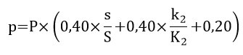
PM: Op posten met TVS, GS of VS is geen prijsherziening van toepassing.

Deze herzieningen zijn terug te vinden in SB250 4.0 1-5
Voor de toepassing van de formule worden de werken geacht te behoren tot de categorie A.

Art. 38/9 Onvoorzienbare omstandigheden
Schade veroorzaakt door foutieve daden gesteld door gekende derden (zoals nutsmaatschappijen), kunnen geen aanleiding geven tot een herziening of verbreking van de opdracht. De aannemer moet zich voor het bekomen van een schadevergoeding rechtstreeks tot die derde wenden.

Art. 38/11 Feiten van de aanbesteder en van de opdrachtnemer
Onderbrekingen, die nodig zijn voor het uitvoeren van andere opdrachten op de werf (vb. werken van nutsmaatschappijen), die uitgevoerd moeten worden vooraleer bepaalde werken vervat in de huidige opdracht kunnen gebeuren, worden beschouwd als “ontoegankelijk terrein” en tellen dus niet mee als werkdagen en geven geen recht tot schadevergoeding.
Motivering voor deze afwijkingen: voor deze opdracht moeten bepaalde nutsleidingen verplaatst worden door de nutsmaatschappijen.
De inschrijver moet zich hierover volledig inlichten vóór de indiening van zijn offerte, ten einde de aanpassingen voor de fasering en de planning van zijn werken in functie van deze verplaatsing van nutsleidingen in te calculeren in zijn offerte.

Art. 38/12 Schorsing op bevel van de aanbesteder
Op verzoek van de opdrachtnemer kan de aanbestedende overheid, in de aanvangsfase(n) de werken onderbreken, teneinde de vergunninghoudende maatschappijen toe te laten hun leidingen en/of installaties aan te passen en/of te verplaatsen. In die periode van onderbreking mag de opdrachtnemer enkel werkzaamheden uitvoeren die noodzakelijk zijn om de verplaatsingswerken van leidingen en/of installaties door de vergunninghoudende maatschappijen mogelijk te maken. De periode van onderbreking zal door aanbestedende overheid per aangetekende brief aan de opdrachtnemer worden kenbaar gemaakt. De opdrachtnemer heeft geen recht op enige schadevergoeding van welke aard ook, uit hoofde van deze onderbreking.

Art. 38/15 Indieningsvoorwaarden
Een schadeaangifte -cfr. art. 24- kan niet gelden als het in artikel 38/15 bedoelde spoedig, tijdig en schriftelijk inlichten van de bouwheer. Een afzonderlijke brief is noodzakelijk.

Art. 38/15 Onvoorziene omstandigheden
Een schadeaangifte kan niet gelden als het in artikel 38/15 bedoelde spoedig, tijdig en schriftelijk inlichten van de bouwheer. Een afzonderlijke brief is noodzakelijk.

Art. 41 Soorten keuringen
In bijlage aan onderhavig bestek is het gedetailleerd beproevingsplan gevoegd waarin voor onderhavige opdracht de aard en de frequentie van de uit te voeren proeven gedetailleerd zijn weergegeven. Deze opsomming is niet-limitatief en is enkel ten titel van inlichting gegeven, daar het bestuur zich steeds het recht voorbehoudt om onder bepaalde omstandigheden (vermoeden van bedrog, slecht werk) de frequenties op te drijven, en in andere gevallen, bepaalde testen niet uit te voeren, zonder dat hieruit enig recht op schadeloosstelling ontstaat voor de uitvoerende opdrachtnemer of diens onderaannemer(s).

Art. 42-43 Voorafgaande en à posteriori keuringen
Alle materialen beschreven in hoofdstuk 3 zijn onderhevig aan een voorafgaandelijk technisch nazicht.
M.b.t. de werken waarvan de hoeveelheid in de opmeting in gewichtseenheid is aangegeven, waarschuwt de opdrachtnemer tijdig de afgevaardigde van de gedelegeerd bouwheer van de aankomst of het vertrek van die materialen op de bouwplaats. Voor deze materialen geldt volgende procedure:
- De vrachtwagens worden vol en ledig gewogen op een door de leidend ambtenaar aanvaarde, erkende weeginstallatie, en in principe in tegenwoordigheid van een afgevaardigde van de gedelegeerd bouwheer en de opdrachtnemer.
- Alle onkosten betreffende het wegen vallen uitsluitend ten laste van de opdrachtnemer.
- De weegbulletins worden aan de afgevaardigde van de gedelegeerd bouwheer overhandigd, van zodra de lading op de bouwplaats toekomt en vooraleer wordt begonnen met het lossen ervan. (of van zodra beschikbaar voor vertrekkende materialen)
- Het verwerken van de materialen die niet werden gewogen, is verboden.
- Alle uitgevoerde werken met materialen die niet zijn gewogen, worden geweigerd.

De tenlastename van de keuringskosten is volgens de tabel “betaling laboproeven”.

Algemene toepassingsmodaliteiten m.b.t. de voorafgaande technische keuringen en de a posteriori uitgevoerde technische keuringen:

Camera-inspectie van de riolering
De uitvoering van een nieuwe video-inspectie (na herstelling of reiniging of verwijderen waterstagnatie) dient bij voorkeur te geschieden door hetzelfde laboratorium als het door de opdrachtgever aangestelde laboratorium.

Zand- of granulaatcementmonsters
Onmiddellijk na het nemen en het merken van zand- of granulaat cementmonsters worden deze op de werf bezorgd aan een afgevaardigde van het labo die met het nazicht belast is. Deze afgevaardigde zorgt voor het transport van de monsters naar het labo. Het labo zorgt voor de vervaardiging van de proctors op de werf of in het labo. De kosten hiervoor zijn t.l.v. de opdrachtnemer. De kosten voor het drukken van de proctors zijn ten laste van de opdrachtgever.

4. Aanvoer van grond

Indien de aanbesteder besluit om een bijkomende controlekeuring in situ te verrichten, dan wordt de aangevoerde bodem aan minstens één proef per locatie van herkomst onderworpen om de milieu-hygiënische kwaliteit te verifiëren. Als de proeven niet voldoen aan de milieu-hygiënische eisen, dan moet de aangevoerde uitgegraven bodem, die afkomstig is van dezelfde locatie van herkomst, verwijderd en vervangen worden.

Art. 44 In gebreke blijven en sancties
Procedure ingeval van hoogdringende en noodzakelijke maatregelen
Voor zover de hoogdringendheid verhindert dat voorafgaandelijk een proces-verbaal overeenkomstig artikel 44 AUR wordt opgesteld en/of voorafgaandelijk een termijn van 15 dagen in acht wordt genomen na het verzenden van de aangetekende brief met als bijlage een afschrift van het proces-verbaal, kan de aanbesteder zonder dat daartoe voorafgaandelijk een proces-verbaal overeenkomstig artikel 44 AUR wordt opgesteld, en/of onmiddellijk dan wel sneller dan 15 dagen na het verzenden van de aangetekende brief zoals vermeld in artikel 44, §2 AUR, overgaan tot het nemen van de hoogdringende en noodzakelijke maatregelen op kosten en risico van de in gebreke gebleven opdrachtnemer in verband met de veiligheid en gezondheid op tijdelijke of mobiele bouwplaatsen.

Art. 45 §2 Straffen
Bijzondere straffen

Vaststelling van inbreuken op de voorschriften inzake de bezetting of herstelling van de werkzone worden beboet met min 125 EUR per inbreuk of 25 EUR per kalenderdag dat de inbreuk niet is opgeheven of hersteld.

Vaststelling van inbreuken met schade aan het milieu voor gevolg – zoals het verpompen en/of lozen van afvalwater in het oppervlaktewater, ingraving van rest- of afvalstoffen, verontreiniging van grond door lekkende brandstof of olie e.d. – worden beboet met een eenmalige boete van minimum 500 EUR per dag of 250 EUR per dag aan dagelijkse boete zolang dat de inbreuk niet is opgegeven.

Inbreuken op de bepalingen van art. 79. betreffende het dragen van signaalkledij: het niet dragen van signaalkledij wordt bestraft met 100 EUR voor elke vastgestelde overtreding, per keer en per werknemer.

Niet in orde zijn van de werfsignalisatie: 500 EUR per vaststelling die niet binnen de 4 uren verholpen is (tijdens en buiten de ‘werkuren’). Voor een vaststelling over de markeringen (incl. herschilderen indien niet meer voldoende zichtbaar), wordt de termijn van 4 uren op 48 uren gebracht.

Inbreuken op door het V&G-plan opgelegde preventiemaatregelen en/of herhaaldelijk niet naleven/opvolgen van door de veiligheidscoördinator of de aanbesteder gemaakte opmerkingen ter gelegenheid van veiligheidscontrole-rondgangen en coördinatievergaderingen: de speciale straf bedraagt 25 EUR per inbreuk/niet nageleefd advies.

Bij het niet voldoen aan de bepalingen i.v.m. toegankelijkheid tot percelen wordt een boete van 1.000 € per overtreding toegepast.

Niet beplanten tijdens het eerst mogelijke plantseizoen: 2.500 EUR.

Visuele gebreken en afwijkingen ten gevolge van herstellingen en aanpassingen om tot een conforme uitvoering te komen of ten gevolge van een slechte uitvoering (bv. zaagsnede welke technisch niet noodzakelijk is, maar nodig werd om een herstelling te kunnen uitvoeren, kleurafwijkingen,…) aan de nieuw aangelegde verhardingen en lijnvormige elementen kunnen eventueel aanvaard worden mits toepassing van een eenmalige boete (waardevermindering) van 250 EUR, indien het een lokaal gebrek betreft of een boete van 25 EUR per meter met een minimum van 250 EUR indien het een gebrek betreft dat zich manifesteert over grotere lengte

Aanvullingen in kader van slijpen van betonstraatstenen, boordstenen,…
Er dient extra aandacht te worden besteed aan de blootstelling van werknemers en bewoners aan kwartsstof. Bij toepassing dient het materieel uitgerust te zijn met een afzuiging of een systeem dat het stof doet neerslaan.
Enkel werknemers voorzien van een FFP3-wegwerpmaasker is onvoldoende omdat dit geen bescherming biedt voor omwonenden en passanten.
Bij inbreuken hierop wordt per vaststelling een boet van 125 € toegepast.

Art. 64-65 Opleveringen en waarborgen
Wanneer de aannemer bij de uitvoering van de werken omkaderingen, straatpotten, straatdeksels en aanduidingspalen ontmoet, moet hij die op hun plaats laten of ze terugplaatsen indien het voor de uitvoering van de werken noodzakelijk was ze tijdelijk te verwijderen.

De aandacht wordt erop gevestigd dat de straatpotten en straatdeksels recht moeten worden geplaatst, in lijn met het legverband.
In ieder geval mag er zich geen niveauverschil voordoen tussen de omkaderingen, straatpotten en straatdeksels met de omgevende bestrating. In geval van herplaatsing moeten de omkaderingen (ook onderkaders) en straatpotten zodanig herplaatst worden dat een normale bediening van de toestellen gewaarborgd is. De aanduidingspalen moeten, volgens de vermelde coördinaten op de aanduidingsplaat, teruggeplaatst worden.

De opdrachtnemer bezorgt samen met de aanvraag tot voorlopige aanvaarding der werken aan het bestuur het bewijs vanwege alle nutsmaatschappijen dat de aannemer alle merkbare tekens (afsluiters, kamers, brandkranen, enz.) op hoogte gebracht heeft en er geen schade is aan het bestaande net.

Art. 74 Toelatingen – Vergunningenaanvragen
De meldingsplichtige bemalingen zoals bedoeld in de indelingslijst vallen ten laste van de opdrachtnemer. De opdrachtnemer mag slechts een aanvang nemen met het plaatsen van de bemaling na het voorleggen van de aktename door de bevoegde overheid van deze melding. De opdrachtnemer houdt rekening met een termijn van 30 dagen voor het verkrijgen van de meldingsakte.
Voor iedere bemaling die de opdrachtnemer exploiteert dient Hoofdstuk 5.53 Vlarem II door de opdrachtnemer te worden nageleefd. Hiervoor dient de opdrachtnemer steeds toelating tot de werf te verlenen.
De opdrachtnemer staat in voor de debietsregistratie. Voor een correcte werking van de debietsmeters wordt voorafgaand een ontluchtingsbak geplaatst als last van de opdrachtnemer.
Conform Afdeling 5.53.3 van Vlarem II wordt er op gewezen dat de opdrachtnemer als exploitant van de bemaling verantwoordelijk is voor de installatie, goede werking en ijking van de meetinrichting van het opgepompte water. Tevens is hij verantwoordelijk voor de communicatie met de toezichthoudende instanties omtrent plaatsing en wegname van deze debietsmeting en de registratie van de stand van iedere debietmeting in een register op de daarvoor in hoger vermeld artikel vermelde tijdstippen.

Het materieel actief op de zone van grondverbetering is uitgerust met een geijkt weegsysteem met automatische registratie. In de aanvraag moet de opdrachtnemer verzoeken een afwijking op het artikel 5.61.2§2 van Vlarem II ‘gebruik van een geijkte weegbrug met automatische registratie’ op te nemen in de aktename met volgende motivatie: “Hierbij vragen wij een afwijking op het artikel 5.61.2§2 van Vlarem II ‘gebruik van een geijkte weegbrug met automatische registratie’ op te nemen in de aktename. Doordat er enkel uitgegraven bodem van op de werf wordt gestockeerd, doordat deze bodem opgenomen is in een technisch verslag en omdat het grondtransport en de grondstapeling volledig traceerbaar is door het ketenzorgsysteem valt de noodzaak van de geijkte weegbrug weg te meer het materieel actief op de zone van grondverbetering uitgerust dient te zijn met een geijkt weegsysteem met automatische registratie.”

De signalisatievergunningen zijn, als last van de aannemer, op te maken in overeenkomst met de dienst “Mobiliteit” van de gemeente.

De werfsignalisatieplans moeten minstens één maand voor de aanvang der werken ter goedkeuring voorgelegd worden.
De opdrachtnemer dient minstens twee weken voor de aanvang der werken zijn eventuele onderaannemer van de signalisatie bekend te maken.
Alle werkzaamheden moeten behoorlijk gesignaleerd worden. Beperkingen en/of onderbrekingen van het verkeer moeten beperkt blijven, zowel in ruimte als in tijd, en de goedkeuring van de aanbestedende overheid krijgen. De toelating voor het afsluiten van de straat wordt minimum 15 werkdagen op voorhand aangevraagd bij de verkeersdienst van de gemeente Waasmunster via het digitaal portaal van de gemeente. Alle werkzaamheden moeten correct gesignaleerd worden volgens het MB van 7/5/1999.

Voor de aanvang van elke (deel)fase der werken zal de opdrachtnemer een omleidingsplan ter goedkeuring aan de politie/mobiliteitsdienst voorleggen.

Art. 76 Uitvoering der werken
§2
De tekst opgenomen in het SB250 v4.1 onder §2 is niet van toepassing en wordt vervangen door de tekst uit art 76§2 van de AUR met name:

§ 2. De aanbesteder bepaalt de aanvangsdatum van de werken. Behalve voor de opdrachten die gedurende de winterperiode worden gegund en waarvan de uitvoering tot het gunstige seizoen moet worden uitgesteld, moet de aanvangsdatum van de werken gelegen zijn:
- voor gewone werken waarvan de aannemingssom overeenstemt met of lager ligt dan klasse 5 van de reglementering houdende regeling van de erkenning van aannemers van werken: tussen de vijftiende en zestigste dag volgend op de dag van de sluiting van de opdracht;
- voor de werken waarvan de aannemingssom overeenstemt met of hoger ligt dan klasse 6 van dezelfde reglementering: tussen de dertigste en de vijfenzeventigste dag volgend op de dag van de sluiting van de opdracht ;

Er moeten minstens vijftien dagen verlopen tussen de verzending van de brief waarin de aanvang van de werken wordt vastgesteld en de hiervoor bepaalde datum. Deze bepaling geldt echter niet:
- 1° in geval van dringendheid;
- 2° behoudens andersluidende bepaling in de opdrachtdocumenten, voor elke andere dan de eerste fase of het eerste deel van eenzelfde opdracht;

De aannemer is verplicht de werken aan te vangen op de dag die hem werd medegedeeld en deze regelmatig voort te zetten zodat zij volledig binnen de contractueel bedongen uitvoeringstermijn zullen voltooid zijn.

De totale uitvoeringstermijn voor de opdracht is vermeld in de synopsis.

- Bevel van aanvang, fasering, termijn

Voor de opdracht wordt één bevel van aanvang gegeven

Art 77 Ter beschikking stellen van gronden en lokalen
Zie de tekst op dit punt onder 2-14.6 “Werkzone op privaatgronden”

ART. 78 Voorwaarden betreffende het personeel
Limosa meldingsplicht
Sinds 1 april 2007 moeten de activiteiten van buitenlandse werknemers en stagiairs, die tijdelijk of gedeeltelijk in België komen werken en in principe niet onderworpen zijn aan de Belgische sociale zekerheid, op voorhand aan de aanbesteder gemeld worden. Die verplichting geldt eveneens voor buitenlandse zelfstandigen en zelfstandige stagiairs die tijdelijk of gedeeltelijk in België komen werken, ongeacht of zij onderworpen zijn aan de Belgische sociale zekerheid.
De melding dient uitgevoerd te worden door de buitenlandse werkgever of organisatie die iemand naar België zendt, door de zelfstandige of door een derde. Bovendien moet zij gebeuren vóór de aanvang van de tewerkstelling of stage op Belgisch grondgebied.
De opdrachtnemer is als eindgebruiker verplicht de buitenlandse werknemers, zelfstandigen en stagiairs die voorafgaand aan de tewerkstelling geen meldingsbewijs kunnen voorleggen, aan de aanbesteder te melden. De aanbesteder aanvaardt geen opdrachtnemers die een beroep doen op buitenlandse arbeidskrachten die niet voldoen aan de Limosa-meldingsplicht.
De opdrachtnemer bevestigt dat:
· hij kennis heeft genomen van bovenvermelde regelgeving.
· de buitenlandse werknemers, zelfstandigen en stagiairs die tijdelijk of gedeeltelijk in België komen werken in het bezit zijn van een meldingsbewijs ‘Limosa-1’.
A1 - formulier, visum, arbeidskaart en arbeidsvergunning
De opdrachtnemerr, zijn onderaannemers of verbonden vennootschappen dienen de vigerende wettelijke bepalingen inzake buitenlandse werknemers en werkgevers na te leven, met inbegrip van, maar niet beperkt tot, het A1-formulier, het visum, de arbeidsvergunning en de arbeidskaart.

Aanwezigheidsregistratie op werven:
Indien verschillende nevenopdrachtnemers op dezelfde werf zullen werken kan slechts 1 opdrachtnemer de werf aanmelden. Het is de opdrachtnemer met het grootste aandeel (excl. leveringen via Aquafin) dat de werf dient aan te melden.
Iedere opdrachtnemer heeft de plicht om vóór de start der werken bij de opdrachtgever te informeren of de werf in zijn totaliteit boven het drempelbedrag van 500.000,00 € (incl. leveringen via Aquafin) valt waarbij de elektronische aanwezigheidsregistratie van toepassing is. Welke opdrachtnemer de werf dient aan te melden zal op basis van het hoogste bedrag bij de coördinatievergadering vóór aanvang der werken bepaald worden.

Indien de aanwezigheidsregistratie tijdens uitvoering der werken niet in orde is zal de eenmalige boete toegepast worden per persoon die niet geregistreerd is cfr. art. 45 AUR - Straffen

Motivatie: betreft de vermelding van wettelijke verplichtingen.

Art. 79 Organisatie van de bouwplaats
Deze worden aangevuld met bepalingen onder 2-13 Organisatie van de bouwplaats

De technische bepalingen betreffende de organisatie van de bouwplaats (werfkeet, fasering der werken, …) zijn beschreven onder 2-13.
Ingeval er werken worden uitgevoerd tijdens de COVID-19 pandemie, dient de aannemer alle vereiste preventiemaatregelen i.f.v. social distancing en hygiëne op de bouwplaats te treffen en in stand te houden zolang dit nodig is. Deze passende preventiemaatregelen zijn veiligheids- en gezondheidsvoorschriften van materiële, technische en/of organisatorische aard zoals bepaald in de meest recente versie van de “Generieke gids om de verspreiding van COVID-19 op het werk tegen te gaan”, die ter beschikking wordt gesteld op de website van de Federale Overheidsdienst Werkgelegenheid, Arbeid en Sociaal Overleg, aangevuld met richtlijnen op sectoraal en/of ondernemingsniveau, en/of andere passende maatregelen die minstens een gelijkwaardig niveau van bescherming bieden. Collectieve maatregelen hebben steeds voorrang op individuele maatregelen. Het betreft dus zowel bijkomende preventiemaatregelen van logistieke aard als extra collectieve beschermingsmiddelen (PDM) ter voorkoming van besmetting en verspreiding van het coronavirus op de bouwplaats.

1. Veiligheid en hygiëne
Zie de tekst onder hoofdstuk 1, Art 79.1 en aanvullend de tekst onder hoofdstuk 2-13.9. “Veiligheid en hygiëne”

2. Verkeersomlegging
Zie de tekst onder hoofdstuk 1, Art. 79.2 en aanvullend de tekst onder hoofdstuk 2-13.2 “Fasering der werken” en 2-13.3 “Verkeersafwikkeling tijdens de werken”.

3. Verkeersveiligheid en signalisatie
Zie de tekst onder hoofdstuk 1, Art 79.3 en aanvullend de tekst onder hoofdstuk 2-13.2 “Fasering der werken en 2-13.3 “Verkeersafwikkeling tijdens de werken”

4. Gelijktijdig uit te voeren werken
Zie de tekst onder hoofdstuk 1, Art 79.4 en aanvullend de tekst onder hoofdstuk 2-13.11 “Gelijktijdig uit te voeren werken”

5. Publiciteit en reclame op de werf
Zie de tekst onder hoofdstuk 1, Art. 79.5

6. Taalgebruik op de werf
Zie de tekst onder hoofdstuk 1, Art 79.6

7. Voorlopige installaties
Zie de tekst onder hoofdstuk 1, Art 79.7 en aanvullend de tekst onder 2-13.10 “Opvolging tijdelijke maatregelen”

8. Voorzorgsmaatregelen kwartsstof
Zie de tekst onder hoofdstuk 1, Art. 79.8

9. Schade aan wegen door het wagenpark van de opdrachtnemer
Zie de tekst onder hoofdstuk 1, Art. 79.9

10. Netheid van de wegen
Zie de tekst onder hoofdstuk 1, Art. 79.10

Ter bestrijding van het stof besproeit de aannemer de rijwegen en voetpaden met water of chloorkalk, telkens als de leidend ambtenaar dit nodig acht en in voldoende mate. De aannemer voorkomt alle bevuiling van de wegen.
Hij treft alle maatregelen om de straten te ontdoen van alle aarde en slijk voortkomende van zijn vervoer.
De leidend ambtenaar kan de aannemer verplichten de bevuilde straten op gelijk welk tijdstip degelijk te reinigen.

11. Topografische gegevens en uitzetgegevens
Zie de tekst onder hoofdstuk 1, Art 79.11 en aanvullend de tekst onder hoofdstuk 2-13.4 “Uitzetten tracé van de werken en afpalingen”

12. Verzekering waterafvoer
De verwijzing in SB250 dient naar hoofdstuk 2-13.5 “Verzekering van waterafvoer” te zijn.

13. Non-discriminatieclausule
Zie de tekst onder hoofdstuk 1, Art. 79.10

Aanvullende bepalingen in 2-13 met betrekking tot:
- Lokalen ter beschikking gesteld van de aanbesteder: Zie de tekst onder hoofdstuk 2-13.1 “Lokalen ter beschikking gesteld van de aanbesteder”
- Communicatie: Zie de tekst onder hoofdstuk 2-13.6 “Communicatie”
- Milieuzorgmaatregelen: Zie de tekst onder hoofdstuk 2-13.8 “Milieuzorgmaatregelen”

… Tracé van het werk
Er zijn geen vergelijkingsplannen beschikbaar waarop hoogtes zijn aangeduid. De aannemer zal zelf instaan voor de opmeting van de bestaande toestand (opmeting volgens GRB met hoogtes volgens TAW). Voor deze opmeting werd een aparte post voorzien (voorafgaandelijke topografische opmetingen (hoogtemetingen)).

Art. 80§2 Wijzigingen aan de opdracht
- Meldingsplicht
De aannemer heeft meldingsplicht van alle werken die volgens hem aanleiding geven tot een verrekening in meer. Hij dient dit op te geven vooraleer hij met de uitvoering aanvangt aan de leidend ambtenaar die een overzicht bijhoudt van alle meer- en/of minwerken. Indien, in geval van een verrekening in meer, de aannemer nalaat dit te doen dan wordt betreffend werk niet als een verrekening in meer aanvaard.

- Opstellen verrekeningen, schadeclaims en herzieningen van de overeenkomst
De tekst van het standaardbestek 250 wordt vervangen door:

Door zijn offerte aanvaardt de opdrachtnemer de toepassingsmodaliteiten van de omzendbrief MOW/2006/1 (BS 6-10-2006) voor het berekenen van de uurkosten van opdrachtnemersmaterieel bij het opstellen van verrekeningen, schadeclaims, herzieningen van de overeenkomst, bijwerken.., en dit voor zoverre bij het opstellen van de overeen te komen prijzen geen beroep kan worden gedaan op:
- de aanbestedingsprijzen
- gegevens uit de eventuele verantwoording van zijn inschrijving
- samenstellende delen van aanbestedingsprijzen, prijzen overeengekomen op basis van aanbestedingsprijzen
- prijzen van vergelijkbare werken van deze opdrachtnemer
- prijzen van vergelijkbare werken van een andere opdrachtnemer
- courant gangbare prijzen / prijzendatabank

Uitzonderlijk indien er voor het berekenen van de kost geen beroep kan gedaan worden op andere referentieprijzen cfr hogervermelde cascade kunnen uurkosten gehanteerd worden. Voor de bepaling van deze uurkost is de hogervermelde cascade eveneens van toepassing.

Art. 80 §5 Wijzigingen aan de opdracht
Voor het desgevallend niet en/of minder uitvoeren van in de meetstaat opgenomen vermoedelijke hoeveelheden voor bepaalde posten heeft de aannemer geen recht op een forfaitaire vergoeding van 10%.
Het betreft de posten aangeduid in de meetstaat met een index “f” van facultatief.
De motivering van deze afwijking is dat voor deze posten de werkelijk uit te voeren hoeveelheden voorafgaandelijk niet juist zijn vast te stellen (opbraak van restmaterialen, facultatieve posten zoals vervangen van slechte gronden, beschoeiing met damwanden, e.d.)

De motivering van deze afwijking is dat voor deze posten de werkelijk uit te voeren hoeveelheden voorafgaandelijk niet juist zijn vast te stellen (opbraak van restmaterialen, facultatieve posten zoals vervangen van slechte gronden, beschoeiing met damwanden, e.d.)

Art. 83 Dagboek der werken
Telkens een afgevaardigde van het bestuur of van de leidend ambtenaar dit wenst kan hij het dagboek inzien, voor akkoord ondertekenen of bemerkingen noteren. Het dagboek dient in elk geval bij elke werfvergadering ter goedkeuring voorgelegd te worden.
Enkel de aldus ondertekende gedeelten van het dagboek worden als rechtsgeldig aanvaard.

Art. 90 Vondsten tijdens het werk
Wanneer tijdens de uitvoering van het programma van maatregelen of wanneer er toevalsvondsten zijn, behoren deze toe aan de bouwheer.

Art. 91 Ingebruikneming van het werk door de aanbestedende overheid
Beschadigingen door normaal gebruik aan door de aanbestedende overheid geheel of gedeeltelijk in bezit genomen werken, te wijten aan gebrekkige uitvoering, dienen door de aannemer op zijn kosten hersteld.

Art. 92 Opleveringen en waarborg
De waarborgtermijn wordt vastgelegd op 2 jaarvolgend op de datum van voorlopige oplevering.

Art. 92§2 Voorlopige opleveringen
De opdrachtnemer moet, per aangetekend schrijven, aan de aanbesteder kennis geven van de voltooiing van de werken en tezelfdertijd om de voorlopige oplevering verzoeken, ook indien de werken worden voltooid op de daartoe vastgestelde datum en de resultaten van de keuringen en voorgeschreven proeven gekend zijn.

De waarborgtermijn is vastgesteld op twee jaar volgend op de datum van voorlopige oplevering. Voor werken of leveringen die gedurende de waarborgperiode dienen hersteld of vervangen te worden en waarvoor de opdrachtnemer verantwoordelijk is, gaat een nieuwe waarborgperiode in vanaf de dag dat de herstelling of levering tot genoegen van het bestuur wordt uitgevoerd.

Indien bepaalde herstellingen uit hoofde van weergesteltenis of seizoensomstandigheden niet in goede omstandigheden gedurende de waarborgtermijn kunnen uitgevoerd worden, wordt de waarborgtermijn der betrokken gedeelten verlengd tot de uitvoering van de herstellingen.

Tijdens de uitvoeringstermijn en waarborgtermijn is de opdrachtnemer verantwoordelijk voor alle door de aanneming uitvoerende beplantingen (incl. onderhoudsvrij houden). Hij houdt deze voortdurend in goede staat. Hij vervangt op zijn kosten de dode, slecht opkomende of niet overeenstemmende planten binnen de termijn hem opgelegd in het PV van vaststelling of brief van kennisgeving door nieuwe planten van dezelfde kwaliteit.

Naast de bijzondere verplichtingen hem reeds opgelegd, heeft de aannemer onder meer te zijnen laste nog gedurende de waarborgtermijn:
- onderhoud van de beplantingen (incl. onderhoudsvrij houden) en bezaaiingen voorzien in het bijzonder bestek.

De opdrachtnemer moet de vervangings- en onderhoudsverplichtingen, die hem zijn opgelegd en die reeds zouden ontstaan zijn voor de voorlopige of definitieve keuring, hebben nagekomen wanneer deze doorgaat.

Art. 92§3 Definitieve oplevering
De tekst wordt als volgt gewijzigd of aangevuld:
      - Binnen de 30 (dertig) dagen vóór het verstrijken van de waarborgtermijn dient de opdrachtnemer de definitieve oplevering, bij aangetekend schrijven, aan de aanbesteder aan te vragen.
      - Binnen de 30 (dertig) kalenderdagen, na de datum waarop het verzoek van de opdrachtnemer wordt ontvangen, worden de werken, ofwel definitief goedgekeurd, ofwel wordt een proces-verbaal van niet-oplevering opgemaakt, naargelang het geval.
      - In dit laatste geval moet de opdrachtnemer achteraf bij aangetekende brief, aan de aanbesteder laten weten, dat al de werken van de opdracht in staat van definitieve oplevering zijn gesteld en de werken worden binnen de 30 (dertig) kalenderdagen, volgend op de dag van ontvangst van die mededeling, gekeurd.

Art. 95 Betalingen
1. Algemeen aanvullende betalingsregels
Enkel de prestaties die zijn uitgevoerd overeenkomstig bovenvermelde bepalingen en die niet zijn geweigerd komen in aanmerking voor opname in de staat van de werken. Anderzijds houdt de opname in deze staat niet in dat de desbetreffende werken zouden aanvaard zijn. Immers, de proefuitslagen die op het ogenblik van het opstellen van de vorderingsstaat nog niet gekend zijn of waarover nog geen beslissing is getroffen kunnen later eventueel, ofwel een weigering, ofwel straffen en refacties tot gevolg hebben.

Voor de betaling van meerwerken in toepassing van art. 80 van de algemene aannemingsvoorwaarden dient de gedagtekende en ondertekende schuldvordering uitdrukkelijk te verwijzen naar het geschreven bevel van de aanbestedende overheid tot uitvoering der (meer)werken.”

Alle posten van werken waarop een a posteriori keuring is uit te voeren, uitgezonderd deze posten waarvoor:
- ofwel een aanvullende borgtocht is geëist (cementbetonverhardingen, lijnvormige elementen van ter plaatse gestort beton, schraal beton, fundering, e.d.);
- ofwel bijzondere betalingsmodaliteiten gelden (zie verder onder punt 2);

Deze komen slechts tot 80% van het inschrijvingsbedrag voor betaling in aanmerking, zolang niet alle resultaten van de erop uit te voeren proeven zijn gekend en/of alle controlemetingen zijn uitgevoerd. Het CCTV-onderzoek vormt hierop een uitzondering voor zover de aannemer zelf niet aansprakelijk is voor het niet uitvoeren ervan.

In geval van slechte proefresultaten worden de reeds betaalde bedragen van alle erop betrekking hebbende posten uit de eerstvolgende vorderingsstaten gelicht tot aan de tekortkomingen een voor de bouwheer aanvaardbare oplossing is gegeven.

De bouwheer wenst op deze wijze enkel de conform het bestek uitgevoerde en goedgekeurde werken te betalen.

Elk onvoorzien of aanvullend werk uitgevoerd zonder schriftelijk bevel, komt niet in aanmerking voor betaling.
Gebrekkige en/of onvolledig uitgevoerde werken komen in geen geval in aanmerking voor facturatie.

De herziening van de prijzen wordt slechts toegepast op het eindbedrag van elke vorderingsstaat.

Voor de indiening van de schuldvorderingen moet volgende procedure strikt gevolgd worden:
- De aannemer maakt een voorstel van vorderingsstaat voor nazicht over aan de aanbestedende overheid. Dit voorstel wordt digitaal bezorgd aan de betrokken werkcontroleur en het studiebureau.
- De aanbestedende overheid beschikt over 14 kalenderdagen voor nazicht, correctie en goedkeuring van dit voorstel.
- De door de werkcontroleur nagekeken hoeveelheden en eventueel aangepaste schuldvordering wordt, gedateerd en ondertekend, en met de gedetailleerde staten van de werken door de aannemer aan de aanbestedende overheid digitaal en tegelijkertijd per aangetekende zending (in 2 exemplaren) bezorgd. Digitaal gebeurt dit aan de betrokken werkcontroleur en eveneens aan de aankoopdienst (cad@lokeren.be) en het studiebureau. Als begindatum van de verificatietermijn geldt de datum van ontvangst door de aanbestedende overheid of de tweede dag na de datum van de aantekening.

De door de aannemer ingediende gedetailleerde staat van de werken (vorderingsstaat) is volgens NBN 806-006.
Hij wordt opgesteld volgens de indeling van bijgevoegde (samenvattende) opmetingsstaat. Per maand zal een vorderingsstaat met schuldvordering ingediend worden. De vorderingsstaat begint vanaf de contractuele aanvangsdatum en loopt tot het einde van de betrokken kalendermaand. Als de aannemer de werken vroeger aanvat, begint de periode van de eerste vorderingsstaat op de reële aanvangsdatum van de werken. De volgende vorderingsstaten lopen steeds vanaf de 1ste van de maand tot het einde ervan. Verschuldigde bedragen van geldboeten, kortingen, schadeloosstellingen, e.d. worden afgehouden van het bedrag der toegekende betaling.

Teneinde de continuïteit van de vorderingsstaten te verzekeren, dienen voor de periodes waarin geen werken worden uitgevoerd, 'nihilstaten', met bijhorende nul-(schuld)vordering te worden opgemaakt.

In geval van meerwerken/verrekeningen worden deze voorafgaandelijk ter goedkeuring voorgelegd aan de aanbestedende overheid. Na goedkeuring van de voorgestelde meerwerken/verrekeningen en na uitvoering en aanvaarding van deze meerwerken/verrekeningen worden ze opgenomen in een afzonderlijke bisstaat met afzonderlijke schuldvordering. De nummering van deze bisstaat moet in overeenstemming zijn met de nummering van de vorderingsstaat van de betrokken periode.

De verificatietermijn bedraagt 30 kalenderdagen vanaf de dag waarop de aanbestedende overheid de verklaring van schuldvordering van de aannemer heeft ontvangen. ·
De betalingstermijn bedraagt 30 kalenderdagen vanaf de dag waarop de aanbestedende overheid de factuur van de aannemer heeft ontvangen.

Bij een éénmalige betaling of bij een eindstaat worden bovenvermelde termijnen als volgt gewijzigd: De verificatietermijn bedraagt 45 kalenderdagen vanaf de dag waarop de aanbestedende overheid de verklaring van schuldvordering van de aannemer heeft ontvangen voor de eindstaat
De betalingstermijn bedraagt 45 kalenderdagen vanaf de dag waarop de aanbestedende overheid de factuur voor de eindstaat van de aannemer heeft ontvangen.

Na goedkeuring van de schuldvordering door de aanbestedende overheid, maakt de aannemer een factuur op voor het door de aanbestedende overheid goedgekeurde en voor betaling aanvaarde bedrag.
De factuur dient vergezeld te zijn van alle nodige documenten alvorens zij voor betaling in aanmerking kan komen. Zij dient binnen de 5 kalenderdager nadat de aannemer bericht gekregen heeft van de aanbestedende overheid van het voor betaling aanvaarde bedrag, digitaal bezorgd te worden aan de aanbestedende overheid.

De aannemer zal zijn factuur opmaken met btw.
Overeenkomstig artikel 14/1 van de wet van 17/06/2016, moeten de facturen in elektronische vorm (in XML-formaat volgens de PEPPOL bis standaard) verzonden worden. De facturen moeten rechtstreeks ingediend worden via https://digital.belgium.be/e-invoicing of via uw boekhoudprogramma (verbonden met het PEPPOL netwerk).

De elektronische factuur bevat minimaal de volgende kernelementen:

1° proces- en factuurkenmerken;
2° factuurperiode;
3° informatie over de verkoper;
4° informatie over de koper;
5° informatie over de begunstigde van de betaling;
6° informatie over de ﬁscaal vertegenwoordiger van de verkoper;
7° verwijzing naar de overeenkomst;
8° leveringsdetails;
9° betalingsinstructies;
10° informatie over kortingen of toeslagen;
11° informatie over de factuurposten;
12° totalen op de factuur;
13° uitsplitsing van de btw per tarief.

2. Werken waarvoor bijzondere betalingsvoorwaarden van toepassing zijn
NOOT: Bij niet-voldoening van de proefresultaten en/of controlemetingen van de onder punt 2 vermelde bijzondere betalingsvoorwaarden worden alle erop betrekking hebbende posten uit de eerstvolgende vorderingsstaten gelicht zoals gesteld onder hoger punt 1.
3. Betalingen van posten volgens TVS / VS / GS
In de opmetingsstaat zijn posten opgenomen met een te verantwoorden som, voorbehouden voor zaken, werken en leveringen die de aannemer tijdens de uitvoering dient uit te voeren en die onmogelijk in te schatten zijn bij aanbesteding.
De (terug)betaling van alle kosten geschiedt steeds en uitsluitend op basis van voor te leggen bewijsstukken zoals weegbons en facturen en van tegensprekelijk vastgelegde werkuren.
In de vorderingsstaat wordt het nettobedrag opgenomen van de werkelijk betaalde kost die aan de aannemer gefactureerd werd, vermeerderd met 10% voor algemene onkosten en winst. De op deze kost betaalde BTW wordt verrekend in het globale BTW-bedrag van de vorderingsstaat. Een kopie van de overeenkomstige facturen dient bij de vorderingsstaat te worden gevoegd.

HOOFDSTUK 2 - ALGEMENE BEPALINGEN

6 Meetmethoden voor hoeveelheden
Na uitvoering van de werken worden de hoeveelheden voor de posten met 'vermoedelijke hoeveelheden' tegensprekelijk opgemeten.

6.1 Bepaling van hoeveelheden
Hoeveelheden worden afgerond op twee cijfers na de komma.

6.2.5 Afkortingen en eenheden
Aan de lijst van gebruikte afkortingen worden volgende maateenheden toegevoegd:
- Si = inwendige sectie van leiding
- A = inwendige sectie van leiding
- dm = decimeter

H = voor aanvullingen: idem als voor rioolleidingen
Indien het “uitgevoerd” maaiveldpeil “H” hoger ligt dan het op het plan aangegeven maaiveldpeil, wordt dit voor de bepaling van “H” slechts aanvaard, wanneer dit het gevolg is van noodzakelijke, onafhankelijk van de opdrachtnemer, gestelde wijziging(en) welke aanvaard zijn door het opdrachtgevend bestuur.

7 Inbegrepen prestaties en leveringen

7.1 Materialen beschikbaar gesteld door de aanbestedende overheid
Nihil

7.1.2 Tijdelijk terrein voor grondverbetering of tijdelijke grondopslag (w-top)
Er is geen tijdelijk terrein voor een grondverbeteringsinstallatie voorzien. De opdrachtnemer zoekt zelf in de nabijheid der werken (buiten de bouwzone) een terrein tijdelijk voor de duur van deze werken voor de opstelling van een grondmenginstallatie, de stapeling van voor herbruik geschikt of geschikt te maken gronden en het zeven van gronden. Alle kosten hieraan verbonden zijn een last van de aanneming.
Tevens is er ook geen terrein voor werfkeet, materiaalopslag (al dan niet tussentijds),… voorzien.
De aannemer dient dus zeer duidelijk zelf in te staan voor de nodige terreinen, de onderhandelingen hieromtrent te voeren, te vergunningen te verzorgen… De opdrachtgever zal hierbij in geen geval tussenkomen noch de ev. kosten ervan dragen.

De aannemer dient dus zeer duidelijk zelf in te staan voor de nodige terreinen, de onderhandelingen hieromtrent te voeren, te vergunningen te verzorgen… De opdrachtgever zal hierbij in geen geval tussenkomen noch de ev. kosten ervan dragen.

7.2 Materialen waarvan de aanbestedende overheid eigenaar blijft
De materialen waarvan de bouwheer eigenaar wenst te blijven zijn de volgende:
- de fietshouders (omzichtig op te breken en herplaatsen)
- De lijnafwatering (omzichtig op te breken)
- De anti-parkeerpalen (omzichtig op te breken)
- De afvalhouders (omzichtig op te breken)
- De zitbanken (omzichtig op te breken)
- De gietijzeren onderdelen, zoals daar zijn het rooster van de lijnafwatering, straatkolken en riooldeksels blijven eigendom van de gemeente.

Af- en uitgegraven gronden moeten door de aannemer binnen de uitgestrektheid van de bouwplaats gebruikt worden, vóór ze verwerkt worden, voor zover ze voldoen aan de voorschriften.
De aannemer wordt eigenaar van alle uitgegraven gronden, voor zover deze niet herbruikt dienen te worden binnen dit werk.
Ten onrechte afgevoerde gronden zijn op kosten van de aannemer terug aan te voeren.

8 Categorieën van wegen en bouwklassen
Straatnaam | Wegcategorie | Bouwklasse
Site Meermin | Lokale weg | 8

9 Indeling in vakken en deelvakken

9.1 Onderfunderingen, funderingen, verhardingen en oppervlaktebehandelingen
Indien de oppervlakte van de bitumineuze verharding in zijn totaliteit kleiner is dan 1.500 m², worden op de 3 geboorde kernen de totale dikte en de dikte van de toplaag gemeten. Van elke laag wordt van één, door het bestuur gekozen, kern het percentage holle ruimte en eventueel de relatieve dichtheid vastgesteld. Indien de verkregen resultaten voldoen aan de vereiste gemiddelde waarde, ziet het bestuur af van het onderzoek van de overige 2 kernen.
Indien de oppervlakte van een cementbetonverharding, een fundering in zandcement of een fundering in schraal beton kleiner is dan 1.500 m², wordt op de 3 geboorde kernen de dikte gemeten. Van elke reeks van 3 kernen wordt van één, door het bestuur gekozen, kern de druksterkte (en eventueel de wateropslorping) bepaald. Indien de verkregen resultaten voldoen aan de vereiste gemiddelde waarden, ziet het bestuur af van het onderzoek van de overige 2 kernen.

9.2 Lijnvormige elementen en de bijhorende (onder)fundering
Indien de totale lengte van het lijnvormige element en de eventuele bijhorende fundering in zandcement of in schraal beton kleiner is dan 500 m, wordt op de 3 geboorde kernen de dikte gemeten van het lijnvormige element en van de eventuele bijhorende fundering. Van elke reeks van 3 kernen wordt door het bestuur één kern gekozen waarvan de druksterkte (en eventueel de wateropslorping) van het lijnvormige element en de eventuele bijhorende fundering wordt bepaald. Indien de verkregen resultaten voldoen aan de vereiste gemiddelde waarden, ziet het bestuur af van een onderzoek van de overige 2 kernen.

10 Specifieke kortingen wegens minderwaarde

10.1 Algemene refactieformules
Bij de berekening van de gemiddelde dikte of hoogte (zowel voor de controle als bij de berekening van de korting) worden de in rekening gebrachte individuele dikten naar boven toe beperkt tot 1,1 x de nominale dikte of hoogte.

10.2 Specifieke kortingen wegens minderwaarde voor druksterkte
Bij de berekening van de gemiddelde druksterkte (zowel voor de controle als bij de berekening van de korting) worden de in rekening gebrachte individuele druksterkten naar boven toe beperkt tot 1,2 x de vereiste gemiddelde druksterkte.

12 Documenten opgemaakt door de aannemer

12.1 Werkprogramma
De opdrachtnemer legt binnen de 30 kalenderdagen na de kennisgeving van de goedkeuring van zijn offerte een uitvoerig werkplan ter goedkeuring voor aan de aanbesteder. Dit werkplan, grafisch voorgesteld in werkdagen, geeft de indeling en opeenvolging van de onderscheidene werkzaamheden van zijn aanneming op, met al de inlichtingen welke nodig zijn om een volledig inzicht te bezorgen in het aantal bouwfasen waarop gelijktijdig zal gewerkt worden. Na goedkeuring dient de opdrachtnemer elke afwijking ter goedkeuring voor te leggen.

12.2 Detail- en werktekeningen

12.2.3 Documenten ten behoeve van rioleringswerken
De opdrachtnemer dient bijkomend, ten laatste 30 kalenderdagen vóór uitvoering van de betreffende werken volgende documenten in drievoud ter goedkeuring aan de opdrachtgever voor te leggen:
- Een beschrijving, berekeningsnota's en detailtekeningen voor ter plaatse gestorte constructies, voor zover dit een alternatieve uitvoering is.
- De schema's per fase van de tijdelijke verkeerssignalisatie en verkeersomleggingen.
- Een beschrijvende nota betreffende de verzekering van de waterafvoer.
- Een lijst met subcontractanten, zoals beschreven in hoofdstuk 1 ART 12/1 t.e.m. 12/4 “Onderaanneming”
- De veiligheidsplannen van alle opdrachtnemers en subcontractanten.
- Reisweg voertuigenpark van de aannemer - plaatsbeschrijvingen bestaande constructies. De aannemer dient tegensprekelijke plaatsbeschrijvingen te bezorgen van:
  - de reisweg(en) waaraan het transport van uitgegraven gronden, afbraakmaterialen e.a. schade dreigt te veroorzaken.
Bij ontstentenis aan dergelijke plaatsbeschrijving kan er van uitgaan worden dat deze constructie of weg in goede staat verkeerde voor de aanvang van de werken. Bijgevolg zijn alle kosten hieruit voorvloeiend een last van de aannemer.
- Een gedetailleerd grondverzetplan en grondtransportverklaring, goedgekeurd door een erkende bodembeheerorganisatie.
- Het werfinstallatieplan met werfafsluiting en verlichting, en de schikkingen genomen per fase voor de stapelzones materiaal en materieel.
- Fiches aansluitingen
Dagrapporten, leveringsbons, stortbons, …
Alle dagrapporten met volledige en gedetailleerde vermelding van de uitgevoerde werken, de gebruikte materialen, het aantal werknemers en gebruikt materieel en alle leverings- en stortbons dienen ten laatste 2 werkdagen na de werkdag afgeleverd te worden aan de toezichter. Indien dit niet het geval is zal van ambtswege een dagelijkse boete worden toegepast (25 EUR per ontbrekend document en per dag vertraging tot alle documenten overhandigd zijn).
Stortplaats
Vóór de aanvang van de opbraakwerken duidt de aannemer de ligging van de vergunde stortplaats aan.
Fiches huisaansluitingen
Bij start van de werken ontvangt de aannemer van de rioolbeheerder een Excel lijst met nodige gegevens
voor het creëren van de aansluitingsfiches per perceel. Deze lijst moet aangevuld worden door de aannemer met de nodige wachtaansluitingen (straat en huisnummer) of bijkomende aansluitingen per perceel (standaard één DWA en één RWA aansluiting). Dit ook voor klokaansluitingen.

De overzichtslijsten dient verder aangevuld te worden per aansluiting met volgende gegevens;
- aangeven van aard water (RWA/DWA/GEM);
- aangeven of aansluiting in gebruik is (HA/WA);
- leiding diameter + materiaal
- lambertcoördinaten (72) en TAW hoogte van de huisaansluitingsputjes

De aansluitingsfiches zijn op te maken voor alle huisaansluitingen DWA en RWA en klokaansluitingen, dit volgens model afgeleverd door de rioolbeheerder. In bijlage is het model van de aansluitingsfiches toegevoegd. Per perceel dient er één PDF bestand opgesteld te worden met alle gegevens van de DWA huisaansluiting en RWA huisaansluiting van het betrokken perceel. Per kolkaansluiting dient er ook één PDF bestand opgesteld te worden. De naamgeving van deze PDF (per perceel) moet identiek zijn aan deze naamgeving gecreëerd in de Excel lijst, door aanvulling van de nodige gegevens.

Er dient op de fiche een stuklijst aangevuld te worden met vermelding van de gebruikte hulpstukken en buizen in totale hoeveelheden per aansluiting. Bochten worden aangegeven 45°, 90° enz.

De maatvoering op de schetsen moet zodanig zijn, dat vanaf de gevel/hoekpunt of vanaf rooilijn van het betreffende perceel, de huisaansluitingsput(ten) in het terrein is/zijn terug te vinden.

Tevens omvat de fiche digitale foto’s van de uitgevoerde huisaansluiting DWA en RWA alsook kolkaansluitingen, dit volgens onderstaande beschrijving:
Er dienen minimaal 4 foto’s genomen te worden die volgende zaken omvatten:
      - boring of opening van T-buis, T-stuk of Y-stuk op de hoofdriolering;
      - na plaatsing fundering, buizen, hulpstukken en huisaansluitputje, vanaf de aansluitopening richting putje, indien niet alle hulpstukken te zien zijn, eventueel ook foto vanuit het omgekeerde standpunt;
      - verbinding tussen huisaansluitputje en bestaande privé-riolering;
      - zelfde foto als foto 2, maar met omhulling;

De huisaansluitingsfiches zijn digitaal over te maken aan het bestuur.

12.3 As-builtdossier
As-Built riolering – Aquadatafiches
Op het einde van de werken dient de opdrachtnemer een as-built dossier aan de leidend ambtenaar af te geven welke bestaat uit:

- De opmeting van de uitgevoerde werken door een landmeterexpert in X, Y-coördinaten in het Lambertstelsel en Z-coördinaat in de Tweede Algemene Waterpassing.

Volgende elementen worden na einde der werken opgemeten:
- (x,y) : het midden van de deksels van de inspectieputten en speciale constructies
- (z): per inspectieput of speciale constructie alle inkomende en uitgaande leidingen (BOK)

Indien:
- de leiding niet rechtlijnig verloopt tussen begin- en eindpunt van de leiding dienen de nodige bochtsegmenten in (x,y,z) te worden opgemeten;
- één der binnenafmetingen van de inspectieput of speciale constructie > 1m dienen de X,Y- coördinaten van de in- en uitgaande leidingen te worden opgemeten.

- (x,y,z): de hoekpunten van de dekplaten van alle speciale constructies en inspectieputten , gelegen buiten het openbaar domein en waarvan één der binnenafmetingen > 1m
- (x,y): omheining rond pompstations, bergbezinkbekkens, RWZI's, ... .
- (x,y) : LS-cabine gelegen buiten de omheining
- (x,y) : dienstgebouwen
- (x,y) : rand van de wegen gelegen buiten de omheining en buiten het openbaar domein
- (x,y) : bovenkant talud van een nieuw gerealiseerde waterloop, gracht, waterbekken, e.d.
- (x,y): verdoken en niet-verdoken huisaansluitputten en de geplaatste wachtaansluitingen
- (x,y) : markeerpaaltjes buiten openbaar domein

- De aflevering van Aquadatafiches op te maken voor alle kunstwerken volgens model afgeleverd door de aanbestedende overheid. De opdrachtnemer dient het invulprogramma voor de opmaak van de Aquadatafiches op te vragen aan de aanbestedende overheid indien het programma nog niet in zijn bezit is.

Alle kosten voor het opmeten van de as-built toestand en het afleveren van de Aquadatafiches zijn begrepen in de hiervoor voorziene post in de meetstaat.
De as-built gegevens en Aquadatafiches worden ten laatste 1 week na einde der werken overgemaakt aan de leidend ambtenaar. De leidend ambtenaar bezorgt de eventuele opmerkingen i.v.m. as-built gegevens en Aquadatafiches schriftelijk aan de opdrachtnemer.
De opdrachtnemer geeft binnen de 2 weken gevolg aan de gemaakte opmerkingen. Indien het as-built dossier en de Aquadatafiches nog niet volledig in orde zijn na deze termijn van 2 weken, zal het Bestuur zonder verdere ingebrekestelling de ontbrekende of foutieve gegevens ambtshalve op kosten van de opdrachtnemer laten opmeten.

- De opdrachtnemer dient per huis/wachtaansluiting/straatkolk een formulier te overhandigen waarop de plaats en de diepteligging van de aansluiting weergegeven is, evenals de in rekening te brengen lengte van de aansluiting, aard, aantal hulpstukken, enz… Verder dient de opdrachtnemer van elke aansluiting één of meerdere foto’s af te leveren, waarop de volledige aansluiting vanaf de riolering tot de grens met het openbaar domein duidelijk zichtbaar is. Deze foto’s dienen genummerd te worden, waarbij de nummering dient overeen te komen met deze aangeduid op de formulieren.

Aandachtspunten:
- Per aansluiting op de riolering (zowel huisaansluitingen als rioolkolken) en de aanleg of vernieuwing ervan dient een invulblad of fiche (volgens model en instructies in bijlage) te worden opgemaakt.
- Daarnaast dient een overzichtslijst te worden opgemaakt van de percelen die effectief zijn aangesloten aan de DWA- en RWA­ leidingen. Een voorbeeld van een overzichtslijst zal bij aanvang van de werken aan de aannemer afgeleverd worden.
- Voor deze rioolaansluitingen (huisaansluitingen, kolken) dient de aannemer het detail van iedere aansluiting nauwkeurig bij te houden en de plaats waar deze aansluitingen zich bevinden inclusief aanduiding van kruisende en/of aanpalende nutsleidingen.
- De fiche bevat naast de inplanting met tenminste 2 vaste punten ook de peilen t.a.v. het maaiveld en een vast punt (bvb. dorpel). De kostprijs voor het opmaken van de fiches is begrepen in de eenheidsprijzen van de betrokken werken.
- Van elke huisaansluiting worden door de aannemer minimaal 2 relevante digitale foto's genomen die een duidelijk beeld vormen van de aansluiting en op het eind der werken door de aannemer gebundeld worden met vermelding van straat en huisnummer. Tevens wordt door de aannemer van elke huisaansluiting een afzonderlijke digitale fiche gemaakt met weergave van verloop van de aansluiting en weergave van de gebruikte buizen, hulpstukken, De prestaties zijn eveneens vervat in de daartoe voorziene post voor het as-built dossier. Bij ontstentenis van deze fiches, volledig ingevuld en met foto’s, 1 maand na het einde der werken zal per aansluiting een minwaarde van 100 EUR gerekend worden.

- Tabel van x, y en z-coördinaten (in het Lambertcoördinatenstelsel) van alle toegangs- en verbindingsputten
As-builtdossier wegenis
Na uitvoering der werken wordt de werkelijke uitgevoerde toestand opgemeten. De bovengrondse constructieve elementen (zichtbare elementen, lijnvormige elementen, verhardingen, putdeksels,…) worden door de opdrachtnemer opgemeten en digitaal in plan gebracht (opmeting volgens richtlijnen GRB met hoogtes in TAW). Deze opmeting wordt overgemaakt op papieren drager in 1 exemplaar en in een bestand op een magnetische drager, type dwg.
De verplichte indeling in lagen en de te gebruiken legende en symbolen zijn beschikbaar bij de aanbestedende overheid.

12.4. Informatie-uitwisseling d.m.v. BIM (Bouwwerk Informatie Management)
In dit project wordt niet BIM-gericht gewerkt.

12.5 Documenten i.v.m. veiligheids- en gezondheidsplan (K.B. van 25/01/2001)
De aannemer is verplicht volgende documenten ten behoeve van het postinterventiedossier (PID) te bundelen en aan de veiligheidscoördinator te bezorgen:
- indien opportuun, de onderhoudsmodaliteiten met een overzicht van de onderhouds- en herstellingstaken, de frequenties, de risico’s en de te nemen preventiemaatregelen in tabelvorm.
- de attesten met betrekking tot het bodemdecreet
- technische fiches van gebruikte materialen en producten

13 Organisatie van de bouwplaats
Alle maatregelen die hieronder zijn begrepen zijn ten laste van de aannemer. Er wordt hiervoor bijgevolg geen aparte post voorzien.

13.2 Fasering der werken
De aannemer dient bij de opmaak van zijn planning en bij de uitvoering van de werken rekening te houden met volgende fasering van de werken met eventueel bijbehorende deeltermijnen:
- Nihil

Hij dient er wel rekening met te houden dat de betonneringswerken en fundseringswerken mogelijks in verschillende fasen dienen te worden uitgevoerd. De aannemer zal zelf instaan voor deze fasering zodat de planning niet in het gedrang komt, hiermee is o.a. rekening te houden met de droogperiode van de verschillende verhardingen en funderingen die eigen zijn aan het product. Er worden geen bijkomende interventies, van welke aard ook, uitbetaald.

Specifieke maatregelen:
- de aannemer wordt geacht rekening te houden bij de uitvoering van zijn werken met de door het gemeentebestuur opgelegde maximum toegelaten aslasten die voertuigen mogen hebben op de wegen in de nabijheid van de werken.
- De toegang tot site De Meermin dient te allen tijde verzekerd zijn
- Er is geen werfverkeer toegelaten via het Marollenstraatje / het Kerkplein. Enkel de toegang via de Abdij Van Rooseberglaan mag worden aangewend
- De reeds aangelegd wegenis dient in stand te worden gehouden. Bij eventuele beschadigingen dient alles in oorspronkelijke situatie te worden hersteld (ten laste van de aannemer)

13.3 Verkeersafwikkeling tijdens de werken

13.3.1 Verkeersomlegging
Op het moment van aanbesteding is nog geen wegomleggingsplan ter beschikking. Het is aan de aannemer om een goedgekeurd wegomleggingsplan op te maken en hiervoor overleg te plegen met de bevoegde instanties. De benodigde acties hiervoor dienen in de opgegeven eenheidsprijzen te zijn inbegrepen.

In elk geval wordt getracht het verkeer zoveel als mogelijk een doorgang te geven.
Te allen tijde dient verkeersveiligheid als hoofdaandachtspunt beschouwd te worden, zowel voor het passerend verkeer als voor de uitvoerder.
Het is aan de aannemer om wegomleggingen voor te stellen. Het is enkel de bouwheer die in overleg met de leidend ambtenaar zal beslissen over het al dan niet toestaan van deze wegomleggingen, en hij dient zich op generlei wijze te verantwoorden t.o.v. de aannemer wanneer niet wordt ingegaan op een voorstel, noch zal er enigerlei schadevergoeding betaald worden.

De signalisatie dient door de aannemer aan de hand van het goedgekeurde signalisatieplan te worden in rekening gebracht. De betaling van de signalisatie gebeurt per fase.
Elke post omvat het leveren, huren, plaatsen, onderhouden, in stand houden, afdekken en verwijderen van de signalisatie. De eenheidsprijzen voor deze posten zijn van toepassing voor de ganse duur van de omleiding.

Beschadigde of gestolen borden dienen binnen de 12 uur te worden vervangen.

Schade aan de wegen door het wagenpark van de aanneming :
De aannemer maakt voorafgaand aan de werken een tegensprekelijke plaatsbeschrijving op van de door hem gebruikte wegen en omleidingswegen (verhard en onverhard), van in stand te houden delen. Van zowel de rijweg als de verharde zijstroken, de gevels, muurtjes en omheiningen op de grenzen van het openbaar terrein worden mee in de plaatsbeschrijving opgenomen.
De tegensprekelijke plaatsbeschrijving wordt uitgevoerd met bewegende beelden. De beelden wordt niet vanuit een rijdende auto gemaakt maar op een rustig tempo met aandacht voor het detail en waar nodig aangevuld met foto’s.
Alle door de aannemer veroorzaakte schade wordt na afloop van de werken hersteld. Deze plaatsbeschrijving is een aannemingslast.

13.3.3 Minderhinder-maatregelen

a. Algemeen
De aannemer houdt er rekening mee dat de gebouwen thv de site De Meermin, het gemeentehuis en het Kerkplein ten allen tijde bereikbaar moeten zijn voor voetgangers en fietsers. Hetzelfde geldt voor de ondergrondse parking onder De Meermin (voor wagens)

b. Materieel
De opdrachtnemer wordt geacht rekening te houden bij de uitvoering van zijn werken met de door het gemeentebestuur opgelegde maximum toegelaten aslasten dat voertuigen mogen hebben op de wegen in de nabijheid van de werken.

c. Toegankelijkheid
Volgende posten werden voorzien:
- Plaatsen van heras-hekkens langs sleuven of opgebroken weggedeelten Deze post is te voorzien indien ten allen tijde een volledige afsluiting is geëist van de werf t.o.v. het te gebruiken weggedeelte naast de werf.

Om een veilige afscheiding en toegang te realiseren tussen de werfzone en De Meermin (waaronder zich ook de ondergrondse parking bevindt), dient er een intact en beveiligd pad van minstens 1 meter (obstakelvrij) en waar mogelijk 1,5 meter beschikbaar te worden gesteld voor de voetgangers (zodat personeel en bezoekers aan het gemeentehuis steeds van en naar de ondergrondse parking kunnen gaan). Er zal eveneens een afdoende bescherming worden geplaatst tussen de site van De Meermin enerzijds en het gemeentehuis anderzijds. De afscheiding wordt uitgevoerd door middel van stevige harde beplatingen van 2 meter hoogte. De opdrachtnemer legt voorafgaandelijk de plaatsing zijn plan van aanpak voor.

Het veilig pad voor voetgangers voldoet aan de volgende algemene voorschriften :
- het vormt een onderdeel van het terrein van de bouwplaats;
- het wordt aangebracht vóór de opstarting van de respectieve fase van de bouwplaats;
- het is gevrijwaard van elk obstakel over een minimale hoogte van 2,50 meter;
- het is gevrijwaard van elk obstakel over hun hele breedte;
- het wordt beschermd voor het werfverkeer door bebakeningen die over de gehele lengte worden geplaatst en door een naar behoren aangegeven fysieke hindernis die bij de in- en uitgang ervan wordt geplaatst;
- het maakt de toegang mogelijk van de omwonenden tot hun gebouw en van de voetgangers tot hun plaats van bestemming;
- het wordt aangegeven door middel van een bord volgens voorbeeld hieronder.
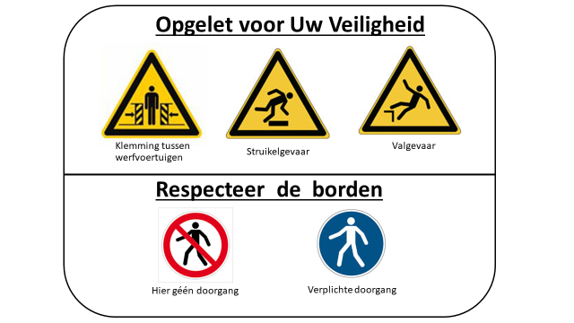
De borden worden geplaatst bij de ingangen van het pad en bij elke verandering van richting. Ze worden vastgemaakt aan de bebakeningen of op elke andere drager.
9° ze zijn ononderbroken van de ingang tot de uitgang ervan, met inbegrip van hun aansluiting op de bestaande openbare weg;

De bebakeningen voldoen aan de bepalingen SB250 10-3.10. Bij voorkeur zijn het volle visueel opzichtig gekleurde panelen. Deze bebakeningen zijn 1 of 2m hoog.

Volgende posten worden voorzien:

Terbeschikkingstelling, plaatsen en wegnemen van bebakeningen en bijhorende borden
Bebakening bestaande uit panelen van 2 m hoog, inclusief de sokkels en alle bijbehorende werkzaamheden. VH (m lengte bebakening)

Huur en onderhoud van bebakeningen en bijhorende borden
Bebakening bestaande uit panelen van 2 m hoog, inclusief de sokkels en alle bijbehorende werkzaamheden. VH (m/maand)

De realisatie van de veilige toegangsweg en de opening in de afschermende constructie is een aannemingslast. Aannemer stelt hiervoor plan van aanpak voor. Wel is een post voorzien voor het leveren en plaatsen van rubbermatten die de toegankelijkheid bevorderen.

f. Plaatsing van voetgangers- en fietsbruggen
Het verzekeren van de toegang tot de aangelanden is ten laste van de opdrachtnemer.
Hij plaatst zo nodig tijdelijke voetgangersbruggen en/of verkeersbruggen om de toegang tot de gebouwen of bedrijvenpanden te verzekeren.
Hij dient er steeds voor te zorgen dat fietsers en voetgangers op een veilige en propere manier hun bestemming kunnen bereiken.

Voetgangersbruggen:
- hebben een minimale breedte van 1,20 m
- hebben een lengte van minimaal de sleufbreedte + 1 m
- zijn voorzien van een leuning van minimaal 1 zijde
- zijn slipvrij
- zijn stabiel

Het leveren, plaatsen en verwijderen van de tijdelijke voetgangersbruggen is een last van de aanneming.

g. Wekelijkse afhaling huisvuil
Het verzamelen van huisvuil, GFT en dergelijke meer, op een verzamelpunt indien de woningen niet bereikbaar zijn voor de ophaaldienst (ook tijdens verletdagen, schorsings- en vakantieperiode aannemer). De aannemer dient praktische schikkingen te treffen met de ophaaldienst en de bewoners in te lichten.

i Schade aan wegen
Wanneer er kans bestaat dat de voertuigen van de aannemer schade kunnen toebrengen aan wegeninfrastructuur, neemt de aannemer tijdig en in samenspraak met aanbestedende overheid en studiebureau, de nodige maatregelen, inzonderheid met betrekking tot het voorkomen van schade, en tot het herstellen van door voertuigen van de aannemer beschadigde wegen. Alle herstellingen van schade aan bestaande wegeninfrastructuur is een last van de aanneming.

j Te behouden weggedeelten
De te behouden gedeelten van rijwegen, verharde zijstroken, lijnvormige wegelementen, wegbermen, e.d. dienen volledig gevrijwaard te worden, en dienen bij beschadiging onmiddellijk en als last van de aanneming te worden hersteld.

k Werfafsluiting
De bebakening van de tijdelijke constructies, de signalisatie van de werken binnen de “werkzone”, de afsluitingen e.d. inbegrepen, het leveren en onderhouden van de materialen zijn een last van de aannemer.
's Nachts, in de weekends, en op alle dagen dat niet gewerkt wordt, moeten de sleuven en bouwputten worden afgesloten met een werfafsluiting die minstens 2 m hoog is en de bouwsleuf/bouwput volledig omsluit.

l Stofbestrijding en vervuiling van de wegen
Ter bestrijding van het stof besproeit de aannemer de rijwegen en voetpaden met water of chloorkalk, telkens als de leidend ambtenaar dit nodig acht en in voldoende mate. De aannemer voorkomt alle bevuiling van de wegen.
Hij treft alle maatregelen om de straten te ontdoen van alle aarde en slijk voortkomende van zijn vervoer.
De leidend ambtenaar kan de aannemer verplichten de bevuilde straten op gelijk welk tijdstip degelijk te reinigen.

13.3.5 Verkeersveiligheid en signalisatie
Toegang tot de aangrenzende eigendommen moet verzekerd zijn voor voetgangers.

13.4 Uitzetten tracé van de werken en afpalingen
Controles
De controle inzake nauwkeurigheid van het uitzetten van assen van leidingen en wegen, kunstwerken e.d. geschiedt tegensprekelijk in aanwezigheid van de leidend ambtenaar en aannemer.

Als referentiepeil kan gebruik gemaakt worden van de gegevens op de website van het ngi:
https://gdoc.ngi.be/
Hier zijn verschillende referentiepunten terug te vinden in België.
De op de plannen aangegeven ontworpen hoogtes zijn indicatief.
Tijdens de uitvoering der werken zullen ter plaatse de nodige onderrichtingen gegeven worden waardoor de te verwezenlijken hoogtes kunnen afwijken van de opgegeven hoogtes. Tevens zullen in samenspraak met opdrachtgever, ontwerper en opdrachtnemer de nodige detailhoogtes worden bepaald. Eventuele wijzigingen aan deze hoogtes hebben dan ook altijd voorrang op het plan. Deze wijzigingen kunnen dan ook geen aanleiding geven tot enige prijsherziening.
Dit houdt tevens in dat reeds geplaatste inspectieputten, lijnvormige elementen en verhardingen volgens hoogtepeilen die nog niet door de afgevaardigde van de bouwheer werden gecontroleerd, kosteloos dienen te worden herplaatst wanneer de afgevaardigde van de bouwheer van oordeel is dat zulks, rekening houdend met de lokale situatie, nodig is.

13.5 Verzekering van waterafvoer
Het betreft de verzekering van waterafvoer bij opbraak van, kruising van of uitvoering van werken aan bestaande collectoren/rioleringen/constructies (pompstations, overstorten,..), rioleringen langs waterlopen, regenwaterafvoerleidingen e.d.

Bij opbraak van een bestaande leiding in de sleuf van de nieuw aan te leggen leiding is het buiten de werkuren realiseren, instandhouden en verwijderen van een verbinding tussen de nieuwe en de bestaande leiding een last van de aanneming, tenzij hieronder uitdrukkelijk vermeld.

De keuze wordt vrij gelaten aan de aannemer hoe hij de waterlopen in open sleuf kruist (met inbuizing, omleggen waterloop, …). Er dient echter steeds een noodoverlaat gecreëerd te worden (uitgezonderd bij omleggen van de waterloop) door de bovenkant van de beschoeiing of indijking ca 50 cm lager dan het maaiveld te houden.

De minimum te verzekeren afvoerdebieten van riolen zijn:
- thv gemeentehuis (di 300): 35 l/s
- thv de Meermin (di 500 mm): 120 l/s

De opgegeven debieten zijn enkel richtingaangevend en kunnen bijgevolg niet aangewend worden voor het krijgen van enige supplementaire vergoeding.
De aandacht van de inschrijvers wordt erop gevestigd dat het water in de bestaande riolering kan stijgen tot peilen welke afhankelijk zijn van bestaande overstortpeilen.
De waterafvoer moet te allen tijde verzekerd blijven, de aannemer neemt hiervoor alle noodzakelijke maatregelen, die een last vormen van de aanneming.

De instandhouding van de waterafvoer van de bestaande leidingen is een last van de aanneming, en dit ook voor de diameters groter dan 500mm en/of niet-kortstondige werken.
Bij opbraak van een bestaande leiding in de sleuf van de nieuw aan te leggen leiding is het buiten de werkuren realiseren, instandhouden en verwijderen van een verbinding tussen de nieuwe en de bestaande leiding eveneens een last van de aanneming.

13.6 Communicatie
De bouwheer kan beroep doen op deze dienst bij het optreden van calamiteiten als gevolg van de uitvoering van de werken alsook bij het onderhouden van de werfsignalisatie als van de verkeerssignalisatie in kader van de omleiding van de werken.
Onder uitvoeringsperiode wordt verstaan de periode vanaf de start der werken tot en met de voorlopige oplevering.

… Werfinfobord
Het artikel wordt aangevuld met volgende bepaling:
Op de bouwplaats worden op twee plaatsen, aangegeven op de aanbestedingsdocumenten en bij ontstentenis aangeduid door de leidende ambtenaar, werfinfoborden van het onderstaand type geplaatst.

Het bord bestaat telkens uit verschillende panelen.
- Als twee of meer woorden niet achter elkaar op het paneel passen, schrijft u ze onder elkaar zonder het lettertype te verkleinen. U verdubbelt dan de hoogte van het paneel.
- Het bovenste paneel heeft de afmetingen 200 cm x 40 cm.
Het tweede, derde, vierde en vijfde paneel hebben de afmetingen 200 cm x 30 cm
- Het bovenste paneel beschrijft:
- Logo van de gemeente (hoogte 300 mm) plus de tekst "gemeente Waasmunster" vermeld.
Letterhoogte 210 mm / lettertype: Arial Black. Logo met tekst: gecentreerd
- Telefoonnummer + adres technische dienst
- Letterhoogte 84 mm / lettertype: Arial black
Kleur paneel: wit retroflecterende achtergrond type 1 folie
- Het tweede paneel beschrijft:
- Aard van het werk (korte omschrijving)
Letterhoogte 110 mm / lettertype: Arial black
- Bedrag van het werk incl. BTW, (afgerond op het duizendtal in EUR)
Letterhoogte 110 mm / lettertype: Arial black
Kleur paneel: wit retroflecterende achtergrond type 1 folie
- Het derde paneel beschrijft:
- Logo ontwerper – Grootte 220 mm
- Ontwerper
(Studiebureel (Arial Black – letterhoogte 84 mm) S.Bilt
- Adres ontwerper
Letterhoogte 84 mm / lettertype: Arial black
Kleur paneel: wit retroflecterende achtergrond type 1 folie
- Het vierde paneel beschrijft:
- Aannemer + adres + eventueel logo
Letterhoogte 84 mm / lettertype: Arial black
Kleur paneel: wit retroflecterende achtergrond type 1 folie

Alle aangewende materialen zijn volgens hoofdstuk 10.
De betreffende kosten met inbegrip van de onderhoudskosten zijn een last van de aanneming.
BOUWHEER :
+ GEMEENTE WAASMUNSTER
LOGO
bouwheer

ADRES BOUWHEER
TELEFOONNUMMER BOUWHEER

OMGEVINGSWERKEN DE MEERMIN

KOSTPRIJS DER WERKEN : 000,00 EUR

LOGO
STUDIEBUREAU S.BILT TEL : XX/XI-XXX.XXX
STRAAT + NR FAX : XX/XI-XXX.XXX
POSCODE + GEMEENTE

LOGO
NAAM AANNEMER TEL : XX/XI-XXX.XXX
STRAAT + NR FAX : XX/XI-XXX.XXX
POSCODE + GEMEENTE

13.7 Openbare vervoerdiensten – Hulpdiensten
De aannemer is verplicht 7 kalenderdagen voor de aanvang van de werken vastgesteld in het aanvangsbevel, contact te nemen met de belanghebbende vervoermaatschappijen en hulpdiensten om een verkeersregeling van het openbaar vervoer tijdens de werken te bespreken.
De aannemer is daarenboven verplicht de openbare vervoerdiensten en de hulpdiensten tijdig van de aanvangsdatum van de werken te verwittigen.

13.8 Milieuzorgmaatregelen

13.8.2 Afvalstoffen
1) Selectieve en gescheiden inzameling van afvalstoffen en bouwafval op de werf
De opdrachtnemer is verplicht op een selectieve wijze bouw- en wegenisonderdelen te slopen en op een gescheiden wijze te verzamelen en af te voeren, inclusief het op selectieve wijze inzamelen van afvalstoffen. De selectieve inzameling is minstens op elke werf te voorzien voor de volgende fracties:
- gevaarlijk afval
- schoon puin (niet verontreinigd)
- metaal
- restfractie
De selectieve inzameling geschiedt in hiervoor geschikte containers en/of andere zakverpakkingen. Elke container of zakverpakking dient voorzien te worden van een duidelijk en blijvend opschrift. Gevaarlijk afval moet op wettelijke wijze worden opgeslagen en afgevoerd.

2) Selectieve sloop
Er moet door de opdrachtnemer naar gestreefd worden de deelfracties van het puin en afval met volgende rangorde van prioriteiten te behandelen en/of te verwerken:
- rechtstreeks herbruik op de werf
- recyclagebedrijf
- sorteerbedrijf
- storten of verbranden

3) Afvoer van afvalstoffen en puin
De opdrachtnemer staat in voor de selectieve afvoer van alle afvalstoffen en puin naar een erkend sorteer- en recyclagebedrijf of stortplaats. De opdrachtnemer dient ter bewijsvoering een kopie van elke vervoerbon of stortbon aan de opdrachtgever over te maken.

4) Gebruik (hergebruik) van puingranulaten
De opdrachtnemer dient prioritair voorrang te geven aan de toepassing van puingranulaten ter vervanging van primaire granulaten, voor zover deze beantwoorden aan de voorschriften van hoofdstuk 3 van het Standaardbestek 250. Elke levering van puingranulaten dient gecertificeerd te worden door een keuringsattest afgeleverd door COPRO.

13.9 Veiligheid en hygiëne
I.1 Aanvullingen

Achteruitrijsignaal en achteruitrijcamera’s

Elk werfvoertuig met een tonnage groter dan 5 ton dient uitgerust te zijn met een achteruitrijsignaal (uitgezonderd kranen) en achteruitrijcamera om een beter zicht te hebben rondom het werfvoertuig.

De systemen dienen correct geplaatst te worden (zowel camera als monitor). De afstelling en onderhoud dienen correct te gebeuren.

Het signaal of camera kan aangevuld worden met opschriften of symbolen achter op de werfvoertuigen om andere weggebruikers er op te wijzen om niet vlak achter of rondom het werfvoertuig plaats te nemen.

Voertuigen die niet aan deze voorwaarden voldoen, worden de toegang tot de werf onmiddellijk ontzegd.

Veiligheid aangelanden binnen de werfzone

De opdrachtnemer voorziet bij aanvang van een fase in het houden van een toolboxmeeting, specifiek rond de risico’s van het werfverkeer t.o.v. de voetgangers, fietsers,...

I.2 PBM’s

Alle werknemers van de inschrijver, zijn onderaannemers en leveranciers dienen individueel de volgende PBM’s te gebruiken:

- Werkschoenen/veiligheidsschoenen/veiligheidslaarzen/helm/fluohesje: steeds en overal
- Lange mouwen / Lange broek: steeds behalve in onderling overleg bij abnormale weersomstandigheden
- Handschoenen: bij uitvoering activiteit moet steeds de gepaste handschoen gedragen worden
- Veiligheidsbril:
  - in niet-administratieve gebouwen van een Aquafin-installatie en in pompstations: steeds (bij nieuwbouw enkel vanaf opstart met afvalwater, in bouwfase enkel na inschatting risico spatten/vreemde voorwerpen tgv activiteiten )
  - in open lucht: enkel na inschatting risico spatten/vreemde voorwerpen tgv activiteiten
- Gasdetectietoestel (CO2, O2, H2S, explosieve gassen LEL):
  - bij renovatie bestaand pompstation: steeds
  - bij nieuwbouw pompstation: vanaf de opstart
  - bij collectorwerven: steeds bij werken aan bestaande rioleringsstrengen of aansluiting van bestaande rioleringsstrengen

13.11 Gelijktijdig uit te voeren werken
Tegelijkertijd met de uitvoering van zijn werken kunnen ook andere werken door derden, zoals o.a. werken aan nutsleidingen of andere expliciet in de aanbestedingsdocumenten vermelde werken, uitgevoerd worden, die door de bouwheer bevolen of toegelaten worden.

De opdrachtnemer mag zich daarenboven niet verzetten, noch hinder veroorzaken, noch bezwaren maken, noch vergoeding of termijnsverlenging vragen wegens de doorgang of het tijdelijk in gebruik nemen van terreinen door andere opdrachtnemers binnen de grenzen van zijn bouwplaats, voor zover de bouwheer zulks toelaat of beveelt. De opdrachtnemer moet overleg plegen met de andere opdrachtnemers, en zo nodig een gemeenschappelijk werkprogramma opmaken, dat vóór de aanvang der werken moet medegedeeld worden aan de bouwheer.

De opdrachtnemer wordt er attent op gemaakt dat gelijktijdig met de uitvoering van onderhavige werken door een derde opdrachtnemer werken worden uitgevoerd.
- Werken tbv aanleg nieuwe nutsleidingen (plaatsing openbare verlichting). Tijdens de duur van deze werken is geen stilstandskost voorzien en kan er ook geen aanspraak op worden gemaakt, aannemer coördineert deze werkzaamheden zodat de eigen planning niet in het gedrang komt.

13.12 Bedrijven / handelszaken
Langsheen het project zijn o.a. volgende bedrijven en/of handelszaken gevestigd:
- Keukenwinkel Scheldecub
- Vrijetijdscentrum De Meermin
- gemeentehuis gemeente Waasmunster

Alleen op het ogenblik van:
- de graafwerken (technische noodwendigheid) kan, in samenspraak met het bedrijf, de bereikbaarheid voor maximaal één kalenderdag niet bereikbaar zijn.
- de aanleg van verhardingen kan het bedrijf maximaal 4 kalenderdagen onbereikbaar zijn waarvan 2 werkdagen (aanleg rijwegbeton – andere verhardingen te combineren met een weekend of verlofperiode).

De aannemer organiseert binnen een fase de deelfases met als doel een maximale bereikbaarheid te garanderen van alle bedrijven in het tracé van de werken.
Voor handelszaken, openbare gebouwen, bedrijven, sportterreinen, ... zal de aannemer de nodige maatregelen nemen om de toegankelijkheid voor klanten, toeleveranciers, bezoekers, ... op alle ogenblikken te garanderen. De aannemer neemt hiervoor alle nodige maatregelen. Eveneens wordt het bestuur hierover voldoende geïnformeerd.
De maatregelen hiervoor nodig zijn een aannemingslast.

13.13 Tegensprekelijke plaatsbeschrijving
Schade aan privé eigendommen
De aannemer draagt de volledige verantwoordelijkheid voor de schade die hij mocht toebrengen bij het uitvoeren van onderhavige werken, aan privé eigendommen langs en buiten het weggebied waarin de werken dienen uitgevoerd. De aannemer verzaakt uitdrukkelijk aan ieder verhaal tegenover de aanbestedende overheid en de ontwerper.

14 Bescherming, instandhouding en integriteit van de bestaande constructies en werken
De aandacht van de aannemer wordt erop gevestigd dat het werk wordt gekruist door belangrijke nutsleidingen! Zie hiervoor de aanzet voor de risicoanalyse in bijlage 6. De aannemer dient alle maatregelen te nemen om deze nutsleidingen in stand te houden. Deze maatregelen dienen in de opgegeven eenheidsprijzen te zijn inbegrepen.

In het bijzonder wordt gewezen op de ligging van 2 HS-kabels in de werfzone.

14.1 Installaties van concessiehoudende en/of nutsmaatschappijen
De uitvoering van de volgende proefsleuven is een last van de aanneming:
- t.h.v. elke te bouwen inspectieput of constructie
- elke bijkomende sondering t.o.v. de hierboven vermelde sonderingen opdat de afstand tussen 2 sonderingen niet groter zou zijn dan 150m

Voor de uitvoering van bijkomende sonderingen is een post voorzien (per lm sleuf).

Voor sonderingen in verhardingen is de tussentijdse herstelling van de verharding thv de uitgevoerde sonderingen in de prijs van de sonderingen inbegrepen, incl. alle overige werken, zoals het dichten van de sleuf en de signalisatie,…

De in het bereik van de werken bestaande ondergrondse of bovengrondse leidingen van algemeen nut (drinkwater, gas, elektriciteit en telefoon, …) worden in dienst gehouden. De opdrachtnemer treft op zijn kosten al de maatregelen om dergelijke dienst niet te onderbreken. De leidend ambtenaar alleen oordeelt of sommige leidingen of palen dienen verplaatst te worden. De kosten van deze verplaatsing vallen niet ten laste van de onderneming.

De opdrachtnemer wordt er uitdrukkelijk op gewezen dat hij persoonlijk en schriftelijk de concessiehoudende diensten, waarvan sprake hierboven, tijdig moet verwittigen nopens de aanvang en het verloop van zijn uitvoering.

In elk geval is de aannemer alleen verantwoordelijk voor alle aan de nutsleidingen veroorzaakte schade, welke ook de oorzaak van de schade is (bv. breuk t.g.v. lasten werfverkeer, verdichten of afrukken van kabels of leidingen) en ongeacht de plaats waar de leidingen zich bevinden (in of op geringe afstand onder de wegkoffer, in onmiddellijke nabijheid van sleuven en bouwputten e.d.).

De opdrachtnemer dient alle merktekens, sleutelmonden, deksels van de ondergrondse netten van nutsvoorzieningen e.d. op hoogte te brengen. Hij zal hiertoe contact opnemen met de betrokken maatschappijen.
Het behoud en het op het peil van de nieuwe verhardingen en bermen brengen van alle merktekens, sleutelmonden en deksels van de ondergrondse netten van nutsvoorzieningen zijn in de prijs van de verhardingen inbegrepen voor zover hun zichtbare oppervlakte geen 0,50 m² beslaat.

Voor de voorlopige oplevering dient de opdrachtnemer een attest voor te leggen van de maatschappijen welke de nutsleidingen beheren, waarin wordt bevestigd dat alle merktekens op hoogte gebracht zijn.

Er wordt tevens verwezen naar de bepalingen van 9-86.

14.1.2 Risicoanalyse volgens SB 250
De opmaak van deze risicoanalyse is een aannemingslast.

14.7 Instandhouding bestaande afsluitingen
De opdrachtnemer moet alle maatregelen treffen om de bestaande afsluitingen en andere vaste elementen (op de rooilijn) in stand te houden. Voorafgaandelijk aan de uitvoering van de werken zal hij, te zijnen laste, een plaatsbeschrijving (audiovisueel of d.m.v. foto’s) maken van alle bestaande constructies, beplantingen en dergelijke meer die zich op of tegen de rooilijn bevinden.

15 Alternatieve producten of uitvoeringswijzen
Naast de in het standaardbestek 250 v4.1a vermeldde alternatieve producten of uitvoeringswijzen zijn binnen onderhavige opdracht volgende alternatieve producten of uitvoeringswijze nog toegelaten:
- nihil

De toepassing van variante uitvoeringen is steeds op voorhand aan het opdrachtgevend bestuur te melden.
Voor elke variante geldt dat ze geen impact mag hebben op de overige werken (inclusief de kostprijs daarvan), tenzij uitdrukkelijk anders beschreven in de variante zelf.
Elke variante kan pas worden aanvaard als ze de goedkeuring krijgt van de opdrachtgever, het ontwerpteam en de studiebureaus.

HOOFDSTUK 3 – MATERIALEN
Alle materialen te leveren door de aannemer zijn nieuw, behoudens andersluidende vermelding op de plannen en/of in dit bestek en/of in de samenvattende opmetingsstaat.

Overtollige gronden afkomstig van afgravingen en/of uitgravingen mogen door de aannemer binnen de uitgestrektheid van de bouwplaats gebruikt worden voor zover ze voldoen aan de voorschriften voor het werk waarin ze verwerkt worden. Alle nog resterende overtollige gronden worden door de aannemer op zijn kosten afgevoerd. De stortplaats is door de aannemer zelf te zoeken. Het opdrachtgevend bestuur en/of de leidend ambtenaar alleen zullen oordelen over het al dan niet overtollig zijn van de gronden. Ruiling met nieuw geleverde gronden wordt niet toegestaan.
De aannemer wordt eigenaar van alle uitgegraven gronden, voor zover deze niet herbruikt dienen te worden binnen dit werk.
Ten onrechte afgevoerde gronden zijn op kosten van de aannemer terug aan te voeren.

2 Primaire en gerecycleerde en secundaire granulaten

2.2 Gerecycleerde en secundaire grondstoffen
Enkel de secundaire grondstoffen 2.2.6, 2.2.8.1, 2.2.9 en 2.2.16.1 zijn toegelaten.
De secundaire grondstoffen 2.2.8.2 en 2.2.16.2 zijn eveneens toegelaten indien de grondstoffen afkomstig zijn van de opbraak van dit project of indien ze COPRO gecertificeerd zijn.

5 Ophogings- en aanvullingsmaterialen
Het wordt de aannemer vrij toegestaan om, naar eigen keuze, naast zandgrond 3-6.2.2 ook herbruik- of andere gronden te gebruiken welke beantwoorden aan 3-5.1.1 en 3-5.1.2 of geschikt gemaakt worden overeenkomstig de bepalingen van 4-2.1.2.7 om te voldoen aan de bepalingen van 3-5.1.5 voor het aanvullen van bouwputten en rioleringssleuven in rijwegen en de ophoging en aanleg van de aardebaan.
Er moet hierbij tevens voldaan worden aan de bepalingen van 2-6.

5.3 Monsterneming
De hoeveelheid ophogings- en aanvullingsmateriaal afkomstig van één en dezelfde winplaats, wordt als één partij beschouwd.

5.4 Keuring en bemonstering van (herbruik-) gronden
In het kader van de vervanging van zandgrond 3-6.2.2 door andere gronden van aanvulling en ophoging van bouwsleuven e.d. in en onder rijwegen is door de aannemer per vak van maximum 250 m³ te verwerken gronden steeds een bemonstering en keuring a priori op de uitgegraven gronden op zijn kosten uit te voeren vooraleer deze mogen worden toegepast.

7 Steenslag, rolgrind, ruwe steen en brokken puin

7.1 Steenslag en rolgrind

7.1.2 Classificatie van steenslag en grind volgens toepassing

7.1.2.18 Steenslag voor plaatsing (legbed) en voegvulling (split)
De aan te wenden split als legbed en voegvulling is van het type natuursteenslag, i.c. basalt.
De split als legbed van bestrating en kasseien is van het type natuursteenslag, maat 2/7.
De split als voegvulling van de kasseibestrating is split 2/4 (indien geen grindgazon)

7.3 Grindgazonmengsel

7.3.1. ALGEMENE BEPALINGEN
De kasseien worden opgevoegd met een fijn grindgazon (indien geen voegvulling met split). Het mengsel is voorgemengd met een voldoende groeikrachtig graszaad.
De voedingsgrond zorgt voor een goede kieming en duurzame groei.

7.3.2. MATERIALEN
70% Lava 3/8
10% Gebakken klei 0/4
5% Leemhoudende teelaarde
5% Vlaco groencompost
5% Gecomposteerde paardenmest
2‰ Graszaad voorgemengd, met min 3 kg/m³

Technische specificaties:
- pH – H₂0: < 7%
- Organische stof: > 5%
- Volumegewicht bij levering: 1.250 kg/m³

7.4 Bodemsubstraat met steenslag voor legbed kasseien met groene voeg

7.4.1. ALGEMENE BEPALINGEN
Het betreft een substraat dat een voldoende stabiel legbed creëert voor een bovenliggende bestrating, en tevens bijkomende voedingsbodem en wortelruimte biedt voor de grasplanten die in de kasseien zullen groeien.
Het substraat wordt geproduceerd door een gespecialiseerd bedrijf, maximaal 2 uur voor levering. Het substraat is een homogeen mengsel van berijdbaar gesteente met voedingsgrond.

7.4.2. MATERIALEN
Samenstelling:
- Kalkgesteente 4/8
- Basaltlava 3/8
- Gebroken geëxpandeerde kleikorrels 4/8
- Zand
- Groencompost

Technische specificaties:
- pH – H₂0: 4,5 - 7
- Organische stof: > 1%
- Volumegewicht bij levering: 1.100 kg/m³

7.5 Grindgazon funderingssubstraat 0/40 mm
Funderingssubstraat 0/40 is een funderingsmateriaal voor groene verhardingen, bestaande uit een mengsel van een gesteentecomponent en een voedingsgrond. Na verdichting fungeert de gesteentematrix als dragend skelet voor de verharding en verkeerslasten. De ingesloten voedingsgrondvormt het groeimedium voor de graswortels. De beschikbare voedingsstoffen en vocht geven de beste garanties op een blijvend groene verharding, ook bij langdurige droogte.

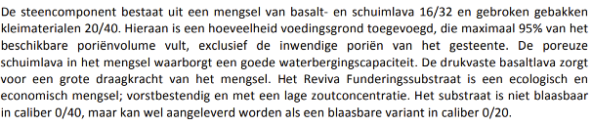
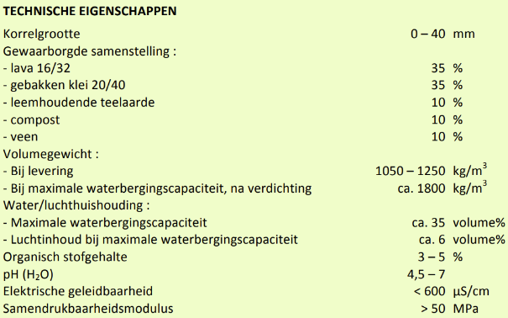

7.6 Grindgazon toplaag
Grindgazon wordt als toplaag voor sporadisch berijdbaar gazon gebruikt. Dit homogeen mengsel bestaat uit een steencomponent die na verdichting voldoende draagkrachtig is om spoorvorming te vermijden. De mineralen kunnen vocht vast houden, zijn vorstbestendig en drukvast. De toegevoegde voedingsgrond zorgt voor een goede kieming en duurzame groei van de grasplanten. Het grasmengsel is rijk aan rietzwenkgras; een diepwortelende, droogteresistente soort.

Het substraat wordt maximaal 2 uur voor levering geproduceerd, zodat het voldoende drooggroeikrachtig graszaad bevat om een dichte grasmat te garanderen.

Verwerking dient binnen de 24 uur na levering te gebeuren.

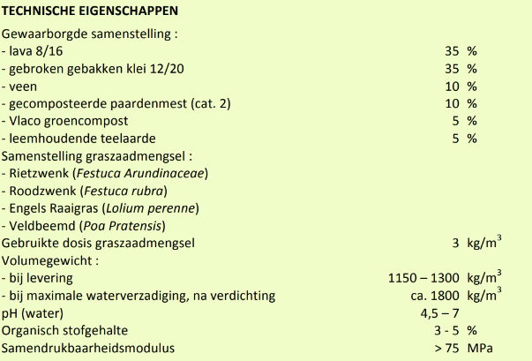

8 Cement en hydraulische bindmiddelen
Voor ter plaatse gestort beton in een vochtig milieu zijn ook de cementsoorten CEM III/B en CEM V/A toegelaten.

12 Metaalproducten

12.2 Staalproducten voor het wapenen of versterken van beton

12.2.1 Gladde staven en geribde staven
De kwaliteit is BE 500 S.

12.4 Onderdelen van gietijzer of van vormgietstaal
De bepalingen van de PTV 800 en PTV 801 zijn van toepassing, waarbij de bepalingen van het SB 250 met volgende bepalingen worden aangevuld:

12.4.1 Rioleringsonderdelen voor afsluitingsinrichtingen die voorzien zijn als mangaten
Volgende afwijkingen op de voorschriften van de PTV 800 en 801 zijn toegelaten:
- Alle deksels dienen voorzien te zijn van minimaal 1 verluchtingsopening met oppervlakte van 5 cm².
In het geval dat scharnierende deksels worden geplaatst, dient dit zo te gebeuren dat ze in geen geval kunnen dichtvallen (bvb bij sterk hellend terrein). Indien mogelijk dient het deksel te sluiten in de richting van de rijrichting.

Het riooldeksel (kader en deksel) is minimum van klasse D400 (rijwegtype).

Een aangestorte geprefabriceerde regeling in gewapend beton dient te beantwoorden aan de voorschriften van de NBN EN 1917 en de NBN B 21-101 ‘Toegangs- en verbindingsputten’.
Om de waterdichtheid tussen de reductieplaat en de regeling te verzekeren dient een traagwerkende voegband voorzien te worden tussen de reductieplaat en de regeling. Deze dient met beugels bevestigd te worden volgens typedetail hierna weergegeven.

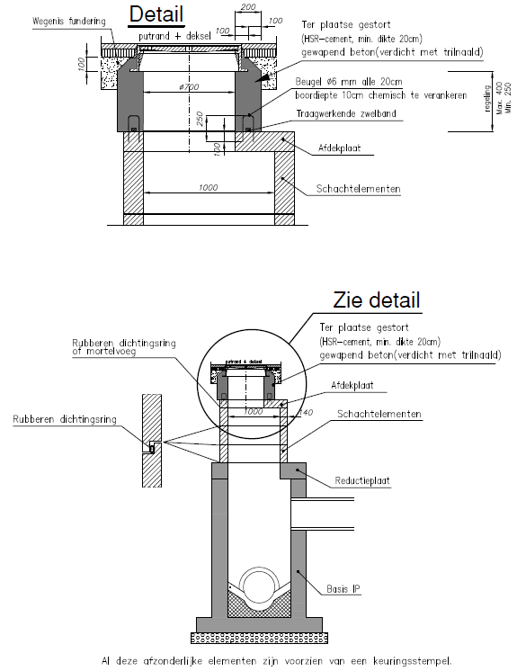

12.4.1.2 Gietijzeren riooldeksel van het type I
Een aangestorte geprefabriceerde regeling in gewapend beton dient te beantwoorden aan de voorschriften van NBN EN 1917 en de NBN B 21-101 – toegangs- en verbindingsputten.

Het riooldeksel type I met drievoudige steun is niet toegelaten.

12.4.1.5 Scharnierend riooldeksel
De openingshoek van een scharnierend riooldeksel beantwoordt aan § 7.17 van de NBN EN 124 en bedraagt tenminste 100° en maximum 120°.

Het kader is voorzien van een uitsparing ter hoogte van het scharnier wanneer het open in de ‘veiligheidshouding’ staat, zodat het met de hulp van een hefboom op eenvoudige manier kan worden ontgrendeld. Het deksel is voorzien van een sleufgat loodrecht op het scharnier zodat het kan geopend worden met een haak of hefboom bij problemen met het scharnier.

Het deksel kan enkel uit het scharnier gelicht worden bij volledige openingshoek, en niet bij een openingshoek van 90°.

Voor scharnierende deksels wordt bovenop de voorziene keuring volgens PTV800 of PTV801 een bijkomende 10-jarige garantie van de leverancier gevraagd i.v.m. de duurzaamheid van de scharnier en de bijhorende veiligheidsstand.

12.4.3 Rioolkolken
Een deel van de rioleringskolken is opgevat als infiltratiekolken. Deze zijn opgebouwd uit een onderbak in poreus beton en worden afgedekt met een gietijzeren rooster. De weerstandsklasse dient te voldoen aan 400 kN.
Tevens is een overloop aanwezig met verbinding op de RWA-riolering.

12.4.3.6 Rioolmond met rooster
Rioolmonden zijn volgens PTV 802.
- Afm. passend op de betonnen infiltratiekolk
- Deksel met platte baren
- Sterkteklasse D400

12.4.5 Straatkolkputjes in wadi/grachten
De straatkolkputjes in wadi/grachten is volgens onderstaand typedetail. In de prijs voor de levering en plaatsing van dit afwateringssysteem zijn alle werken inbegrepen, i.e. grondwerk, fundering, rooster,…
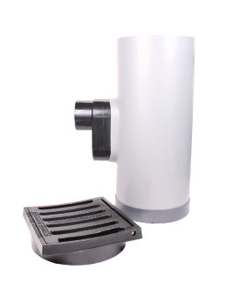 | 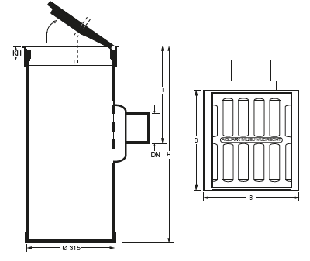

Omschrijving
De straatkolk bestaat uit een onderbak en een roosterdeksel waarvan het roosterdeksel 5 cm lager komt te liggen met de laagste hoogte van het omringende wegdek/straatniveau/kantstrook. De roosterafdekking ligt in een gietijzeren frame en is scharnierend zodat het deksel kan geopend worden om de kolkonderbak leeg te kunnen (laten) zuigen. Het gietijzeren frame wordt voorzien van een betonnen kader tbv ondersteuning en om de horizontaliteit te realiseren. De kolk onderbak werkt als zand/slibvanger om het achterliggende rioolstelsel te ontlasten en verstoppingen tegen te gaan. De uitlaatzijde van de kolk is voorzien van een stankslot welke uitneembaar is om het achterliggende riool te kunnen reinigen.

Certificaten
- voorzien van KOMO certificaat volgens BRL9203

Afmetingen

Inhoud zandvang | DN  mm | B  mm | D  mm | H  mm | T  mm | Rooster doorl. cm² | Totaal gewicht
20 liter | 125 | 340 | 330 | 795 | 475 | 375 | 35 kg

Rooster
Het gietijzeren scharnierend rooster is van verkeersklasse B125 kN en is volgens NEN-EN 124 / BRL9203.

Het te leveren en plaatsen rooster is van het volgende type:
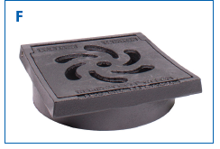
Vorm en afmetingen:

D  mm | B  mm | TH  mm | KH  mm | verkeersklasse | Schacht  diameter | Totaal gewicht
330 | 330 | 90 | 50 | B125kN | Ø 315 | 19 kg

Installatie
Installatie volgens de voorschriften van de fabrikant.

13 Geokunststoffen

13.2 Geotextiel

13.2.1 Beschrijving

13.2.1.2 Geotextiel voor draineerinrichtingen
Geotextiel voor draineerinrichtingen met een infiltrerende functie loodrecht op het vlak is volgens tabel 5 van PTV 829: type 5.3.

23 Bestratingselementen

23.1 Keien
De gebruikersklasse = 6 (wegen en straten, tankstations)

De kasseien vertonen geen afgeslagen hoeken en dienen volledig vrij te zijn van asfaltresten en funderings- en voegvullingsmateriaal.

23.1.1 In rijen te leggen keien
De in deze aanneming te gebruiken keien zijn gelijkaardig als deze in het aanliggende Marollenstraatje = Europese porfier.

De aan te wenden keien zijn van porfier, formaat 14x20 en voldoen aan de PTV 842.
Alle kasseien dienen van Europese herkomst te zijn. Zowel recuperatiekasseien als nieuwe kasseien zijn toegestaan. Van elk type dient voorafgaandelijk een staal ter goedkeuring aan de opdrachtgever te worden voorgelegd.

De afwerking is getrommeld.

De technische kenmerken zijn als volgt:
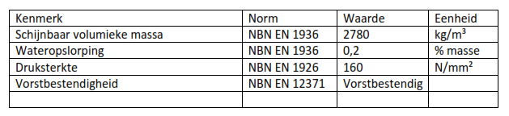

Specifiek gelden daarnaast volgende vereisten:
- Langwerpige kasseien 14 x 20 cm (formaat voor zagen bovenvlak)
- Afwerking: getrommeld met of zonder gezaagd kopvlak (=bovenvlak)
- Porfier
- Blauwgrijze kleur

Zagen van het kopvlak van de keien:
- om de voortgang van het werk niet te hinderen dienen deze keien gezaagd te worden in een gespecialiseerd zaagbedrijf
- Het bovenvlak van 2 à 3 cm wordt evenwijdig met het kopvlak afgezaagd, zodat een nieuwe kassei ontstaat met gezaagd oppervlak en met een minimale dikte van +- 11 à 12 cm. Het zaagvlak dient gaaf te zijn zonder afgebroken randen.
- De gezaagde kassei dient gestapeld op paletten aangeleverd op de werf met krimpfolie ter bescherming.

23.2 Betonstraatstenen

23.2.2 Waterdoorlatende betonstraatstenen
De waterdoorlatende betonstraatstenen hebben de volgende afmetingen en tinten:
- 25 x 25 cm, dikte 10 cm.
- Kleur: grijs

Voor de aanvang van de levering dient een staal ter goedkeuring te worden voorgelegd.
Halve betonstraatstenen of speciale passtukken zijn steeds geprefabriceerd en worden gebruiksklaar op de werf geleverd.

Waterpasserende betonstraatstenen

Waterpasserende stenen hebben speciaal geprofileerde zijden of uitsparingen die zorgen voor openingen in het straatvlak. De openingen garanderen de waterdoorlatendheid volgens de van toepassing zijnde norm.
De straatstenen worden vervaardigd uit twee lagen, namelijk een speciale toplaag en een onderlaag. Tijdens de productie wordt de onderlaag eerst voorverdicht, direct daarna vindt in dezelfde productiegang de hoofdverdichting van de onderbeton en toplaag plaats. Het productieproces garandeert een zeer hechte verbinding van de onderbeton en toplaag en een optimale sterkte.
De onderlaag bestaat voornamelijk uit kalksteen uit de omgeving van de Maas en uit de omgeving van Doornik, zand 0-1, cement CEM I 52.5 R en cement CEM III / A 42.5.
De toplaag bestaat voornamelijk uit , sedimentair gesteente uit de omgeving van Doornik dat voornamelijk bestaat uit calciumcarbonaat, zand 0-2 en cement CEM III / A 42.5.De kleur wordt verkregen door het toevoegen van zwarte kleurstofpigmenten op basis van ijzeroxide tot kleurverzadiging optreedt.
De steen is voorzien van 6 stuks afstandvlakken 42 mm breed en 5 mm dik (2 op elke lange zijde en 1 op elke korte zijde). De oppervlakte van de draineeropeningen bedragen 10% van de totale oppervlakte van de steen.
De straatstenen zijn voorzien van splintervrije kop.
De straatstenen worden geleverd conform EN 1338 (PTV 122).
Klassen: K-D-I
De betonstraatstenen voldoen aan de eisen van de norm NBN B21-122/104 en zijn Benor goedgekeurd.

Het formaat van de betonstraatsteen sluit perfect aan bij de waterdoorlatende grasbetontegels in de parkeervakken.

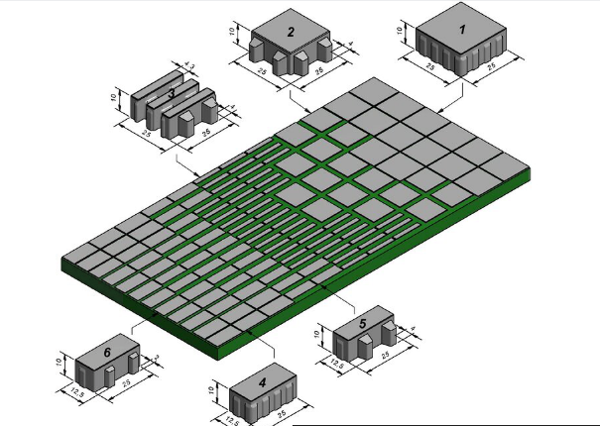

23.5 Grasbetontegels
De grasbetontegels ter hoogte van uitwijkzones hebben een totale dikte van 100.
Ze zijn voorzien van horizontale groeven zodat de totaal begroeibare oppervlakte +- 65% van het oppervlak bedraagt.

De grasbetontegels met lijnmotief ter hoogte van de parkeerplaatsen hebben als afmeting) en 25x25x10cm en zijn zoals hierna weergegeven:

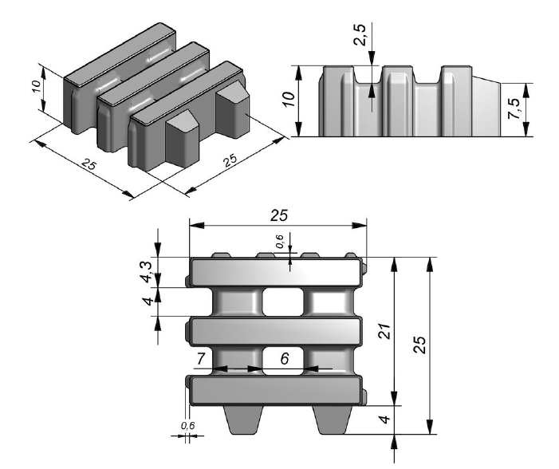

De kleur is grijs. De oppervlaktestructuur is onbehandeld.

De grasbetontegels met lijnmotief, dikte 10, voldoen aan volgende vereisten:
De grasbetontegels zijn samengesteld uit 3 rechthoekige elementen van 25*4,3 cm die met elkaar zijn verbonden d.m.v. 2 verlaagde nokken met een breedte van 4cm. De kopse zijden zijn voorzien van afstandshouders met een dikte van 2 mm.

Technische specificaties:
- Sterkteklasse BC5 (>= 40 N/mm)
- Breuklast = minimum 1000 kg
- % waterpasserende voegopeningen = 24% (> 10% volgens PTV 126)
- Openingen voor grasgroei = 49 % (klasse 2 – G40 >= 40% volgens PTV 126)
- maximale waterbergende capaciteit = voegvolume = 35 liter/m²

Ze zijn samengesteld uit een onderlaag en een sierdeklaag met een vellingkant 2/2 mm.
De grasbetontegels hebben een sierdeklaag, die bestaat uit een samenstelling van grijs hoogovencement en rivierzand in combinatie met natuurlijke kleurechte granulaten met korrelverdeling 1/3 mm, zijnde grijze gebroken grind.
Het grijze gebroken grind, een siliciumhoudend afzettingsgesteente, heeft een absolute volumieke massa van 2,65 kg/dm³, een hardheid van 7 op de schaal van Mohs en een drukvastheid van 160-240 N/mm².
De onderlaag bestaat uit natuurlijke toeslagstoffen met een grovere korrelverdeling en grijs Portlandcement. De onderlaag en de sierdeklaag worden in één bewerking verdicht zodat zij onverbrekelijk met elkaar verbonden zijn.
De grasbetontegels worden na de productie minstens 24 uren in een geconditioneerde uithardingskamer bewaard.

De grasbetontegels met lijnmotief voldoen aan de eisen van het Technisch Voorschrift PTV-126 en zijn Benor gekeurd.

Een staal of technische fiche van deze grasbetontegels zal voor de aanvang van de werken ter goedkeuring voorgelegd worden.

23.10 Symbooltegels
Parkeerplaats mindervaliden of oplaadpunt elektrische voertuigen

Het uitzicht van de tekst- en symbooltegels onderscheidt zich door een ingelegd figuur in de vorm van een bepaalde tekst of symbool.
De symbooltegels 88x88 zijn voorzien van een wapeningsmat met een maaswijdte van 150 mm, draaddikte 8 mm.
De afmetingen zijn zoals hierna afgebeeld:
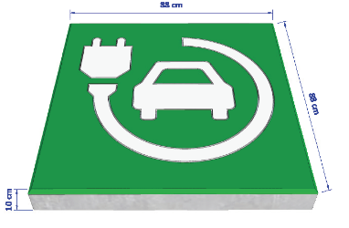
De kleur is blauw (mindervalideplaats) of groen (oplaadpunt elektrisch laden).

De vervaardiging van de stenen en tegels gebeurd volgens het principe van de voorverdichting. Het verdichten van deklaag en onderlaag verloopt in één bewerking en verbindt beide lagen onverbrekelijk. De structuur van beide lagen is dicht en eenvormig in de massa.
De betonsamenstelling van de onderlaag bestaat uit zandsteen. Dit sedimentair gesteente is uitermate slijtvast, heeft een zeer goede mechanische weerstand en is goed bestand tegen chemische invloeden.
De betonsamenstelling van de deklaag bestaat uit zand afkomstig van het Maasbekken, cement van het type CEM III/A 42.5, eventuele hulpstoffen en fijn gebroken granulaten. De kleur van de deklaag wordt door toevoeging van anorganische kleurstoffen op basis van metaaloxiden verworven. De deklaag is door en door gekleurd in de massa.
De stenen en tegels worden na productie minstens 24 uren in een geconditioneerde uithardingskamer opgeslagen.
De stenen en tegels zijn vervaardigd conform de NEN EN1339.

24 Buizen en hulpstukken voor riolering en afvoer van water

24.4 Kunststofbuizen en -hulpstukken

24.4.2 Afvoerbuizen en -hulpstukken van pvc-u-(onplastificeerd polyvinlychloride)
Zowel de buizen als hulpstukken behoren tot de klasse SN8.

Buizen met voegverbindingen met los liggende rubberen afdichtingsring zijn niet toegelaten.
Enkel buisverbindingen met vast aan de mof of buiseind bevestigde dichtingsring zijn toegelaten.

De buislengte bedraagt maximum 3 m.

De kleuren van de leidingen en hulpstukken bij gescheiden rioleringsstelsels zijn in overeenstemming met § 1.2 van PTV 1005:
- roodbruin met zwarte opdruk voor droogweerafvoer (DWA)
- grijs met zwarte opdruk voor regenwaterafvoer (RWA)

Inlaatmof voor huis- of rioolkolkaansluiting moet voldoen aan de bepalingen voor art. 3-24.60.

Inlaatmoffen voor huis- of rioolkolkaansluiting moet voldoen aan de bepalingen van 3-24.60.
Voor de aansluiting op de straatriolering dient gebruik gemaakt te worden van knevel- of keilinlaatstukken indien het een PVC-U-buis betreft en van overgangsstukken PVC-U-beton indien het een betonriool betreft. Deze overgangsstukken bestaan uit een PVC-U-gedeelte voorzien van een gefixeerde rubberdichting en uit een meegeleverde rubberen overgangsring voor de afdichting tussen het overgangsstuk en de betonbuis.

24.4.4 PVC-U-composietleidingen
PVC-U–composietleidingen zijn niet toegelaten.

24.60 Mof voor huis- en straatkolkaansluitingen op de riolering

24.60.2 Materialen
de mof is in EPDM-rubber met een Shore A-hardheid van 50 " 5;
de spanringen en -beugel zijn in (niet magnetisch) roestvrij staal, kwaliteit 1.4401 volgens de NBN EN 10088-2.

24.60.5 Chemische weerstand
De chemische weerstand van de aansluitmof is volgens DIN 4060.

24.70 Losse flexibele koppelingen voor de verbinding van 2 spie-eindes

24.70.2 Materialen
- steunringen in roestvrijstaal, kwaliteit 1.4401 (AISI 316)

32 Geprefabriceerde lijnvormige elementen van beton voor de wegenbouw

32.1 Geprefabriceerde betonnen trottoirbanden
In bochten en aansluitingen waarvan de straal minder dan 25 m bedraagt worden gebogen kantstenen geplaatst met de op het plan aangeduide stralen.
Boordstenen welke met elkaar een hoek vormen worden voor het plaatsen onder een aangepast verstek gezaagd.
L-vormige boordstenen en boordstenen met een hoek van 135° dienen prefab geleverd te worden.

40 Geprefabriceerde betonnen bakken voor straat- of trottoirkolken
De te leveren en plaatsen betonnen bakken zijn van het type A/I+

40.1.2 Infiltratiekolk type 1+
Aanvullend op het SB250:
- Het beproevingsattest over de infiltratiecapaciteit dient samen met de technische fiche voorafgaandelijk te worden ingediend.
- De infiltratiekolk type A/I infiltratie 1+ dient een overloop en inspectiesysteem te hebben in PVC:
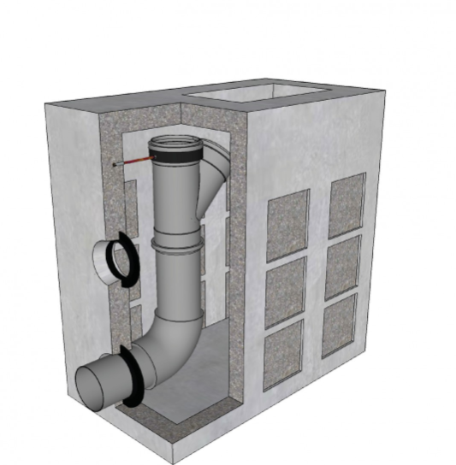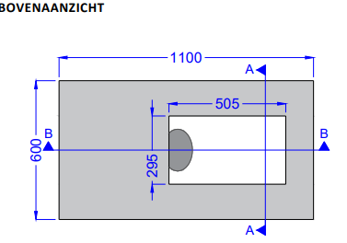
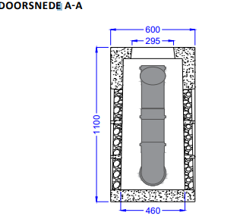
Opgelet: de opening aan de afwaartse kant van de infiltratiekolk dient TOEGEMAAKT te worden met een STOP. Er mag dus géén connectie zijn tussen de infiltratiekolk en de afwaartse U-bak. De U-bak wordt hier voorzien van een kopse gesloten plaat.
De EPDM-doek wordt gelijmd tegen de afwaarste kopse kant van de infiltratiekolk. Hier tegen wordt de koplaat van de U-bak geplaatst.

Door dit systeem zal het water bufferen in de onderfundering en via de EPDM folie overstorten naar het volgende vak.

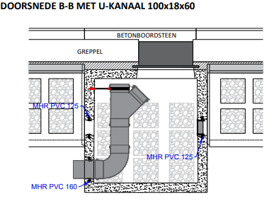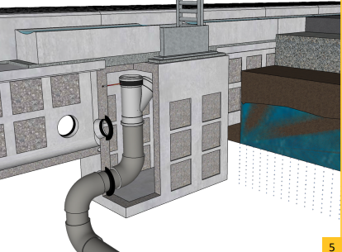

60 Fytopharmaceutische producten
Het gebruik van fytopharmaceutische producten is verboden overeenkomstig het decreet houdende de vermindering van het gebruik van bestrijdingsmiddelen door Openbare Diensten in het Vlaams gewest.

62 Bodemverbeteringsmiddelen

62.10 Fysisch bodemverbeterend middel

62.10.1 Samenstelling
Het middel bestaat uit:
- 39,5% waterabsorberende polymeren;
- 10,5% organische meststoffen met spoorelementen;
- 49.75% mineraal dragermateriaal;
- 0,25% organisch dragermateriaal.

63 Zaden

63.3 Samenstelling voor zadenmengsels voor grasmatten
De samenstelling van het zaadmengsel (waar geen bloemenweide is voorzien) is als volgt, dichtheid 3kg/are:
- 30 % Festuca rubra rubra (uitlopervormend)
- 20 % Festuca rubra commutata (gewoon)
- 25 % Festuca ovina duriuscula
- 20 % Festuca ovina tenuifolia
- 5 % Agrostis capillaris

De samenstelling van de bloemenweides is als volgt, dichtheid 4 g/m²:

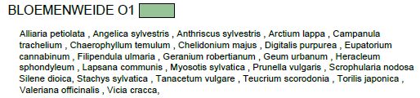

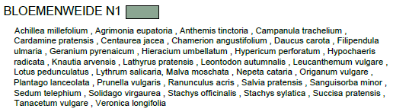

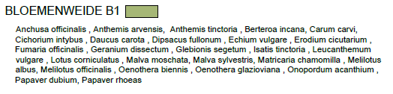
Het gras wordt dubbel gezaaid.
Samenstelling graszaadmengsel: enkel de graszaadsoorten hierboven.

Toegepaste rassen voor alle mengsels worden, minimum 14 dagen voor het zaaien, ter goedkeuring voorgelegd aan de leidend ambtenaar.
Het zaad moet officieel geëtiketteerd en gecertificeerd zijn. De zaden worden homogeen gemengd geleverd.
De soorten graszaden worden bij de zaadleverancier gemengd. Bij elke levering van graszaad is een certificaat van herkomst en echtheid gevoegd.

65 Materialen voor boomsteunen

65.2 Kastanjehouten boompalen
3 boomkniepalen Ø 8/10 cm, lengte 1,50 m, 80 cm boven maaiveld.
Per boom worden 3 elastische boombindsels uit gerecycleerd rubber, breedte 3,8 mm aangebracht.
De boom wordt beschermd d.m.v. jute vanaf een hoogte van 1 m tot aan het maaiveld.

66 Houtachtige gewassen
De algemene kenmerken van de houtachtige gewassen worden als volgt aangevuld:
- Verpakkingen in kunststof of kunstvezel zullen bij het planten worden verwijderd.
- Alle planten zijn minimum jaarlijks afgepend en minimum om de twee jaar verplant geweest.
- Planten ouder dan 4 jaar mogen niet in sleuf zijn opgeplant geweest.

66.2 Heesters
Het minimum aantal takken ter hoogte van de wortelhals bedraagt t = 4. De heesters mogen niet ingesnoeid zijn bij levering.

Soorten: volgens beplantingsplan:
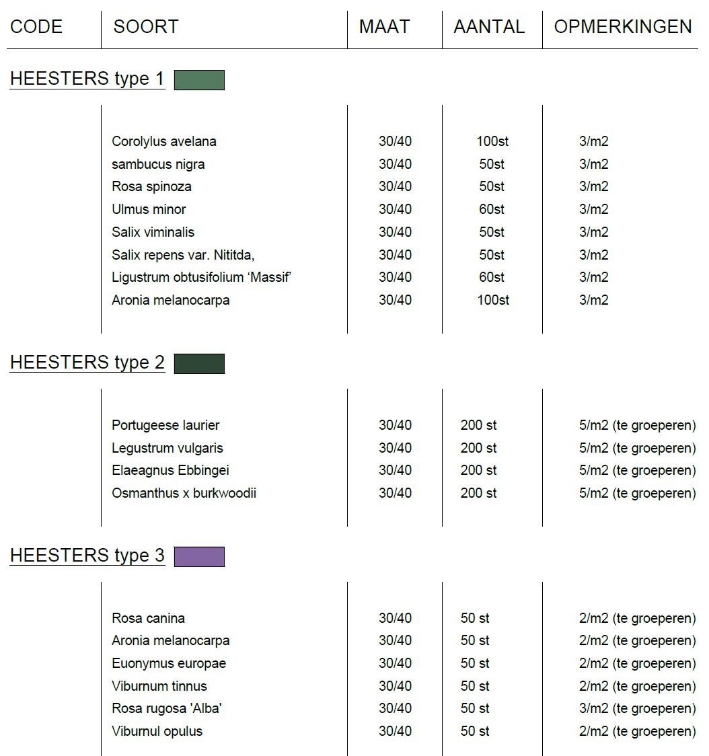

66.3 Bomen
Elke soort dient van eenzelfde kwekerij afkomstig te zijn, op dezelfde wijze opgekweekt en gesnoeid.
De hoogstammen worden alle geleverd met een vaste draadkluit van min Ø 60 cm of 90 cm en hoogte 40 cm. De kluit is omwikkeld door een natuurlijke jute en wordt samengebonden door middel van een draadkorf. Deze hoogstammen dienen gedurende hun groei minstens 3 maal verplant te zijn geweest in de kwekerij.
De eenjarige, niet ingesnoeide, twijgen moeten een minimum lengte hebben van 0,30 m. De kruin mag niet gesnoeid zijn tussen het ogenblik van het rooien in de kwekerij en het ogenblik van de levering en planting.

Soorten:
De bomen moeten met een goede vaste kluit geleverd worden, goed doorworteld, beschermd met jutedoek en gloeidraad (metalen net). Alle bomen komen uit eenzelfde lot.
Alle voorzorgen moeten genomen worden teneinde de boomstam en de kroon niet te beschadigen. De kroon moet door vakkundige snoeiingen een mooie vorm hebben en de boom moet vrij zijn van ziekten.
De stam dient gaaf en recht te zijn zonder wonden, barsten en dergelijke. Ze moeten een doorgaande hoofdtak hebben en een regelmatig en goedgevormde kroon.
De bomen moeten geleverd worden met een herkomstcertificaat: herkomst van een gelijkaardige klimaatzone.
De harttak mag niet beschadigd zijn. De eindknop mag niet beschadigd zijn of uitgebroken.
De vertakking van de boom moet regelmatig verdeeld (rond de stam en over de kroon) zijn.

Er gebeurt een keuring voorafgaandelijk op de kwekerij door de opdrachtgever en zijn raadgevers.

De bomen worden aangeplant met een vrije stam van minimum 3 m hoogte en zijn verder op te snoeien tot de definitieve aanvaarding.
Het geheel dient grondig te worden gemengd vooraleer het in de plantputten en plantvakken wordt geplaatst.

88 Bodemafdekkende middelen

88.2 Vorm en afmetingen
Schors is afkomstig van Pinus en/of Picea (België) met afmeting 20/40 mm.
Minimale levensduur 36 maanden.

111 Lijnafwateringssysteem
Kanalen
Geprefabriceerd kanaal uit vezelversterkt beton C35/45;
lengte 100 cm, buitenbreedte 15 cm.
De binnenzijde van het kanaal is voorzien van epoxycoating.
De bovenkanten van het kanaal zijn voorzien van een geïntegreerde randversterking uit verzinkt staal, dikte van de rand 4 cm.
De goten zijn van het type I conform NBN EN 1433 en behoort tot de belastingsklasse groep 4 met minimale klasse D400.
De goten zijn van het type zonder ingebouwde helling.
Het materiaal is bestand tegen strooizouten, grondzuren, minerale oliën, benzine, stookolie en de meeste basen en zuren.

Rooster
Sleufrooster uit nodulair gietijzer. Het rooster wordt 8 keer gebout per meter. Het rooster voldoet aan de belastingsklasse D 400 kN volgens de Europese norm EN 1433.
Het rooster dient gelijkaardig te zijn aan deze van de reeds geplaatste lijnafwatering op de site, zie afbeelding hierna.
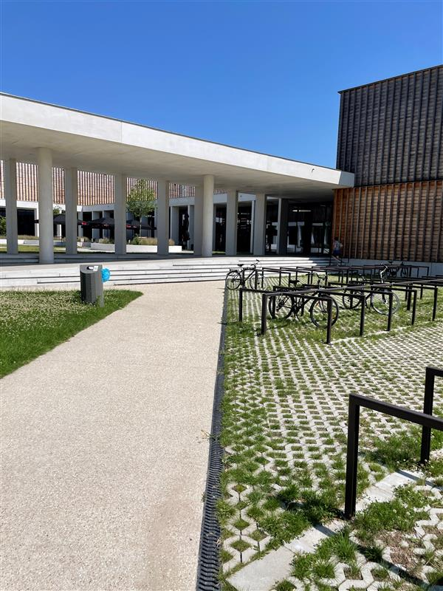

Zandvanger en hulpstukken
De zandvanger heeft dezelfde kenmerken als de kanalen.
De zandvanger is in twee delen te plaatsen. Het bovendeel is +/- 4 cm verschuifbaar ten overstaan van het onderdeel.
Eindplaten en eindplaten met uitloop zijn eveneens in de toehoren opgenomen.

HOOFDSTUK 4 – VOORBEREIDENDE WERKEN EN GRONDWERKEN

0 Algemeen
Met tijdelijke opslagplaats wordt in het SB 250 tussentijdse opslagplaats bedoeld.

Er wordt nogmaals vermeld dat de opdrachtgever geen terrein voor grondverbetering, (tussentijdse) materiaal- en grondopslag, locatie werfkeet,… ter beschikking stelt! De aannemer dient zelf op zoek te gaan naar een terrein, in te staan voor de nodige onderhandelingen en vergunningen,… Er kan geen aanspraak worden gemaakt voor enige meerkost die hieruit mogelijks zou kunnen voortvloeien.

1 Voorbereidende werken
Deze werken zijn voor rekening van de aannemer met uitzondering van de werken waarvoor een afzonderlijke post in de meetstaat werd voorzien.

Noot met betrekking tot overname gronden
Er zal geen technisch verslag worden opgemaakt vóór de uitgraving. De uitgegraven bodem dient te worden afgevoerd naar een tussentijdse opslagplaats (art. 175 §2). Voor de tussentijdse opslag moet inzake traceerbaarheid worden voldaan aan de bepalingen van Vlarebo hoofdstuk XIII. Vóór het gebruik van de uitgegraven bodem moet op de tussentijdse opslagplaats een technisch verslag opgemaakt worden en conform verklaard worden.
Voor de afvoer en verwerking van grondoverschotten ondiep grondwerk worden vijf posten gedefinieerd voor de overname van grondoverschotten (wegverdieping/verbreding/extra fietspad,…).
- Post afvoer en verwerking als bodem vrij gebruik in m³
- Post afvoer en verwerking als bouwkundig bodemgebruik in m³
- Post afvoer als niet herbruikbare bodem in km.ton (enkele rit van de tijdelijke opslagplaats naar de verwerker)
- Te voorziene som voor beproevingskosten gronden en opmaak technisch verslag
- Te voorziene som voor overname en verwerking van niet-herbruikbare boem.

Alle kosten die hiermee verbonden zijn (aansluitingsbijdrage bodembeheersorganisatie, verzekeringsbijdrage, kosten voor afleveren van bodembeheerrapporten, kosten voor transportdocumenten,…), alsook de reinigings- en stortkosten dienen in de eenheidsprijzen te zijn opgenomen.
De opdrachtnemer staat in voor het opmaken van de vrachtbrieven (grondverzettoelating, gebruiksbrief of aanvraag bestemming en transport, vrachtbon, …), de opmaak van het technisch verslag (incl. conformverklaring) en het afleveren van het bodembeheerrapport door een bodembeheerorganisatie.

Alle grondoverschotten (code 999) waarvan uit het milieuhygiënisch onderzoek blijkt dat deze grondoverschotten noch als bodem noch als bouwkundig bodemgebruik kunnen aangewend worden, dienen door de aannemer naar de ermee overeenstemmende eindbestemming afgevoerd te worden overeenkomstig de hiervoor voorziene post in de meetstaat.
Deze post (VH, km.ton) omvat eveneens het steekvast maken van de grond. De eenheid km-ton is het product van het gewicht met de afstand.
- Het gewicht wordt overgenomen van de weegbons.
- De afstand wordt bepaald vanaf de locatie van opladen tot de locatie waar de grond wordt gestort.
- Enkel deze enkele rit (heenreis) komt in aanmerking voor betaling. Deze afstand kan niet groter zijn dan de afstand volgens een traject die resulteert in de kortste rijtijd met het gebruikte voertuig tussen beide locaties.
- Het gewicht wordt overgenomen van de weegbons en wordt uitbetaald naargelang de voorgelegde vrachtbrieven.
Er is tevens een te voorziene som opgenomen voor de overname en verwerking van de niet-herbruikbare bodem bij de definitieve eindbestemming.

1.1 Beschrijving
Het grondwerk is inbegrepen in de opbraak van buizen, het volume is voorzien in het technisch verslag en in de posten voor het ondiep grondwerk.

Tot de voorbereidende werken behoort eveneens:
- Het in stand houden van verlichtings- en elektriciteitspalen

Alle voorbereidende werken waarvoor in de inschrijving geen specifieke post is voorzien, worden geacht te zijn begrepen in de opgegeven prijzen voor alle overige in de opmetingsstaat vermelde posten.

1.1.1 Verwijderen van houtachtige gewassen
Het rooien, de verwijdering buiten de uitgestrektheid van de betreffende werken, het vervoer en het wegbrengen van alle stronken, wortels, kreupelhout, struikgewas, struiken, heesters alsook van alle bomen waarvan de stamomtrek op 1,50 m boven het maaiveld minder is dan 50 cm is een last van de aannemer.
Bij het rooien van stronken wordt de diameter gemeten op de zaagsnede.

De ontstane putten worden, in de mate dat het nodig is voor de uitvoering van de opdracht, aangevuld, gespreid en verdicht met:
- zand 3-6.2.2 onder bestaande of nieuw aan te leggen rijwegen onder parkeerstroken en verharde bermen;
- aanvullingsmateriaal volgens 3-5.1.2 voor alle andere gevallen.

1.1.2 Op- en afbraakwerken, al of niet voor hergebruik of recyclage
De ontstane putten worden, in de mate dat het nodig is voor de uitvoering van de opdracht, aangevuld, gespreid en verdicht met:
- zand 3-6.2.2 onder bestaande of nieuw aan te leggen rijwegen, onder parkeerstroken en verharde bermen;
- aanvullingsmateriaal volgens 3-5.1.2 voor alle andere gevallen.

Het opbreken van dolomiet-, steenslag-, steengruis- of asseverhardingen of andere niet gebonden verhardingen is in de grondwerken begrepen.

Al de op- en afbraakmaterialen worden eigendom van de aannemer en hij dient daarvoor zelf een stapelplaats of stortplaats te zoeken:
- afbraakmaterialen voortkomende van ondergrondse massieven;
- gronden voortkomende van het geschikt maken van de grond;
- overtollige gronden voortkomende van de afgraving en de uitgraving, zowel van wegenis als riolering, voor zover op de werf niet te herbruiken;
- hout van bomen, boomstronken en struikgewas, voor zover deze gewassen de werken hinderen en na overleg met de aanbestedende overheid;
- buizen en kokers, voor zover op de werf niet te herbruiken;
- beschadigde en/of vernielde materialen voortkomende van het afbreken van afsluitingen;
- afbraakmaterialen voortkomende van cementbetonverhardingen, bitumineuze verhardingen (incl. funderingen) inspectieputten, betontegels, betonstraatstenen, steenslag, putranden en straatkolken;
- slib voortkomende van het kruisen of werken aan waterlopen en sloten voor zover geen post in de meetstaat werd voorzien;
- slib voortkomende van het reinigen van de bestaande afvalwatercollector (buizen + inspectieputten) voor zover geen post in de meetstaat werd voorzien.
- …

Deze lijst is niet limitatief en omvat alle vrijgekomen materialen welke niet voorzien zijn om te herbruiken binnen deze aanneming met uitzondering van de materialen welke herplaatst dienen te worden, t.t.z. de verkeersborden, verhardingen van opritten welke kunnen herbruikt worden,… Deze materialen dient de aannemer tijdelijk te stockeren gedurende de werken en desgevallend te vervangen indien ze niet te herbruiken zijn.

Voor het geval de aannemer de op- en afbraakmaterialen, grond en eventueel slib naar een erkende stortplaats zal voeren dient hij, vooraleer de werken aan te vangen, de erkende stortplaats mede te delen aan de leidend ambtenaar.

Alle kosten (opbraak, uitgraven, laden, vervoeren, stortkosten e.a.) zijn voor rekening van de aannemer.

Tevens zal de aannemer de nodige stukken voorbrengen waaruit blijkt dat de afvalstoffen werkelijk naar deze stortplaatsen werden afgevoerd (weegbons met vermelding van datum, plaats en uur van weging, gewicht van het afval, aard van het afval en nummerplaat van de vrachtwagen).

1.1.2.1 Insnijden, splijten, verbrokkelen van verhardingen
Het aanbrengen van zaagsneden in voetpadverhardingen (beton, bitumineuze verhardingen, ed.) ter begrenzing van de opbraak, wordt niet afzonderlijk vergoed en dient in de opgegeven eenheidsprijzen begrepen te zijn.

Indien de gezaagde rand van de verharding of het lijnvormig element tijdens de werkuitvoering wordt beschadigd, dient zonder bijkomende vergoeding een nieuwe zaagsnede gemaakt en het afgezaagde materiaal (omzichtig) opgebroken.

1.1.2.3 Opbreken van verhardingen
Aan te vullen en/of te wijzigen als volgt:
- het opbreken van de fundering, zelfs indien deze bestaat uit keien, betonnen kantstroken, trottoirbanden e.a.;
- het opbreken van eventuele verborgen sponden, ter afboording van de weg.

In de voor het opbreken der voetpaden (en opritten) opgegeven prijzen zijn volgende werken begrepen:
- het aanbrengen van rechtlijnige zaagsneden in KWS- of cementbetonverhardingen.
- het opbreken van eventuele voetpadopsluitingen (kantdallen, borduren).

Het opbreken van verhardingen van rijbanen en verharde zijstroken en van verharde bermgedeelten zoals verkeersheuvels, voetpaden, fietspaden, bermen,... omvat altijd het opbreken van de funderingen en onderfunderingen ook al is dit niet vermeld in de aanbestedingsdocumenten. Indien funderingen gemengd zijn met klei-, leem- of andere sterk cohesieve gronden geeft dit geen recht op een meerprijs. Het opbreken van bitumineuze verhardingen incl. funderingen omvat eveneens de opbraak van eventueel onder de asfalt gelegen kasseiverhardingen.

1.1.2.4 Opbreken van lijnvormige elementen
De lijnvormige elementen zijn op volledige dikte in te snijden.

1.1.2.6 Opbreken van plaatselijke elementen
Het opbreken van plaatselijke elementen omvat eveneens de bepalingen van 4-1.1.2.5, verder aan te vullen als volgt:
- het opbreken van de aansluiting tot aan de riolering of het waterafvoerstelsel.

1.1.2.7 Op- en afbreken van massieven, constructies, kleine kunstwerken en afsluitingen
Het opbreken en wegruimen van massieven of restmaterialen van hout, metselwerk, natuursteen (ook zandsteen), beton, staal e.d. bij de aanleg van rioleringen en kunstwerken is een last van de aannemer, tenzij deze stukken een volume hebben van 0,5 m³ of groter. In dit geval worden ze onder een afzonderlijke post in de samenvattende opmetingsstaat in rekening gebracht.

Indien de opdrachtnemer tijdens de uitvoering geconfronteerd wordt met ondergrondse massieven dient de leidend ambtenaar onmiddellijk op de hoogte te worden gebracht. Tevens worden er ter plaatse foto’s genomen van het betrokken massief. Bij elke vordering van ondergrondse massieven dienen deze foto’s en de nodige documenten ter verantwoording van de hoeveelheden bijgevoegd;

De eenheidsprijs voor het opgebroken massief omvat eveneens:
- de kosten voor het afvoeren van het puin;
- alle kosten voor bijkomende grondwerken, beschoeiing, bemaling,…;
- alle gebeurlijke kosten voor extra prestaties zoals zagen, branden, e.a.;
- De kosten voor de aanvulling van de ontstane overdiepte en/of overbreedte gemeten t.o.v. het voorziene uitgravingsniveau met zand;
- Alle kosten te verwijten aan een lager rendement of stilstand;

Het gebeurlijk opbreken van kleine kunstwerken op leidingen met een binnendiameter kleiner dan 300 mm m.i.v. bijhorende inspectieputten, allerhande aansluitingen, e.d. is, tenzij andersluidende bepalingen in de samenvattende opmetingsstaat, begrepen in de desbetreffende post van het grondwerk. Het opbreken van kleine kunstwerken omvat eveneens de bepalingen van 4-1.1.2.5.

Verder aan te vullen als volgt, voor kleine kunstwerken:
- in principe worden alle oude kleine kunstwerken, gelegen binnen de begrenzing van de werken en die niet meer dienstig zijn of overtollig geworden zijn, opgebroken, tenzij op de plannen uitdrukkelijk vermeld staat om ze te behouden. Indien ze niet zijn opgenomen in een afzonderlijke post van de opmetingsstaat of niet op het plan voorkomen, is de opbraak een last van de opdracht.
- het opbreken van de eventuele fundering.

1.1.2.9 Op- en afbreken van signalisatie
Het aanvullingsmateriaal is herbruikgrond en zand 3-6.2.2 onder rijwegen, parkeerstroken en verharde bermen.

De bestaande bebakening die de werken hindert, wordt, volgens aanduidingen van de leidend ambtenaar, omzichtig opgebroken en afgebroken en herplaatst of afgevoerd. De meetmethode voor hoeveelheden is conform de opmetingsstaat (opbraak, herplaatsen bestaande of plaatsen nieuwe signalisatie). Er wordt op gewezen dat enkel een post is voorzien voor opbraak en terugplaatsen van signalisatie op 1 paal. Indien signalisatie op meerdere palen dient opgebroken en teruggeplaatst, worden deze posten meerdere keren (= aantal palen) betaald.

Het vormt een last van de aannemer om voor een door de politie goedgekeurd definitief signalisatieplan te zorgen.

1.1.5 Bouwrijp maken van de werfzone
De aannemer dient bij zijn prijsbieding te vergewissen van de toestand ter plaatse.

Naast de vermelde elementen dienen binnen de uitgestrektheid van de werfzone ook alle houtachtige gewassen te worden verwijderd volgens 4-1.1.1. De aannemer kan geen aanspraak maken op, of geen schadevergoeding eisen voor bomen die reeds vroeger door derden zijn weggenomen.

Bomen mogen slechts gerooid worden op uitdrukkelijk aanwijzen en na goedkering van de leidend ambtenaar. De aannemer zal voorafgaandelijk alle bomen die volgens hem te rooien zijn aanduiden en bewijs leveren dat de bomen niet te behouden zijn. Hetzelfde geldt voor struiken, houtkanten, struwelen en alle andere groenaanplantingen.

In de prijs voor het bouwrijp maken van het terrein dient het rooien van de bomen, het ontstronken, de verwijdering buiten de uitgestrektheid van de betreffende werken, inbegrepen alle kosten voor het afvoeren en storten, te zijn inbegrepen.
Het rooien, de verwijdering buiten de uitgestrektheid van de betreffende werken, het vervoer en het wegbrengen van alle stronken, wortels, kreupelhout, struikgewas, struiken, heesters alsook van alle bomen waarvan de stamomtrek op 1,50 m boven het maaiveld minder is dan 50 cm is een last van de aannemer.
De ontstane putten worden, in de mate dat het nodig is voor de uitvoering van de opdracht, aangevuld, gespreid en verdicht met:
- zand 3-6.2.2 onder bestaande of nieuw aan te leggen rijwegen onder parkeerstroken en verharde bermen;
- aanvullingsmateriaal volgens 3-5.1.2 voor alle andere gevallen.

1.1.7 Uitzetwerkzaamheden

1.1.7.1 Uitzetten van tracé der werken en referentiepeilen
Per inspectieput dient minimaal 1 hoogtepunt vastgelegd te worden.

Alle gegevens met betrekking tot de uitzetting dienen overgemaakt aan de leidend ambtenaar en de toezichter.

Van zodra de inspectieputten en bochten van de persleidingen zijn uitgezet (eventueel in fases) dient de leidend ambtenaar hiervan op de hoogte gebracht te worden.

De aannemer zal voorafgaandelijk de hoogtepeilen opmeten en de gewenste hoogtepeilen uitzetten. Deze hoogtepeilen zullen tijdens de uitvoering van de werken, in samenspraak met de afgevaardigde van de bouwheer, ter plaatse worden nagezien.
Dit houdt tevens in dat reeds geplaatste lijnvormige elementen en verhardingen vlg. de hoogtepeilen, die door de afgevaardigde van de bouwheer niet werden gecontroleerd, kosteloos dienen te worden herplaatst wanneer de afgevaardigde van de bouwheer van oordeel is dat zulks, rekening houdend met de lokale situatie, nodig is.

2 Droog grondverzet

2.1 Beschrijving
In het algemeen droog grondverzet is eveneens begrepen:
- het herstellen in zijn oorspronkelijke staat en het herprofileren van afwateringsgrachten e.a. die bij de aanleg van de riolering werden doorbroken of tijdelijk gedempt.
- verwijdering, vervoer en wegbrengen van materialen;
- leveren, vervoer en aanbrengen van materialen.

2.1.1 Materialen
Het ophogings- en aanvullingsmateriaal is volgens 3-5.1.1 of 3-5.1.2 en zand voor onderfunderingen volgens 3-6.2.2 onder rijwegen, parkeerstroken en verharde bermen.

2.1.2 Uitvoering
In de mate van het mogelijke dient de op de werf uitgegraven bodem gebruikt te worden binnen de aanneming, hetzij als bodem hetzij als bouwstof.

2.1.2.4 Afdekking
De nominale dikte van de afdekkingslaag bedraagt 30 cm.

Voorafgaandelijk wordt na afgraven van de bestaande teelaarde, deze teelaarde gekeurd om te beoordelen of deze van voldoende kwaliteit is ten behoeve van eventuele hergebruik. Wanneer de kwaliteit goed word bevonden, wordt er zo veel mogelijk bestaande teelaarde hergebruik. Wanneer deze niet goed wordt bevonden, wordt deze afgevoerd en wordt er nieuwe teelaarde aangevoerd door de opdrachtnemer.

Een post is voorzien voor het “zeven van teelaarde op aanduiden van de leidend ambtenaar” per m³. Deze post kan enkel worden aangesproken teneinde stenen, welke aanwezig zijn in de bestaande toestand en een goede afwerking onmogelijk maken, uit te zeven. Om discussies te vermijden dient de aannemer reeds bij afgraving melding te maken van de aanwezigheid van stenen in de (teel)aarde. Indien hij nalaat dit te doen, zal het zeven een last uitmaken van de aannemer. Ook vervuiling door stenen, afkomstig van de werken, vormt een last van de aannemer.
Het zeven dient verplicht op de werf of in de onmiddellijke omgeving van de werf te geschieden zodat controle door het bestuur mogelijk is.

2.1.2.6 Ruimen van te dempen sloten, waterlopen en vijvers
Onder ongewenste materialen dient eveneens te worden verstaan het ontzoden van de taluds en het verwijderen van alle begroeiing zowel in de bodem als op de taluds.

2.1.2.8 Ongeschonden bewaring, verlegging, en terugplaatsing van kabels en leidingen
De aandacht van de aannemer wordt erop gevestigd dat het werk wordt gekruist door nutsleidingen! Zie hiervoor de aanzet van de risicoanalyse nutsleidingen in bijlage. De aannemer dient alle maatregelen te nemen om deze nutsleidingen in stand te houden. Deze maatregelen dienen in de opgegeven eenheidsprijzen te zijn inbegrepen.

De praktische leidraad voor werken in de omgeving van nutsinfrastructuur op het openbaar domein in Vlaanderen versie 2019 is hier niet van toepassing.

Het aantal en de plaats van de sonderingen zal worden aangegeven in samenspraak met het studiebureau.

De onder 2-14 van dit bestek voorziene sonderingen naar de binnen de sleufbreedte gelegen nutsvoorzieningen, omvat het blootleggen van alle nutsvoorzieningen, waarvan sprake is in het desbetreffende plan. Deze sonderingen zijn ten laste van de aannemer.

Bijkomende sonderingen worden vergoed. De sonderingen worden opgemeten per meter sleuf en worden onder een afzonderlijke post in de samenvattende opmetingsstaat in rekening gebracht (sleuf te rekenen op een breedte van 60 cm en een diepte van 1,2 m – indien grotere afmetingen vereist, worden deze verhoudingsgewijs betaald).

Alle meerkosten voor het aldus optredende lager rendement van het grondwerk, worden niet afzonderlijk vergoed; ze worden verondersteld te zijn begrepen in de bij de inschrijving voorziene prijs voor het grondwerk.

2.1.2.9 Verwijdering, vervoer en wegbrengen van materialen
Het wegruimen en wegvoeren naar een stortplaats, door de aannemer te zoeken en het zich op zijn kosten aan te schaffen, van alle overtollige gronden en voor ophogingen niet toelaatbare specie is een last van de aannemer evenals eventueel benodigde onderzoeken en proeven nodig voor transport en/of storten.

2.1.2.10 Afwateringsgrachten e.a.
Bestaande grachten, afvoerkanaaltjes, beekjes e.a. welke bij de aanleg van de riolering worden doorbroken, dienen te worden hersteld in hun oorspronkelijke toestand en staat. Teneinde zijn belangen in die zin veilig te stellen maakt de aannemer, te zijnen laste, een tegensprekelijke plaatsbeschrijving op van de situatie vóór de werken, aangevuld met de nodige topografische opmetingen en fotografische opnamen.

2.2 Meetmethode voor hoeveelheden
In het droog grondverzet is eveneens begrepen:
- verwijderen, vervoer, wegbrengen en verwerken van materialen
- leveren, vervoer en aanbrengen van materialen.

Het droog grondverzet waarvoor geen afzonderlijke post is voorzien is begrepen in de posten waarvoor het nodig is en wordt derhalve niet afzonderlijk vergoed.

Zie art. 32

2.3 Controles

2.3.2 Controles voor de technische keuringen

2.3.2.1 Samendrukbaarheidsmodulus M
In geval van gronden 3-5.1.1 en 3-5.1.2: samendrukbaarheidsmodulus M1 ≥ 17MPa.
In geval van gronden 3-5.1.5 zijn volgende criteria inzake verdichting in functie van de tijd te behalen:
- 7 dagen na aanvulling: samendrukbaarheidsmodulus M1 ≥ 11 MPa
- 28 dagen na aanvulling: samendrukbaarheidsmodulus M1 ≥ 17 MPa

In het geval geen onderfundering is voorgeschreven dient de samendrukbaarheidsmodulus M1 ≥ 35 MPa te zijn op de bovenste aanvullaag 28 dagen na aanvulling.

3 Grondwerk voor bouwputten

3.1 Beschrijving

3.1.1 Materialen
Het ophogings- en aanvullingsmateriaal is volgens 3-5.1.1 of 3-5.1.2 en zand voor onderfunderingen volgens 3-6.2.2 onder rijwegen, parkeerstroken en verharde bermen.

3.1.2 Uitvoering
Het grondwerk voor uitgraving van de bouwput omvat eveneens:
- het laden van de uitgegraven bodem, het vervoeren naar de plaats van gebruik binnen de werfzone en het lossen;
- het laden van de uitgegraven bodem per soort, het vervoeren naar de tijdelijke opslagplaats binnen de werfzone,
- het lossen en het stapelen per soort
- het laden en afvoeren van de uitgegraven bodem die vrij kan gebruikt worden

3.1.2.1 Uitgraving
Indien het echter noodzakelijk blijkt om deze afstand te beperken tot 50 cm om nutsleidingen in stand te kunnen houden kan de bouwheer beslissen om dit te doen.

De nutsleidingen en de palen worden door toedoen van de bouwheer verplaatst, in zoverre deze zich binnen de ruimte bevinden, begrensd door de verticale vlakken gelegen op:
- voor geprefabriceerde inspectieputten van beton, gres, GVP en inspectieputten van metselwerk: 50 cm van de buitenwand van bovenvermelde inspectieputten
- voor inspectieputten en andere kunstwerken van ter plaatse gestort beton: 1 m van de buitenwand van voorvermelde inspectieputten of andere kunstwerken

Alle werken ter instandhouding of verplaatsing van nutsleidingen, die dienen uitgevoerd buiten bovenvermelde ruimte, zijn een algemene aannemerslast.
De nutsleidingen welke de bouwput of de sleuf dwarsen en niet gelegen zijn in de sectie van de inspectieput of ander kunstwerk, zijn steeds in stand te houden. Het steunen ervan, eventueel het voorlopig afkoppelen, omleggen en terug aankoppelen, alsook het eventueel terugplaatsen, zijn een last van de aannemer.

3.1.2.1.B Afwerken van het ondervlak
Dit omvat het aan de oppervlakte verdichten van de grond en/of het aanvullingsmateriaal ter plaatse van de bodem.
De grond en/of het aanvullingsmateriaal wordt verdicht in de mate dat een minimale samendrukbaarheidsmodulus van 17 MPa wordt bereikt. Het afwerken van het ondervlak omvat verder:
- bij te diep uitgegraven ondervlak: het terug aanvullen en profileren met zandcement tot aan de fundering bij kunstwerken
- het geschikt maken van het ondervlak van de bouwput bij uitgraving, door het aanbrengen van aanvullingsmateriaal onder de fundering volgens 4-5.

3.1.2.2 Aanvulling
Voor de bouwputten gegraven onder de rijweg, greppels, trottoirbanden, parkeerstroken, fietspaden en voetpaden en alle andere verharde elementen wordt als aanvullingsmateriaal zand voor onderfundering volgens 3-6.2.2 gebruikt.
Voor de bouwputten gegraven buiten deze zones beantwoordt het aanvullingsmateriaal tot op het niveau -0,30 m onder de wegberm aan 3-5.1.1 of 3-5.1.2. De resterende 0,30 m dienen aangevuld te worden met teelaarde.
Grond te leveren door de aannemer
De aannemer moet beschikken over een grondtransporttoelating voor de aangevoerde grond.
De aannemer moet aan de hand van de grondtransporttoelating aantonen dat de aangevoerde bodem aan de bestekeisen voldoet. Indien het gaat om primaire oppervlaktedelfstof moet, in afwachting van een regeling in een toekomstig delfstoffendecreet, aan de hand van facturen de herkomst uit een vergunde winning aangetoond worden.
Na het beëindigen van de aanvoer van de bodem dient de aannemer een bodembeheerrapport voor te leggen.

Uiterlijk 14 kalenderdagen vóór de aanvoer van de grond maakt de aannemer aan de aanbestedende overheid een schriftelijke “melding van aanvoer” over. Hij doet dat d.m.v. een aangetekende zending waarin duidelijk alle gegevens betreffende de te leveren grond zijn opgenomen, samen met een kopie van de grondtransporttoelating.

De aannemer bezorgt een afschrift van alle vrachtbrieven aan de leidend ambtenaar. Aan de hand van deze vrachtbrieven moet kunnen aangetoond worden dat de aangevoerde partij overeenstemt met de partij bodemmaterialen bedoeld in de grondtransporttoelating.

Niets belet de bouwheer n.a.v. deze levering van bodemmaterialen bijkomende proeven te laten uitvoeren. Deze worden dan i.o. van het bestuur uitgevoerd door het beproeven van tegensprekelijk genomen grondmonsters. De kosten en uitvoering van deze extra bemonstering zijn ten laste van de bouwheer. Indien de bodemmaterialen echter niet aanvaard worden, wordt dit bijkomende onderzoek ten laste van de aannemer gelegd.

Daarnaast blijven de geotechnische proeven met betrekking tot de verwerking van grond als bouwkundig bodemgebruik onverminderd van toepassing.

3.1.2.2.B Verdichten van aanvullingsmateriaal
Bij aanvulling van een bouwput onder een rijweg zijn volgende criteria inzake verdichting in functie van de tijd te behalen:
- Lichte slagsonde. De verdichting voldoet wanneer binnen de 7 dagen na aanleg en aanvulling van de sleuf volgende waarden bereikt:
  - Gemiddelde: 40 mm/slag over de totale diepte van de sleufaanvulling
  - Individueel:
    - geen enkele individuele waarden van 60 mm/slag wordt overschreden
    - Na 28 dagen moet individueel de indringing ≤ 40mm/slag.
- Plaatproef:
  - 7 dagen na aanvulling: samendrukbaarheidsmodulus M1 ≥ 11MPa
  - 28 dagen na aanvulling: samendrukbaarheidsmodulus M1 ≥ 17MPa

3.1.2.4 Instandhouding
Van elk belangrijk kunstwerk is door de aannemer een uitvoeringsplan van de beschoeiing van de bouwput te leveren, samen met de bijhorende stabiliteitsberekeningsnota.

De te leveren stabiliteits-berekeningsnota is op te maken op basis van de bepalingen opgenomen onder art. 2-16.

De verschillende bouwputten worden als volgt beschoeid en hebben de volgende bijkomende functie:
- de geprefabriceerde inspectieputten worden op dezelfde manier beschoeid als de aanliggende strengen (strengste beschoeiingtype). De beschoeiing voor de geprefabriceerde inspectieputten is inbegrepen in de prijs voor de beschoeiing van de leiding.

3.1.2.5 Ongeschonden bewaring, eventuele verlegging, en terugplaatsing van kabels en leidingen
De praktische leidraad voor werken in de omgeving van nutsinfrastructuur op het openbare domein in Vlaanderen versie 2019 is niet van toepassing.

In afwijking van het SB250 zijn deze bepalingen wel van toepassing op bouwputten van inspectieputten en kunstwerken.
De laatste versie van as built plannen en schetsen betreffende transport/toevoerleiding/hoofdleidingen en huisaansluitingen dienen te worden opgevraagd bij de betrokken nutsmaatschappijen.

De aandacht van de aannemer wordt er nogmaals op gevestigd dat het werk wordt doorkruist door nutsleidingen (zie hiervoor de aanzet van de risicoanalyse in bijlage. De aannemer dient bij zijn inschrijving alle maatregelen in acht te nemen om de aanwezige nutsleidingen in stand te houden. Deze maatregelen dienen in de opgegeven inschrijvingsprijzen te zijn inbegrepen. De aannemer kan in geen geval aanspraak maken op meerkosten t.g.v. eventuele rendementsverliezen.

Er wordt tevens gewezen op de ligging van 2 HS-kabels.

3.1.2.7 Fysische scheiding van bodem (Vlarebo hoofdstuk 13)
De overtollige uitgegraven bodem die een te hoog gehalte aan inerte materialen (meer dan 5 gewichtsprocent) of groter dan 50 mm bevat om als bodem buiten de kadastrale werkzone (alle andere voorwaarden vervuld!) te worden gebruikt ondergaat een fysische scheiding volgens de best beschikbare technieken (zeving …) waarbij alle inerte materialen of andere bodemvreemde materialen worden verwijderd. De aannemer kan een aanvraag verklaring LMRP voor afvoer van afgezeefde stenen op de werf naar een vergunde breekinstallatie indienen bij een erkende bodembeheersorganisatie.
Hetzelfde geldt voor uitgegraven bodem die binnen de werf in een bouwkundige toepassing wordt aangewend waarbij voorafgaande fysische scheiding vanuit technisch oogpunt noodzakelijk is. Meestal zal het gaan om het kunnen verdichten van de uitgegraven bodem.

De aannemer verwittigt steeds, voorafgaand aan de fysische scheiding, de leidend ambtenaar zodat de hoeveelheden tegensprekelijk kunnen worden vastgesteld.

De aannemer kan slechts aanspraak maken op deze post indien hij onmiddellijk bij uitgraving schriftelijk aan het bestuur heeft meegedeeld dat het gehalte aan inerte materialen te groot is of er te grote inerte materialen aanwezig zijn in de grond. Hij heeft geen recht op enige vergoeding indien de inerte materialen afkomstig zijn van de werken uitgevoerd door de aannemer of van het “ondiep grondwerk”.

Voor de aan- en afvoer van een installatie is er een aparte post voorzien. Deze post wordt maar één maal betaald.

De eenheidsprijs voor het fysisch scheiden van de bodem omvat eveneens:
- tijdelijk afzonderlijk stapelen van de bodem met inerte materialen (inclusief inrichten van de stapelzone)
- afvoer van de inerte materialen met inbegrip van stortkosten of verwerkingskosten of als LMRP
- alle andere kosten voor noodzakelijke bewerkingen, zoals daar zijn:
  - het eventueel verkrijgen van een milieuvergunning;
  - het inzetten van een sproei-installatie ter voorkoming van stofhinder in bewoonde gebieden;
  - maatregelen ter voorkomen van geluidshinder
  - …

3.1.2.9 Verwijderen van vervuilde grond (Vlarebo hoofdstuk 13)
De overtollige uitgegraven grond, die noch als bodem voor vrij hergebruik buiten de kadastrale werkzone noch als bouwkundig bodemgebruik of in vormvast product mag worden aangewend, wordt eigendom van de aannemer. De aannemer vervoert deze uitgegraven bodem naar een geschikte locatie (grondreinigingscentrum of andere). Indien de uitgegraven bodem gestort of gereinigd moet worden, gelden de regels voor de afvoer van afvalstoffen volgens het Vlarea.

De eenheidsprijs voor het verwijderen omvat eveneens:
- tussentijdse stapeling binnen de kadastrale werkzone op de werf en afdekking van de hoop ontwatering van de grond
- het opladen op de werf
- het lossen op de bestemming met inbegrip van wachttijden
- de verwerkings- of stortkosten
- alle andere kosten voor noodzakelijke bewerkingen

3.2 Meetmethode voor hoeveelheden
Het fysisch scheiden van bodem wordt afzonderlijk in rekening gebracht (VH m³, gezeefde bodem), inclusief de afvoer van de inerte materialen.

5 Geschikt maken van de zate van de ophoging en van het baanbed in uitgraving

5.1 Beschrijving

5.1.4 Geschikt maken, na uitgraving, door aanbrengen van aanvullingsmateriaal

5.1.4.1 Beschrijving

5.1.4.1.A Materialen
Het ophogings- en aanvullingsmateriaal is volgens 3-5.1.1 of 3-5.1.2.
Het zand is zand voor onderfunderingen volgens 3-6.2.2.
Het steenslag volgens 3-7.1.2.8.
Het zandcement volgens 9-1.

5.1.4.1.B Uitvoering
- De omvang en de diepte van de uitgraving worden bepaald door de leidend ambtenaar. Op plaatsen waar de ondergrond onvoldoende draagvermogen heeft om het weglichaam te dragen dient, op uitdrukkelijk bevel van de leidend ambtenaar, de aannemer de bodem van het baanbed verder uit te graven tot op een vaste ondergrond.
- Alle uitgravingmaterialen worden op aanduiding van de leidend ambtenaar vervangen door zand 3-6.2.2 of zandcement volgens 9-1. Eveneens kan de aannemer worden opgelegd gebruik te maken van de geotextiel volgens 4-5.1.5. De voorgeschreven samendrukbaarheidsmodulus M1 ≥ 17 MPa.
- De kosten m.b.t. de bijkomende grondwaterverlaging, beschoeiing, bestempeling e.d. dienen te zijn begrepen in de eenheidsprijs voor de uitgravingen beneden het voorziene uitgravingniveau van baanbed, sleuven en bouwputten. Overdiepten welke te wijten zijn aan een fout van de aannemer dienen als last van de aannemer te worden aangevuld met zand volgens 3-6.2.2 of zandcement volgens 9-1.

5.2 Meetmethode van hoeveelheden
Teneinde de geleverde hoeveelheden te kunnen nagaan, zal de aannemer de leidend ambtenaar of zijn afgevaardigde verwittigen alvorens de aanvullingen te beginnen. Door opmeting en waterpassing op de werf zal het volume van de aanvulling nagegaan worden om aldus de werkelijke hoeveelheid geleverde aanvullingsmaterialen te bepalen.

12 Geschikt maken van de sleufbodem na uitgraving, door aanbrengen van aanvullingsmateriaal onder de fundering bij bouwsleuven en bouwputten

12.1 Geschikt maken van de sleufbodem, na uitgraving, door aanbrengen van aanvullingsmateriaal onder de fundering

12.1.1 Beschrijving
Op plaatsen waar de ondergrond beneden de funderingsaanzet van rioolsleuven of bouwputten onvoldoende draagvermogen heeft, dient mits uitdrukkelijk bevel van de leidend ambtenaar, de opdrachtnemer de bodem van de funderingsaanzet van sleuven en bouwputten verder uit te diepen tot op de vaste ondergrond.

12.1.1.1 Materialen
Het zand is zand voor onderfunderingen volgens 3-6.2.2.
Het zand- of granulaatcement volgens 9-1.
Het steenslag volgens 3-7.1.2.8.
Het geotextiel voor verbetering van de fundering onder rioolsleuven is volgens 3-13.27

12.1.1.2 Uitvoering
De omvang en de diepte van de uitgraving worden bepaald door de leidend ambtenaar.
Op plaatsen waar de ondergrond beneden de funderingsaanzet van rioolsleuven of bouwputten onvoldoende draagvermogen heeft dient, op uitdrukkelijk bevel van het bestuur, de opdrachtnemer de bodem van de funderingsaanzet verder uit te graven tot op een vaste ondergrond.
Het verder uitdiepen van de rioolsleuf kan tot max. 2 m onder de funderingsaanzet van de buizen of kunstwerken zijn.
Alle uitgravingsmaterialen worden op aanduiding van het bestuur vervangen door zand, zand- granulaatcement of steenslag.
Eveneens kan de opdrachtnemer worden opgelegd gebruik te maken van het geotextiel.
Het laagsgewijs aanvullen en verdichten van de aanvullingsmaterialen is volgens 7-1.1.2.4.A., 7-1.1.2.4.B. en 7-1.1.2.2.D. (voor zand- of granulaatcement).

12.3 Meetmethode van hoeveelheden
Teneinde de hoeveelheid minder draagkrachtige gronden en de geleverde hoeveelheden te kunnen nagaan, zal de opdrachtnemer het bestuur verwittigen alvorens de aanvullingen te beginnen. Door opmeting en waterpassing op de werf zal het volume van de uitgraving en van de aanvulling nagegaan worden, om aldus de werkelijke hoeveelheid uitgraving en geleverde aanvullingsmaterialen te bepalen.
De kosten m.b.t. de in gebruik zijnde grondwaterverlaging en bijkomende beschoeiing, bestempeling, rendementsverlies e.d. dienen te zijn begrepen in de eenheidsprijs voor de uitgravingen beneden het voorziene uitgravingsniveau van baanbed, sleuven en bouwputten. Overdiepten welke te wijten zijn aan een fout van de opdrachtnemer dienen als last van de aanneming te worden aangevuld met zand 3-6.2.2. of zand- of granulaatcement volgens 9-1.
De afvoer en verwerking van de grondoverschotten van bouwputten zit vervat in de posten voor de afvoer en verwerking van bodem afkomstig van sleuven en bouwputten van de riolering volgens 7-1.2.

13 Grondwerken voor openbare nutsvoorzieningen

13.1 Nieuwe leidingen – buiten de sleuf van de rioleringswerken
Een tracé zal bepaald worden in overleg met de nutsmaatschappijen. De aannemer dient het traject te volgen zoals voorgeschreven en mag hier niet van afwijken. Hij dient te zorgen voor een tracé zonder onvoorziene bochten of hoeken.
Zolang de graafwerken niet zijn aangevat en zonder dat de aannemer hierdoor recht heeft op schadeloosstelling, is de bouwheer steeds gerechtigd het vooropgestelde tracé te wijzigen.
De grondwerken voor de leidingen en kabels voor openbare nutsvoorzieningen (drinkwaterleidingen, elektriciteit, gas en telefoon) omvatten:

- De verrichtingen opgesomd onder 7-1.1.2.1 en 7-1.1.2.4/7 van SB250 en van dit bijzonder bestek.
Er wordt de aannemer op gewezen dat er in de langsrichting van de te graven sleuf zich meerdere nutsleidingen kunnen bevinden.
Het rendementsverlies, e.d. omwille van de aanwezige kabels dienen in de eenheidsprijzen begrepen te zijn.

- De dwarsdoorsnede van deze sleuf en het peil van de uitgraving
Volgende dwarsdoorsneden en peilen worden vastgesteld:
- Voor het gezamenlijk plaatsen van water, elektriciteit en gas met gebeurlijk telefoon.
  - Diepte: 1,30 m
  - Breedte: 1,00 m
- Voor het gezamenlijk plaatsen van water met hetzij elektriciteit, hetzij gas en gebeurlijk telefoon:
  - Diepte: 1,30 m
  - Breedte: 0,80 m
- Voor het gezamenlijk plaatsen van elektriciteit en gas en gebeurlijk telefoon:
  - Diepte: 0,90 m
  - Breedte: 1,00 m
- Voor het plaatsen van elektriciteit met gebeurlijk telefoon:
  - Diepte: 0,90 m
  - Breedte: 0,80 m
- Voor het plaatsen van telefoon:
  - Diepte: 0,70 m
  - Breedte: 0,60 m

- Het aanvullen van de sleuven in één, twee of drie fazen
De sleuf wordt aangevuld met zand 3-6.2.2 tot minstens 30 cm onder het maaiveld (indien geen verharding boven sleuf) of tot onder de fundering van de verharding. Rond de nutsleidingen (minimaal 20 cm) is geen puinbrekerszand toegestaan.
- In één enkele fase bij:
  - Plaatsen van drinkwaterleidingen zonder andere leidingen.
  - Plaatsen van elektrische kabels en/of gasleidingen zonder andere leidingen.
  - Plaatsen van telefoonleidingen zonder andere leidingen.
In dit geval wordt de sleuf op haar volledige hoogte in eenmaal aangevuld tot op het peil van het voetpad en zorgvuldig verdicht.
- In twee fazen bij:
  - Plaatsen van leidingen op twee verschillende niveaus.
In dit geval wordt de sleuf eerst aangevuld tot op het peil van de zool van de bovenste leidingen en na het plaatsen van de leidingen tot op het peil van het voetpad. De verdichting en zorgvuldige profilering is bij elke fase inbegrepen.
- In drie fazen bij:
  - Plaatsen van leidingen op drie verschillende niveaus.
In dit geval wordt de sleuf in drie fazen aangevuld.
De verdichting en zorgvuldige profilering is bij elke fase inbegrepen.
Het dempen gebeurt steeds in opeenvolgende lagen. De eerste aanvulling bij het plaatsen van leidingen geschiedt tot 10 cm boven de bovenste raaklijn van de leiding.
Het verdichten van de eerstvolgende aanvulling van 20 cm gebeurt met een houten handdam. Deze aanvulling rond de leiding wordt zodanig aangedamd dat de leiding over zijn ganse omtrek stevig met zand omringd wordt.
De verdere aanvullingen geschieden in lagen van 20 cm telkens krachtig mechanisch aangedamd (trilplaat).

- Alle lasten, vertragingen en moeilijkheden voortvloeiende uit de coördinatie van de verschillende openbare diensten.

- Wijziging van de dwarsdoorsnede van de sleuf van de nutsleidingen.
Wanneer op bevel van de leidend ambtenaar de dwarsdoorsnede van de sleuf gewijzigd wordt, wordt de eenheidsprijs voor het graven en heraanvullen van deze sleuf lineair afgeleid van de aanbestedingsprijs van de aangegeven dwarsdoorsnede. Geen enkele andere methode is toegelaten.
Bij de opmaak van zijn offerte dient de aannemer uit te gaan van de sleuf met grootste beschreven sectie, nl. 1,30 x 1,00 m.

- Controle op de aanvulling
De aannemer zal in samenspraak met de toezichter minimaal 1 plaatproef per 100 m uitvoeren op de aanvulling van de sleuf, en meer indien de toezichter dit nodig acht.
De minimale samendrukbaarheidsmodulus is 11 MPa.
Het uitvoeren van deze plaatproeven vormt een last van de aannemer.

- Toegankelijkheid
De aannemer dient in te staan voor de permanente toegankelijkheid van de langsbewoners. Daartoe dient hij te voorzien in de nodige voetgangersbruggen (zie 2-13) en tijdelijke steenslag of andere degelijke en propere verharding.
Ook de afscherming van de sleuf (veiligheid) dient uitgevoerd door de aannemer.

- Bijkomende werkzaamheden
Op aanduiden van de bouwheer of de nutsmaatschappijen dient de aannemer bijkomend grondwerk uit te voeren voor het maken van lasputten, voor het ingraven en oprollen van kabels (in lus), voor het ingraven van tijdelijke bovengrondse leidingen onder andere voor opritten en andere bouwputten in het kader van de werken voor de nutsmaatschappijen. Deze werken dienen uitgevoerd volgens dezelfde voorschriften als de sleuven voor de nutsleidingen.

- Meetmethode voor hoeveelheden
De volgende posten worden voorzien waarin alles dient inbegrepen te zijn:
- Het graven van sleuven voor nieuwe nutsleidingen (m)
- Het aanvullen van sleuven voor nutsleidingen met zand 3-6.2.2 in 1 fase (m)
Gelet op de aard van deze werken kan lokaal handwerk noodzakelijk zijn. Deze prestaties zijn inbegrepen in de eenheidsprijs.

17 Verwerken van bomengrond

17.1 Beschrijving
Het verwerken van bomengrond omvat de levering, het spreiden, het profileren en het licht verdichten ervan.

17.2 Materiaal
In afwijking op SB250 3-4.2 is voor het opvullen van de boomplantput/groeiplaatsconstructie het materiaal voor teelaarde vervangen door bomengrond, bestaande uit:

- 1 m³ zandleemachtige teelaarde wordt verrijkt met:
- 0,1 m³ GFT-compost volgens III-62.2.
- 150 l synthetisch organisch hardschuim van ureumformaldehydecondensaten met een waterbergend vermogen van meer dan 90 %
- Het geheel dient grondig te worden gemengd vooraleer het in de boomplantputten/groeiplaatsconstructies wordt geplaatst.

17.3 Uitvoering
Bomengrond dient in lagen van maximaal 30 cm te worden aangebracht en verdicht. De maximale indringingsweerstand na de werken, gemeten met de penetrometer, bedraagt maximaal 1,5 MPa doorheen het hele profiel tot minstens 80 cm onder het maaiveld.
Het mengsel wordt droog aangebracht, bij droge weersomstandigheden. Er mag geen ontmenging optreden.

17.4 Meetmethode voor hoeveelheden
Bomengrond wordt in m³ opgemeten.

17.5 Controles
De controles omvatten:
- de voorafgaande technische keuring van de materialen,
- de a posteriori uitgevoerde technische keuringen.

Deze a posteriori uitgevoerde technische keuringen omvatten steekproefsgewijze of stelselmatige controles om na te gaan of de uitvoering overeenkomstig de beschrijving is.

17.5.1 Aanvaarding of weigering
Ingeval van afwijking van de gestelde textuur- of structuureisen wordt de teelaarde geweigerd.
Afwijkingen van de humustoestand tot 0,5 % onder het gestelde minimum volgens SB250 3-4.2 kunnen aanvaard worden mits compensatie van deze afwijking door bijlevering, op kosten van de aannemer, van 40 kg groencompost per m³ te leveren teelaarde die na het uitspreiden 15 cm diep homogeen vermengd wordt met de toplaag.

20 Specifieke bepaling met betrekking tot het “Tijdelijk Handelingskader PFAS”
Bij het schrijven van het bestek is er nog géén duidelijkheid vanuit de Vlaamse Overheid omtrent de datum van de inwerkingtreding van het tijdelijk handelingskader PFAS. Het ministerieel ontwerpbesluit tot vaststelling van de code van goede praktijk voor de kwaliteitstoets en voor de uitlogingstest in het kader van het tijdelijk handelingskader voor het gebruik van PFAS-houdende bodemmaterialen en de daarbij voorgestelde codes zijn dus nog niet definitief. De opdrachtnemer dient bij zijn prijszetting rekening te houden met de wetgeving die op dat moment van toepassing is.
Wanneer er meer duidelijkheid is over dit tijdelijk handelingskader, zal de bouwheer aan de Erkend BodemSaneringsDeskundige de opdracht geven het technisch verslag te screenen en zo nodig te herzien, dit tot het bekomen van een aangepast technisch verslag en nieuwe conformverklaring – moest dit nodig blijken. Deze zullen ten laste van de opdrachtgever aan de ingangsdatum van het THK worden uitgevoerd.

De opdrachtnemer moet er tevens bij zijn prijszetting van uitgaan dat de gronden ook na het eventueel bijkomend onderzoek op PFAS kunnen herbruikt worden wat betreft milieuhygiënische kwaliteit voor de parameter PFAS: met deze aanname moet de opdrachtnemer de prijzen van het grondverzet en afvoer grondoverschotten rekenen.

De bouwheer voorziet een aantal aanvullende posten voor meerkosten als volgt:
- Een prijs voor de afvoer van gronden naar een nader te bepalen locatie (meetcode in kmt = kilometer x ton). Prijsopgave:
  - De eenheid km-ton is het product van het gewicht met de afstand.
  - Het gewicht wordt overgenomen van de weegbons.
  - De afstand wordt bepaald vanaf de locatie van opladen tot de locatie waar de grond wordt gestort.
  - Enkel deze enkele rit (heenreis) komt in aanmerking voor betaling. Deze afstand kan niet groter zijn dan de afstand volgens een traject die resulteert in de kortste rijtijd met het gebruikte voertuig tussen beide locaties.
- Een geraamde som (GS) voor eventuele bijkomende kosten die gepaard zouden kunnen gaan met het tijdelijk handelingskader.
  - De somposten (GS) geven de opdrachtnemer geen recht op enige bestelling, noch op het bedrag dat eventueel besteld wordt. Het is enkel een indicatie van het budget dat voor dergelijke uitgaven gereserveerd is. De aanbesteder beslist over de uitgaven die met deze posten betaald worden.

HOOFDSTUK 5 – ONDERFUNDERINGEN EN FUNDERINGEN
Belangrijke noot:
In het dossier wordt grote aandacht besteed aan de infiltratie van regenwater. Aannemer dient erop toe te zien aannemer dat tijdens de werkzaamheden niet op de grond mag worden gereden daar waar er geïnfiltreerd wordt om bodemverdichting te vermijden. Er moet minimaal een pakket van 30 cm tijdelijke grond/steenslag als werfpiste geplaatst te worden alvorens dit toegelaten is en nadien na afgraving van de tijdelijke werfpiste dient de grond terug gefreesd te worden.

3 Onderfunderingen

3.1 Algemene bepalingen

3.1.1 Beschrijving
De bescherming tegen uitdroging gebeurt met een kationische emulsie C60B1 volgens 3-11.4.2 (i.p.v. C60B4).

3.1.3 Controles
De controles omvatten eveneens de voorafgaandelijke technische keuring van het materiaal.

3.3 Onderfundering type II

3.3.1 Beschrijving

3.3.1.1 Materialen
De materialen zijn:
- zand voor onderfunderingen volgens 3-6.2.2;
- steenslag of rolgrind voor onderfunderingen volgens 3-7.1.2.1. uitgezonderd
  - 7.1.1.1.B.1 Gebroken hoogovenslak
  - 7.1.1.1.B.2 Rode mijnsteen
  - 7.1.1.1.B.4 Asfaltgranulaat voor steenslagfunderingen en onderfunderingen
  - 7.1.1.1.B.6 Menggranulaat
  - 7.1.1.1.B.7 Metselwerkgranulaat
  - 7.1.1.1.B.8 Beton- en asfaltgranulaat
  - 7.1.1.1.B.9 Steenslag van gebroken roestvaststaalslakken
  - 7.1.1.1.B.10 Grof granulaat afkomstig van fysico-chemisch gewassen granulaat.

Met andere woorden: enkel betongranulaat of natuursteenslag wordt aanvaard.

3.3.1.2 Kenmerken van de uitvoering

3.3.1.2.B Dikte van de lagen
De nominale dikte van de onderfundering is zoals vermeld op de typedwarsprofielen.

3.3.1.3 Wijze van uitvoering
Voor wat betreft de definitieve onderfunderingen:
De onderfundering wordt niet voorafgaandelijk dikker uitgevoerd om later terug af te graven. De steenslag, die eerst dienst doet als minder-hinder steenslag, wordt dus ook gebruikt als definitieve onderfundering.

De aannemer staat in voor het dagelijks onderhoud, wegwerken van plassen en zandhopen, en het nivelleren van de onderfundering voor de verdere aanleg van de funderingen.

Voor wat betreft de tijdelijke onderfunderingen:
Een tijdelijke onderfundering wordt tijdens de werken in stand gehouden, zodat de tijdelijke onderfundering ten allen tijde berijdbaar blijft. Dit betekent o.a. het opvullen van putten, het wegwerken van oneffenheden, het verwijderen van onzuiverheden.
De tijdelijke onderfundering, welke als opvulling tot gelijk met wegdek werd gebruikt, wordt verwijderd en is af te voeren voor het definitief herstellen van de verharding.

3.3.2 Meetmethode voor hoeveelheden
De aanleg van de tijdelijke onderfundering omvat ook het instandhouden ervan tijdens de werken.
Het opbreken en afvoeren van een tijdelijke onderfundering wordt gemeten in m².

De aanleg van een tijdelijke onderfundering als opvulling tot wegdek wordt gemeten in m² en omvat ook het achteraf opbreken en afvoeren.

3.5.2 Verwerken van bomengranulaat

3.5.2.1 Beschrijving
Op sommige plaatsen wordt de onderfundering
Voorafgaandelijk aan de uitvoering dienen de posities van de bomengranulaten ter plaatse gemarkeerd te worden in aanwezigheid van een verantwoordelijke van het bestuur.

3.6 Waterdoorlatende onderfundering
Ter hoogte van de waterdoorlatende verhardingen in de parkeervakken wordt er een waterdoorlatende onderfundering voorzien.

De aannemer dient de nodige maatregelen te treffen zodat de onderfundering niet vervuild geraakt met grond of andere materialen zodanig dat de poriën niet verstopt geraken.

4 Funderingen

4.1 Algemene bepalingen
De toe te passen fundering is zoals vermeld op de typedwarsprofielen.

4.1.1 Beschrijving
Het kerven of inzagen van de fundering is verplicht. In de voeg wordt een voegvullingsproduct ingebracht.

4.1.2 Meetmethode voor hoeveelheden
Het inzagen, inclusief voegvullen, wordt in een afzonderlijke post opgenomen.

4.1.3 Controles
De controles omvatten eveneens de voorafgaandelijke technische keuring van de materialen.

Wanneer als toevoegsel cement gebruikt wordt, dan gebeurt de controle van het draagvermogen in principe binnen de 2 uur na de uitvoering zodat eventuele tegenproeven binnen de 14 uur na de uitvoering kunnen gebeuren.

4.9 Fundering van schraal beton
De aannemer mag de schraal betonfundering niet vervangen door een puzzolaanbetonfundering.

4.9.1 Beschrijving

4.9.1.1 Materialen
Toe te voegen:
- voegplanken volgens 3-17 van 20 mm dikte, hoogte overeenstemmend met de funderingsdikte en lengte overeenstemmend met de plaatselijke funderingsbreedte.

4.9.1.2 Kenmerken van de uitvoering

4.9.1.2.B Dikte van de laag
De afmetingen van de fundering van schraal beton onder lijnvormige elementen is aangegeven op de plannen of in de samenvattende opmeting. Indien dit niet het geval is, dient met de volgende afmetingen rekening gehouden te worden:
- minimale dikte fundering = 15 cm;
- minimale dikte stut = 15 cm

4.9.1.3 Wijze van uitvoering
Het aanleggen van een fundering in schraal beton onder lijnvormige elementen dient verplicht te geschieden d.m.v. een vaste opsluiting aan beide zijden door het stellen van een metalen of houten (vaste) bekisting of door gebruik te maken van een slipvorm.

Elk funderingsoppervlak wordt om de 20 meter lengte voor en achter een bocht, ter hoogte van straatkolken en slikputten en op elke andere plaats door het Bestuur der werken, gedurende de uitvoering der werken, aangeduid, voorzien van een uitzettingsvoeg, die gerealiseerd wordt door een voegplank van 20 mm dikte over de volledige breedte en dikte van de fundering aan te brengen.

Waar de schraal betonfundering tot tegen de gevel aangelegd wordt, dient een voeg van 1 cm dik piepschuim aangebracht te worden over de volledige dikte van de fundering.

De bescherming tegen uitdroging volgens 5-4.1.1 wordt uitgevoerd op beslissing van de leidend ambtenaar, en dit volgens de weersomstandigheden bij de uitvoering.

4.9.2 Meetmethode voor hoeveelheden
De nodige overbreedte in de bochten voor de stut en fundering van de lijnvormige elementen is een last van de aannemer.
De eventuele bescherming tegen uitdroging dient vervat te zijn in de eenheidsprijs.

4.9.3 Controles
De dikte van de stut zal gecontroleerd worden tijdens de uitvoering der werken.
De tolerantie van de nominale dikte van de stut naast de lijnvormige elementen is 10% van de individuele dikte van de stut.
De tolerantie in min op de nominale dikte van de stut is 0% voor de gemiddelde dikten van de stut.

4.10 Fundering van drainerend schraal beton

4.10.1.3 Wijze van uitvoering
Aanvullend op het SB250:
- Na de bescherming tegen uitdroging met een plasticfolie dient de drainerend schraal beton fundering tijdelijk beschermd te worden in functie van de verdere afwerking. Er mogen zich geen vuil of grondresten ophopen op het betonoppervlak omdat dit de poriën kan doen verstoppen. Oppervlaktes met vervuilde poriën worden geweigerd.
- Afdekking met een wit niet-geweven geotextiel als definitieve scheiding tussen fundering en legbed is verplicht!

4.10.3 Controles
De leidend ambtenaar kan een aanvullende proef doen als volgt:
Een emmer water wordt over het oppervlak leeg gegooid. Indien het water niet onmiddellijk infiltreert kan dit vak geweigerd worden.

4.13 Waterdoorlatende steenslagfundering

4.13.1 Beschrijving

4.13.1.1 Materialen
De materialen zijn ook:
- geotextiel voor drainage-inrichtingen volgens 3-13.2.1.2

4.13.1.2 Kenmerken van de uitvoering

4.13.1.2.E DRAAGVERMOGEN
De samendrukbaarheidsmodulus M1 is minstens 80 MPa.
Aan de waterdoorlatende fundering mag een beperkte fractie drainerend zand worden toegevoegd om deze samendrukbaarheidsmodulus te halen.

4.13.1.2.F DOORLATENDHEID
De gemiddelde waterdoorlatendheid (minimum 3 proeven), gemeten met de dubbele ringproef, bedraagt minimaal 5,4 *10-5 m/s. De individuele waterdoorlatendheid bedraagt minimaal 2,7*10-5 m/s.

4.13.1.3. Wijze van uitvoering
Indien de waterdoorlatende steenslagfundering onder een bestrating ligt, wordt een geotextiel geplaatst vooraleer de straatlaag aan te brengen, derwijze dat de banen zowel in de langs- als dwarsrichting elkaar minstens 20cm overlappen, tenzij ze aaneengenaaid of gelast zijn.

4.13.2 Meetmethode voor hoeveelheden
Het eventuele geotextiel wordt in een afzonderlijke post opgenomen.

4.13.4 Specifieke kortingen wegens minderwaarde

4.13.4.1 Dikte
De bepalingen van 4.1.4.1 i.v.m. de gemiddelde dikte zijn van toepassing.

HOOFDSTUK 6 – VERHARDINGEN

0 Voorafgaandelijke opmerkingen

0.1 Overgang tussen 2 verhardingen welke deel uitmaken van de aanneming

0.1.1 Controles

0.1.1.1 Vlakheid
De controles op de vlakheid op de overgang van 2 verschillende verhardingsmaterialen is eveneens volgens de bepalingen van 6-1.3.3.8.A. en wordt gecontroleerd d.m.v. de rei van 3,00 m en APL.

0.1.2 Specifieke kortingen wegens minderwaarde
De specifieke kortingen wegens minderwaarde zijn volgens de bepalingen van 1.4.8.1.A. voor de controle met de rei van 3,00 m en volgens 1.4.8.1.B. voor de controle APL waarbij de waarden van P ongewijzigd blijven.

1 Cementbetonverhardingen
Voorliggend document omvat aanvullende en/of wijzigende bepalingen aan hoofdstuk 6.1 van het Standaardbestek 250 voor de Wegenbouw versie 4.1a, uitgegeven door het Ministerie van de Vlaamse Gemeenschap.
Ook de niet vermelde paragrafen zijn desgevallend van toepassing.

1.1 Beschrijving
De aannemer dient 3 proefstalen te maken met een klein verschil in samenstelling en deze ter goedkeuring voor te leggen aan de ontwerper. De ontwerper kiest uit deze 3 stalen de toe te passen samenstelling. Deze stalen zijn inclusief de toegepaste afwerking van het oppervlak.

Opmerking: de cementbetonverharding dient gelijkaardig te zijn als deze van de reeds gerealiseerde omgevingsaanleg thv de site.

1.3 Kenmerken van de uitvoering

1.3.1 Meetkundige kenmerken van het profiel
De peilen van het profiel zijn aangegeven op de plannen.

1.3.2 Meetkundige kenmerken

1.3.2.1 Dikte
De nominale dikte van de platen is volgens de aanduiding op de typedwarsprofielen.
De betonverhardingen worden in één laag uitgevoerd.

1.3.2.2 Lengte
Volgens voegenplan op te maken door de aannemer. De maximale lengte (voegafstand) bedraagt 5,00 m voor platen in ongewapend beton en 6 m voor de platen in gewapend beton.

1.3.2.3 Breedte
Volgens voegeplan op te maken door de aannemer. De maximale breedte (voegafstand) bedraagt 4,50 m voor de platen in ongewapend platenbeton en 5 m voor de platen in gewapend beton.

1.3.2.4 Dwarshelling
De dwarshelling is aangeduid op de plannen of volgens bestaande toestand.

1.3.3 Meetkundige en constructieve kenmerken van de voegen en de wapening

1.3.3.1 Algemene bepalingen
BIJKOMEND ARTIKEL : NETWAPENING
In de platen waarin zich scherpe hoeken bevinden (< 75°), in de platen van onregelmatige vorm en in de platen waarin zich putdeksels bevinden (aangeduid op de plannen) zal een netwapening geplaatst worden, diam. 10 mm x diam. 10 mm x 150 mm x 150 mm, gelegen op 5 cm diepte (= afstand tussen bovenste beschrijvende van de wapening en de bovenzijde van de verharding). Dit net wordt steeds hetzij doorgezaagd hetzij onderbroken in de voegen.
Deze netwapening is in de eenheidsprijs inbegrepen.

1.3.3.2 Dwarsvoegen

1.3.3.2.A UITZETTINGSVOEG
Op de volgende plaatsen worden eveneens uitzettingsvoegen uitgevoerd:
aansluitingen tegen bestaande verhardingen,
- ter hoogte van verandering van de breedte van de betonverharding,
- ter hoogte van constructies
De uitzetvoegen worden gevoegvuld met een kleurloze elastische voegvullingsmassa.
Een staal dient voorgelegd worden.
De voegen zijn inbegrepen in de eenheidsprijs van de betonverharding.
De uitzettingsvoegen zijn niet gedeuveld.

1.3.3.2.B KRIMPVOEG
De krimpvoegen zijn niet gedeuveld.

1.3.4 Kenmerken van het beton
Het betreft betonsamenstellingen met een continue korrelverdeling, bestemd om machinaal of manueel (kruispunten, versmallingen) te verwerken.
Een verantwoordingsnota met de studie van de betonsamenstelling dient drie weken voor de aanvang van de betonwerken aan de leidende ambtenaar overhandigd te worden.
Er wordt verplicht gebruik gemaakt van het cementtype CEM III/A 42,5 N LA. Het minimum cementgehalte bedraagt 400 kg/m³. De maximale water-cementfactor bedraagt 0,45.
Voor het machinaal verwerkt beton is het gebruik van een luchtbelvormer verplicht en bedraagt het minimale luchtgehalte 3%.
Voor het manueel verwerkt beton dient het luchtgehalte onder de 2% te blijven (luchtgehaltes telkens gemeten op vers beton op de werf).

Samenstelling van het mengsel:

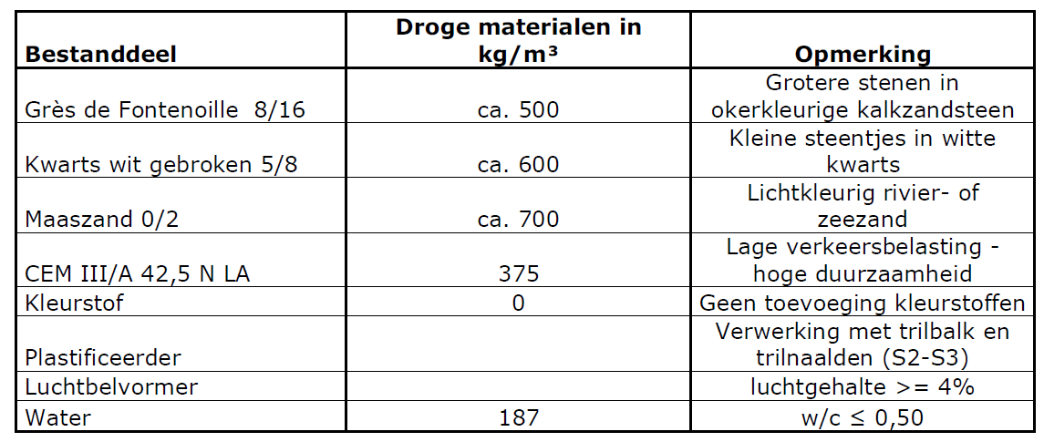
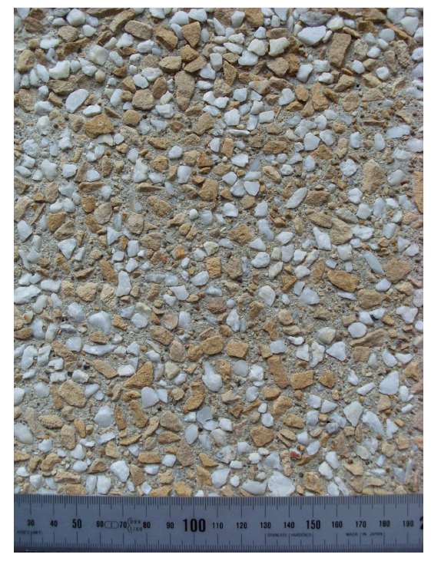
Foto ter informatie (toont niet de exacte samenstelling die hierboven is beschreven)

Een verantwoordingsnota is vereist.

Het gebruik van luchtbelvormers is verplicht.

1.4 Wijze van uitvoering

1.4.1 Algemene bepalingen
De aannemer dient de werken uit te voeren met ervaren personeel gezien de hoge graad van afwerking die verwacht wordt.
De aannemer is ervoor verantwoordelijk dat het gehele werk wordt uitgevoerd met een constante kwaliteit en identieke aanblik qua structuur, kleur, textuur na het uitwassen.

Op plaatsen waar lokale elementen zoals putranden in de verharding dienen te worden ingewerkt, dient de aannemer, te zijnen laste, rond deze elementen een wapening in de verharding aan te brengen volgens de figuur 3-12.4-1.

Bij de aansluiting van de betonverharding met een rijweg bestaande uit een ander materiaal dient een verdikking van het beton voorzien te worden (analoog aan verankeringslandhoofd – volgens 6-1.3.3.8). Dit verankeringslandhoofd dient voorzien te worden in het midden van de laatste betonplaat.

1.4.6 Verwerking van het mengsel
De verwerking gebeurt machinaal met een glijbekistingmachine.
Ter hoogte van de kruispunten en versmallingen mag het beton manueel verwerkt worden tussen vaste bekistingen. De verdichting gebeurt dan door middel van trilnaalden en een trilbalk. Het oppervlak moet worden vlakgestreken met een strijkspaan met dubbel scharnierende steel tot alle oneffenheden weggewerkt zijn.
Het beton mag niet verpompt worden.

Onder het beton dient een plastiekfolie te worden gelegd om het wegvloeien van de beton te voorkomen. Deze wordt niet afzonderlijk vergoed.

1.4.7 Plaatsen van deuvels en ankerstaven
De deuvels worden hetzij ingetrild indien de glijbekistingmachine hiertoe uitgerust is, hetzij geplaatst op stevige deuvelstoelen die met krammen worden vastgezet op de asfalt tussenlaag.

1.4.9 Voegvulling
Warm of koud verwerkte voegvullingsmassa.

Er wordt een voegvulling uitgevoerd op alle dwarse krimp- en uitzettingsvoegen en op de langse voeg.
Indien het vullen der voegen wordt uitgevoerd vooraleer het nabehandelingsproduct verdwenen is, dienen bij het spreiden van dit product de voegen zodanig afgeschermd te zijn dat de zijkanten niet besproeid worden.

De voegen worden gevoegvuld met een kleurloze elastische voegvullingsmassa.
Een staal dient voorgelegd worden.
De voegen zijn inbegrepen in de eenheidsprijs van de betonverharding.

Oppervlakbehandeling
De oppervlaktebehandeling bestaat uit:
    - uitwassen van het steenslagskelet

1.4.12 Bescherming tegen uitdroging
De breedte van de folie is gelijk aan deze van het alzo te beschermen oppervlak plus 1 m, teneinde eveneens de zijkanten te beschermen en het plastiek door het aanbrengen van lasten goed op zijn plaats te houden.
Geborstelde oppervlakken kunnen beschermd worden door het aanbrengen van een curing die compatibel is met het later aan te brengen acrylhars of door middel van een plastiekfolie zoals hierboven beschreven.

1.4.13 Bescherming tegen uitspoeling door neerslag
Bescherming tegen uitspoeling door neerslag dient begrepen te zijn in de eenheidsprijs voor het aanleggen van cementbetonverhardingen.

1.4.15 Bescherming tegen beschadigingen
De aannemer blijft als enige verantwoordelijk voor iedere beschadiging van het verse beton, zelfs door derden. De aannemer dient hiertoe waar nodig een degelijke overgang (brugje) te voorzien.

Bij het storten van cementbetonverharding treft de aannemer de nodige maatregelen om beschadigingen te voorkomen aan reeds vooraf aangelegde betonverhardingen en/of lijnvormige elementen. Hij zal daartoe in de scheiding een plastiekfolie van voldoende dikte aanbrengen. De plastiekfolie zal tegelijk dienen om sympathiescheuren in het vers gestorte beton te vermijden. Deze plastiekfolie is tevens begrepen in de prijs van de cementbetonverharding.
Tevens zal de aannemer alle nodige schikkingen treffen om het oneigenlijk betreden van de verse beton tijdens de eerste 24u na plaatsing, te vermijden.

1.4.17 Behandeling met een impregneermiddel
Na uitharding (minstens vier weken) en reiniging worden de manueel aangelegde oppervlakken behandeld worden met een product dat beschermt tegen vervuiling en afschilfering. Dit product is een impregneermiddel met hydrofoberende werking op basis van silanen of siloxanen en wordt aangebracht in twee lagen.

1.4.18 Ingebruikneming
De ingebruikneming wordt toegelaten zodra de gemiddelde druksterkte op 3 boorkernen 40 MPa bedraagt. In principe wordt dit bereikt na 4 à 7 dagen uitharding.

1.5 Meetmethode voor hoeveelheden
De hoeveelheid wordt gemeten in m², met vermelding van de nominale dikte. De realisatie van de uitzetvoegen, ankerstaven, deuvels end e gebeurlijke netwapening cfr 6-1.3.3.1 zitten mee begrepen in de eenheidsprijs per m².

1.6 Controles
Voor al de tekortkomingen vastgesteld bij de controle tijdens de uitvoering, mag de leidende ambtenaar de werken stilleggen tot op het ogenblik dat de aannemer de gewenste schikkingen zal hebben getroffen om de vastgestelde tekortkomingen te verhelpen.
Zodanig stilleggen van de werken kan in geen enkel geval aanleiding geven tot termijnsverlenging noch enige vergoeding.

1.6.1 Voorafgaande technische keuring
De voorafgaandelijke keuring omvat naast de technische keuring der materialen ook de keuring van de te realiseren proefvlakken.

1.6.3 Voorschriften

1.6.3.1 Samenstelling

1.6.3.1.C CONSISTENTIE
Er worden minstens drie metingen uitgevoerd op de werf per dag dat er gebetonneerd wordt, waarvan één meting voor de eerste lading.

1.6.3.6 Druksterkte van het beton
Wm,min = 60,0 MPa voor het manueel aangelegde uitgewassen beton.
Wm,min = 52,5 MPa voor het machinaal aangelegde uitgewassen beton.

1.6.3.8 Wateropslorping van het beton
Hm ≤ 6,0 %; Hi≤ 6,5 % voor het manueel aangelegde uitgewassen beton.
Hm ≤ 6,3 %; Hi≤ 6,8 % voor het machinaal aangelegde uitgewassen beton.

1.6.3.10 Oppervlakkenmerken

1.6.3.10.A VLAKHEID

1.6.3.10.A.3 Verzakking van de boorden
Indien hier niet aan voldaan is, kan de leidend ambtenaar de desbetreffende plaat laten uitbreken en heraanleggen of het rechtlijnig en verticaal afzagen bevelen, alles op kosten van de aannemer.

1.7 Specifieke kortingen wegens minderwaarde

1.7.5 Gaafheid van de platen
Gebrekkige platen mogen niet worden hersteld, maar dienen te worden opgebroken en heraangelegd.

1.7.10 Oppervlakkenmerken

1.7.10.1 Vlakheid
De maximale oneffenheden gemeten met de rei van 3m bedragen 5 mm.
Deze eis is ook van toepassing op de overgang tussen twee verhardingen welke deel uitmaken van huidige aanneming.

1.8 Buitengewone herstelling van gebreken
Scheuren en beschadigingen aan voegen worden hersteld, en een gedeeltelijke en/of volledige vervanging van afgekeurde platen wordt uitgevoerd, door en op kosten van de aannemer.
De werkwijze(n) voor het uitvoeren van de herstellingen en/of vervangingen, worden door de aannemer vooraf ter goedkeuring voorgelegd aan de leidende ambtenaar.

3 Bestratingen
De afwerking van de bestrating langsheen de gevellijn, keldergaten, putranden, kantstroken, merktekens van ondergrondse leidingen, het verlagen van het trottoir t.h.v. opritten en opritten voor mindervaliden, dient te zijn begrepen in de eenheidsprijzen voor het aanleggen van de bestrating.

De aannemer kan geen aanspraak maken op enige meerprijzen door aanpassingen in het lengte- en dwarsprofiel aangegeven door de leidend ambtenaar.

Deze beslissing wordt gemotiveerd door de grote niveauverschillen die zich mogelijks voordoen bij de verschillende inritten.

De dwarshelling van voetpaden kan lokaal aangepast worden in functie van de hoogtepeilen van dorpels, inritten of bestaande verhardingen, waarop moet aangesloten worden. Dit zal gedurende de uitvoering door het Bestuur der werken bepaald worden.
Voor voetpadverhardingen waarvoor de dwarshelling meer dan 5 cm/m dient te bedragen teneinde aan te sluiten op bestaande verhardingen of niveaus gevels, zal de aannemer voorafgaandelijk met het bestuur der werken bespreken op welke wijze het voetpad dient aangelegd te worden.

3.2 Bestrating van in rijen te leggen kasseien
De bestrating van in rijen te leggen kasseien wordt uitgevoerd met kasseien te leveren door de aannemer.

3.2.1 Beschrijving
Het aanleggen van een enkele strek langs beide zijden dient in de eenheidsprijs van de kasseien te zijn verrekend en geeft bijgevolg geen aanleiding tot enige meerprijs.
De kasseien worden aangelegd in halfsteensverband, met een strek op aanduiding van het bestuur. 7

3.2.2. Materialen
De bestrating omvat het in rijen plaatsen en vastzetten met geleverde kasseien.
De te leveren kasseien zijn volgens 3-23.1.1.
Voegvulling in fijn grindgazon volgens 3-7.3
Legbed in bodemsubstraat volgens 3-7.4
Legbed en voegvulling met split volgens 7.1.2.18

3.2.3 Kenmerken van de uitvoering

3.2.3.1 Bed van de bestrating
Het bed van de kasseiverharding met open voeg in steenslag is “split”. De keien worden tot minimum halve keihoogte in de split geklopt met een geschikte straathamer. De dikte van het bed in split bedraagt 20 cm – keihoogte inbegrepen.

Het bed ter hoogte van de kasseiverharding met open voeg in grindgazon is bodemsubstraat volgens 3-7.4. De keien worden tot minimum halve keihoogte in het legbed geklopt met een geschikte straathamer. De dikte van het bed bedraagt 5 cm.

3.2.3.3 Vlakheid van het oppervlak van de bestrating
De oneffenheden zijn maximaal 1,5 maal het hoogteverschil van het kopvlak van de keien voor de gewone keien en maximaal 5mm voor de bestrating in gezaagde keien.

3.2.3.5 Hoogteverschil tussen de randen van de kopvlakken van de bestrating
- maximaal het hoogteverschil van de kopvlakken voor gewone keien
- Voor gezaagde kasseibestrating: max. 2mm

3.2.3.7 Steenverband
De stenen worden in halfsteensverband loodrecht op de rijrichting geplaatst, aan beide zijden opgesloten tussen één strekse laag.
Volgens aanduidingen op grondplan, typeprofielen en detailplans.

3.2.3.8 Voegen
Alle verkeer is verboden gedurende de eerste 10 dagen na het aanbrengen.
De voegdiepte is minimaal 5 cm.

3.2.3.8.B Voegvulling
De voegvulling ter hoogte van de kasseibestrating met openvoeg voeg in steenslag gebeurt met “split” 2/4.

De voegvulling ter van de “kasseibestrating met groene voeg” gebeurt met fijn grindgazon volgens 3-7.3. Het opvoegen gebeurt in meerdere malen en zo dikwijls als nodig. De keien moeten vast liggen en de voegen volledig gevuld.

3.2.4 Wijze van uitvoering
Er worden geen keien gezaagd of delen van keien gebruikt.
Eventuele passtukken zijn steeds groter dan gewone keien. Indien uit de opbraak niet voldoende 1,5 keien komen dienen deze nieuw te worden aangeleverd. Het halfsteensverband start beurtelings met hele en 1,5 steen. Er worden geen halve stenen toegepast.

Het aanwerken rond putranden van inspectieputten gebeurt op dusdanige wijze dat dit steeds uitkomt met volledige stenen. Dit betekent dat er brede en smalle rijen van stenen moeten worden uitgesorteerd om naar een putrand toe de breedtes van de opeenvolgende rijen aan te passen zodat de putrand perfect past. Dit betekent dat de putranden al moeten geplaatst zijn vooraleer de bestrating er tegenaan gewerkt wordt. Rond de putranden komt geen streklaag, de bestrating loopt gewoon door.

De rijen dienen zodanig te worden voorgesorteerd dat binnen één rij de variatie in breedte maximaal 1cm bedraagt. De verschillende breedtes tussen de rijen moet willekeurig zijn en mag geen terugkerend patroon vormen.

3.2.4.3 Bestrating van in rijen te leggen kasseien op een legbed van split

3.2.4.3.A Aanleggen van het legbed in split
Op de fundering wordt een laag split aangelegd, op een zodanige dikte dat na het verdichten de voorgeschreven minimumdikte wordt verkregen.

3.2.4.3.B Plaatsen van kasseien
De kasseien worden stevig vastgezet met een geschikte straathamer, derwijze dat zowel het ondervlak als de zijvlakken goed ingebed zijn.
Het is verboden onder de kasseien steenbrokken te schuiven om ze op peil te brengen.
Bij het bestraten worden de keien met ongeveer dezelfde breedte in eenzelfde rij geplaatst.

3.2.4.3.C Walsen en invoegen van de bestrating
De aangelegde bestrating wordt met een daartoe geschikte wals overschreden.
Tijdens het walsen worden de beschadigde keien vervangen en worden afwijkingen van het profiel, oneffenheden van het oppervlak en hoogteverschillen tussen de randen van de kopvlakken van aanliggende kasseien hersteld wanneer ze te groot blijken.

Voor en tijdens het walsen wordt overvloedig split aangebracht en ingeveegd.
Na het afwalsen zijn de voegen volledig gevuld met split en blijven de kasseien onbeweeglijk liggen onder de inwerking van een horizontale kracht. Zoniet worden voornoemde bewerkingen herhaald tot het beoogde resultaat wordt bekomen.

3.2.4.4 Bestrating van in rijen te leggen kasseien op een legbed van bodemsubstraat
De aannemer organiseert zijn werf zodanig dat de aanleg van de kasseien als eerste deel van de bovenbouw wordt uitgevoerd. Na de aanleg moet alle stockage en verkeer geweerd worden van de parkeerstroken; de aannemer treft de nodige maatregelen om de parkeerplaatsen af te sluiten. Alle werken en kosten die volgen uit deze wijze van aanleg en deze werforganisatie dienen opgenomen te zijn in de eenheidsprijzen.

3.2.4.4.A Aanleggen van het legbed in bodemsubstraat
Op de fundering wordt een laag bodemsubstraat aangelegd, op een zodanige dikte dat na het verdichten de voorgeschreven minimumdikte wordt verkregen.

3.2.4.4.B Plaatsen van kasseien
De kasseien worden stevig vastgezet met een geschikte straathamer, derwijze dat zowel het ondervlak als de zijvlakken goed ingebed zijn.
Het is verboden onder de kasseien steenbrokken te schuiven om ze op peil te brengen.
Bij het bestraten worden de keien met ongeveer dezelfde breedte in eenzelfde rij geplaatst.

3.2.4.4.C Walsen en invoegen van de bestrating
De aangelegde bestrating wordt met een daartoe geschikte wals overschreden.
Tijdens het walsen worden de beschadigde keien vervangen en worden afwijkingen van het profiel, oneffenheden van het oppervlak en hoogteverschillen tussen de randen van de kopvlakken van aanliggende kasseien hersteld wanneer ze te groot blijken.
Voor en tijdens het walsen wordt overvloedig grindgazon aangebracht en ingeveegd.
Na het afwalsen zijn de voegen volledig gevuld met grindgazon en blijven de kasseien onbeweeglijk liggen onder de inwerking van een horizontale kracht. Zoniet worden voornoemde bewerkingen herhaald tot het beoogde resultaat wordt bekomen.

3.2.4.4.D Ingebruikneming
Alle verkeer is verboden gedurende de eerste zes weken na het aanleggen. Indien de werf wordt open gesteld en de werfsignalisatie wordt verwijderd voordat deze termijn is verstreken, voorziet de aannemer de nodige werfhekken om de parkeerplaatsen af te sluiten. Dit hekwerk dient in stand gehouden te worden door de aannemer, en aan het einde van de termijn apart door de aannemer verwijderd te worden.

3.2.5 Meetmethode voor hoeveelheden
Het aanleggen van een enkele strek langs beide zijden dient in de eenheidsprijs van de kasseien te zijn verrekend en geeft bijgevolg geen aanleiding tot enige meerprijs.

Voor het bed van de bestrating is een aparte post voorzien in de meetstaat.
Voor de voegvulling is er een aparte post voorzien in de meetstaat.

3.5 Bestrating van waterdoorlatende betonstraatstenen en betontegels

3.5.2 Materialen
Hulpstukken dienen prefab geleverd te worden (halve stenen, bisschopsmutsen,…). Deze hulpstukken dienen mee verrekend te worden in de inschrijvingsprijs (geen meerprijs).

3.5.3 Kenmerken van de uitvoering

3.5.3.1 Bed van de bestrating
Het legbed is in split. Het materiaal dient stofvrij te zijn; dit betekent dat het gehalte aan bestanddelen fijner dan 63 μm moet worden beperkt volgens:

Doorval granulaat door 63μm-zeef | Doorval granulaat door 500μm-zeef | Granulaat | Korrelverdeling
Minder dan 4,00% | Minder dan 63% | Steenslag categorie Ab of 3 volgens PTV 411 | 2/6,3

3.5.3.7 Steenverband
Ter hoogte van bochten kunnen door het bestuur ter plaatse een aantal voegen worden opgegeven, waar een snede wordt gemaakt in het verband.

3.5.3.8.B Voegvulling
De voegvulling ter hoogte van de waterpasserende bestrating is met split 1/3.
De filterstabiliteit dient wel gegarandeerd te worden door de opdrachtnemer (zie ook H3-7).

3.7 Bestrating betontegels

3.7.1 Beschrijving
De betontegels betreffen diverse symbooltegels volgens H3-23.8

De aannemer dient voorafgaandelijke een technisch voorstel in betreffende het legpatroon van de omringende verhardingen en grasbetontegels in ter goedkeuring. Kleine stukjes van gezaagde betonstraatstenen en grasdallen rondom rond de tegel zijn onstabiel en niet toegelaten.

3.7.3 Kenmerken van de uitvoering
Het legbed is zandcement met een nominale dikte van 3 cm.

3.9 Bestrating van grasbetontegels

3.9.3 Kenmerken van de uitvoering

3.9.3.1 Bed van de bestrating
Het bed is een bodemsubstraat met steenslag conform H3 artikel 7.4.

3.9.3.9 Vullen van de holten
Het vullen van de holtes gebeurt met een grindgazon dat voorafgaandelijk gemengd is met graszaad conform H3 artikel 7.3.

Het mengsel mag niet vanuit de vrachtwagen rechtstreeks op de platen gestort worden. De tegels worden opgevuld met het mengsel en het overtollige materiaal wordt verwijderd. Het mengsel mag in geen geval verdicht worden.

Het mengsel wordt besproeid met water of men laat het inregenen zodat het vulmateriaal tot 0,5 tot 1 cm onder de bovenkant van de plaat zakt. Zones waar het vulmateriaal na beregening dieper is ingezakt, dienen lokaal te worden aangevuld.

3.9.4.1.E ZAAIEN VAN GRASMENGSEL
Gezien het vullen van de holten gebeurt met een grindgazon wordt het graszaad voorafgaandelijk gemengd met het grasdalsubstraat.

3.9.4.1.F INGEBRUIKNEMING
Alle verkeer is verboden tot na de tweede maaibeurt of na expliciete goedkeuring van de opdrachtgever. De aannemer neemt hiertoe de geschikte maatregelen voor het afzetten van de zones zodat deze niet te vroeg bereden worden.

3.9.5 Meetmethode voor hoeveelheden
De verharding van grasbetontegels wordt opgemeten in m².

Het materiaal voor het vullen van de holten is inbegrepen in deze post.

Het bed van de bestrating wordt opgemeten in m².

4 Andere verhardingen

4.7 Verharding in boomschors Franse Pijnboom

4.7.1 Beschrijving
De Finse piste wordt aangelegd in boomschors afkomstig van de Franse Pijnboom. De snippers van de boomschors variëren tussen de 15 en25mm.
Er dient een technische fiche voorgelegd van de te hanteren boomschors waaruit de afkomst af te leiden is.
De laag heeft een dikte van 20cm.

4.7.2 Meetmethode voor hoeveelheden
De verharding in boomschors wordt per m² in rekening gebracht.
Tijdens de waarborgtermijn, t.e.m. definitieve oplevering, zal de aannemer tevens instaan voor het aanvullen, onderhouden en onkruidvrij houden van de toplaag, zodoende steeds een nominale dikte van 20cm wordt behouden.

HOOFDSTUK 7 – RIOLERINGEN EN AFVOER VAN WATER

A. NIEUWE RIOLERINGEN

5 Aansluitingen op de riolering

5.1 Beschrijving
Het aansluiten van de huisriolering op de riolering behelst eveneens:
- het in voorkomend geval verwezenlijken van een wachtaansluiting;
- het aansluiten van dakafvoeren;
- het nemen van foto’s en opmaken van de as-built fiche van elke rioolkolk en huisaansluiting
- alle werken om bestaande aansluitingen te lokaliseren, ook indien de bestaande buizen niet worden opgebroken.

5.1.2 Uitvoering
De aannemer voert tijdens de uitvoering der werken alle privé huisaansluitingen, straatkolkaansluitingen en wachtaansluitingen uit waartoe hij verzocht wordt, en dit volgens de eenheidsprijs van zijn inschrijving.

De fundering, omhulling en aanvulling is uit te voeren in zandcement.

Waar de bestaande buizen niet opgebroken worden (bv. omwille van de ligging van nutsleidingen) dient de aannemer de aansluitingen op de bestaande buizen op te zoeken, hetzij via visuele inspectie van de buizen, hetzij via sonderingen, hetzij via camera-inspectie van de bestaande buizen. Deze werken dienen in de voor de aansluitingen opgegeven eenheidsprijs begrepen te zijn. Waar de buizen worden opgebroken is het een taak en last van de aannemer om alle bestaande aansluitingen te lokaliseren en in te meten zodanig dat ze kunnen opgevangen worden door de nieuwe riolering.

De aanboring, uitgevoerd op de werf, dient min. 50 cm van mof- of spie-einde verwijderd te zijn.
De verbinding tussen het mofstuk op de hoofdriolering en het huisaansluitputje dient in bovenaanzicht rechtlijnig te zijn en in lengteprofiel zo min mogelijk bochten te bevatten.
Verloopstukken dienen steeds geleidelijk (conisch) te zijn en worden best in een stijgende leiding geplaatst.
Bij de aansluiting van de privé-riolering op het huisaansluitputje dient voor diameters groter dan of gelijk aan 125 mm de kleurcode (roodbruin = DWA; grijs = RWA) gerespecteerd te worden.
Indien de opdrachtnemer plannen ontvangt van de bestaande en ontworpen toestand van de privériolering op een perceel, zijn deze plannen ten titel van inlichting.

5.1.2.3 Aansluitopening in de riool
Volgens algemene regel worden aansluitopeningen in de wanden van de rioolbuis geboord. Indien het materiaal of de diameter van de rioolbuis geen geboorde aansluitopeningen toelaat en de rioolbuis zelf plaatselijk vervangen dient te worden door een speciaal stuk (T-stuk, …) wordt hiervoor afzonderlijke post voorzien (Meerprijs voor een niet-geboorde aansluitopening (VH st)).
Aansluitingen op rioolbuizen met Ø (di of de) < 300 mm zijn uitsluitend door middel van een speciaal T-aansluitbuisstuk aan te sluiten.
Aansluitopeningen in de buiswand van rioolbuizen met Ø (di of de) ≥ 300 mm (bij betonbuizen vanaf Ø 400 mm) mogen worden geboord.

Het is de aannemer toegelaten om in de fabriek geboorde buizen te gebruiken. De meerlengte van de huisaansluiting en de extra hulpstukken die door het gebruik van voorafgeboorde buizen noodzakelijk is, wordt niet in rekening gebracht.

5.1.2.5 Leggen van de buizen
De buizen voor huisriolering worden aangelegd met een helling van minimum 2 cm per m.

5.2 Meetmethode voor hoeveelheden
Bij aanvang van de werken zal het studiebureau aan de aannemer een (digitaal) exemplaar van het grondplan riolering bezorgen waarop deze laatste de gerealiseerde aansluitingen op de riolering dient in te tekenen (DWA en DWA-WA in rode kleur; RWA en RWA-WA in blauwe kleur). De aannemer dient deze aansluitingen op het grondplan te nummeren van 1 tem ... Het nummer van de aansluiting dient terug te komen op het af te leveren huisaansluitingsformulier, dat van een foto dient voorzien te worden.
Bij het einde der werken wordt een volledig dossier overgemaakt aan de opdrachtgever en één dossier overgemaakt aan het studiebureau.

De PVC- en gresbuizen worden volgens de kortste lengte van de aansluiting per lopende m verrekend.
Hulpstukken, verbindingsstukken en extra buislengte worden slechts verrekend voor zover hun plaatsing strikt noodzakelijk is om de aansluiting te kunnen uitvoeren en niet om een gemakkelijker uitvoering van de aansluiting mogelijk te maken (vb. bij voorgeboorde gaten, …)

De aannemer wordt er op gewezen dat de toepassing van krimpmoffen noodzakelijk kan zijn voor de aansluiting van bestaande afwateringsbuizen. Deze worden betaald in de post van de verloopstukken op basis van de diameter van de nieuwe huisaansluitingen.

5.3 Controles
Na herstelling dient er een herinspectie te gebeuren ten laste van de opdrachtnemer

6 Rioleringsonderdelen

6.1 Straatkolken en/of trottoirkolken

6.1.1 Plaatsen van straatkolken en/of trottoirkolken

6.1.1.1 Beschrijving
De inplanting is te bepalen door de aannemer. De aannemer dient de juiste plaats te bestuderen en aan te passen aan de plaatselijke toestand zodanig dat nergens plasvorming ontstaat. De aannemer is verantwoordelijk voor alle plasvorming.
Het plaatsen van de straatkolk en/of trottoirkolk omvat ook:
- de aanvulling met zandcement 9-1

6.1.1.1.A Materialen
De materialen zijn eveneens:
- schraal beton volgens 9-2.
- voegvullingsproduct volgens 3-16.1

6.1.1.1.B Uitvoering

6.1.1.1.B.2 Fundering
Onder de straatkolk wordt een fundering in schraal beton aangebracht op een dikte van 20 cm. De fundering van schraal beton wordt 10 cm breder uitgevoerd dan de buitenafmetingen van de straatkolk.
Het schraal beton is volgens 9-2.

6.1.1.1.B.3 Plaatsing
De straatkolk en in het bijzonder het rooster is zuiver evenwijdig aan de wegas te plaatsen op de fundering. Het rooster dient geaxeerd bovenop de inlaatopening van de betonnen rioolkolk geplaatst te worden.
Onmiddellijk na het plaatsen van de straatkolk en het aanbrengen van uitzetvoegen, wordt het beton tegen de straatkolk aangewerkt en zorgvuldig gedicht. Het beton is met zorg rond het rooster aan te storten zodat het rooster zonder klemmen vrij open draait. Voor geprefabriceerde watergreppels worden de straatkolken geplaatst naarmate het plaatsen der watergreppels vordert. Het naderhand toebetonneren van openingen tussen straatkolken en watergreppels is in elk geval verboden.

De roosters en gietijzeren roosterkolk zijn bij het aanstorten te voorzien van uitzettingsvoegen, voorzien van geïmpregneerde voegplanken en gevuld met bitumen.
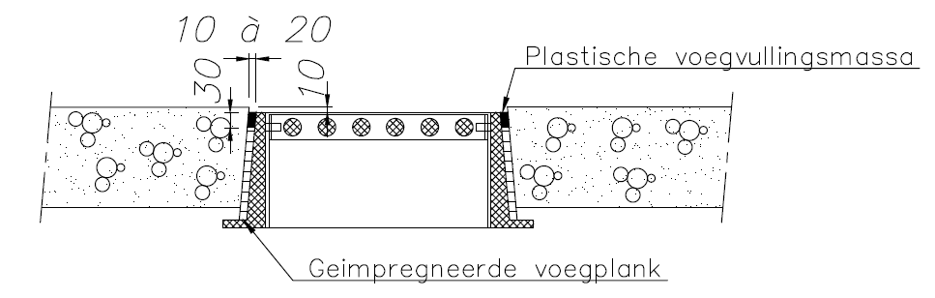

6.1.1.3 Controles
De totale hoeveelheid beton wordt als één vak beschouwd.

6.18 Lijnafwateringssystemen

6.18.1 Beschrijving
Het leveren en plaatsen van het lijnafwateringssysteem omvat :
- het grondwerk;
- de fundering;
- het plaatsen van het lijnafwateringssysteem;
- het in verstek zagen van de goten in de knikpunten;
- Het vloeistofdicht afdichten van het lijnafwateringssysteem met de omliggende verharding
- Het afdichten van het lijnafwateringssysteem met de omliggende verharding met krimpgecompenseerde aangietmortel;
- Het aanbrengen van roosters;
- Het aanbrengen van begin- en eindstukken;
- de werken die van voornoemde werken afhangen of ermee samenhangen zoals het waterdicht aansluiten op de riolering.

6.18.1.1 Materialen
De materialen zijn:
- Lijnafwateringssysteem volgens 3-111
- Schraal beton volgens 9-2
- twee componenten polysulfide voegmassa
- krimpgecompenseerde aangietmortel volgens 3-84

6.18.1.2 Kenmerken van de uitvoering
Het grondwerk is volgens 4-3.

De goten worden geplaatst op schraal betonfundering met afmetingen zoals aangeduid op de plannen. Het schraal beton is volgens 9-2.

Het oppervlak van de afwateringsgoten wordt 3 en max. 5 mm lager geplaatst dan de naastliggende bestrating.

De goten dienen in verstek gezaagd te worden in de knikpunten. De voegen tussen de onderlinge elementen dient afgekit te worden.

Het binnenprofiel van de watergreppels dient uitgevoerd met verval. De elementen worden koud tegen elkaar geplaatst. De uiteinden van de greppels worden afgedicht met aangepaste geprefabriceerde hulpstukken van beton.
In functie van de lengte van de watergreppels, doch minstens om de 25 m, zal een onderuitloop worden geplaatst voor het verzamelen en afvoeren van het water.
De verbinding van de onderuitloop met de afvoerleiding naar de riool is waterdicht.

In functie van de lengte van de lijnafwateringssystemen, doch minstens om de 50 m en minimaal één op het laagste punt van het lijnafwateringssysteem (voor een voeg), zal een zandvanger worden geplaatst voor het verzamelen en afvoeren van het water.
De verbinding van de zandvanger met de afvoerleiding naar de riool is waterdicht.

6.18.2 Meetmethode voor hoeveelheden
Het lijnafwateringssysteem worden per meter opgemeten, per breedte. Het leveren en plaatsen is inclusief het grondwerk, de fundering in schraal beton, rooster en toebehoren.
De elementen voor de onderuitloop zijn inbegrepen in de plaatsing van het lijnafwateringssysteem.
De zandvangers worden per stuk opgemeten.

D. INFILTRATIE VAN HEMELWATER

32 Plaatsing van infiltratiekolken in poreus beton

32.1 Beschrijving
Het plaatsen van infiltratiekolken in poreus beton omvat:
- het grondwerk voor de bouwput
- de fundering
- het plaatsen van de infiltratiekolk omhuld met geotextiel
- de aanvulling van de bouwput met filtermateriaal
- het waterdicht aansluiten van de overloopleiding op de riolering
- de bovenbouw met gietijzeren rioolmond en rooster

32.1.A MATERIALEN
De materialen zijn:
- het zandcement volgens 9-1
- de mortel volgens 3-73.1
- het waterdoorlatend “geweven geotextiel” voor infiltratie type 5.3 volgens tabel 5 van PTV 829 van Copro
- het filtermateriaal - zand voor drainering - volgens 3-6.2.1 of gelijkwaardig gekalibreerd gewassen filtermateriaal als aanvulling van de bouwput
- de infiltratiekolken in poreus prefabbeton volgens 3-40.1
- De gietijzeren rioolmond volgens 3-14.3
- Rioleringsonderdelen van gietijzer gecombineerd met beton, volgens 3-40, waarbij het gietijzeren gedeelte moet voldoen aan de eisten gesteld in de PTV802 en de betonnen bak aan de eisen gesteld in de PTV105.

32.1.B UITVOERING

32.1.B.1 Grondwerk voor de uitgraving
Het grondwerk is volgens 4-3.

32.1.B.2 Fundering
De aard, de afmetingen en de controles van de fundering zijn overeenkomstig de beschrijving in de opdrachtdocumenten. Zo niet is het een zandcementfundering van 20cm dikte. De fundering van zandcement wordt 10 cm breder uitgevoerd dan de buitenafmetingen van de kolk.

32.1.B.3 Plaatsing
De infiltratiekolk is voor plaatsing eerst rondom op sluitende wijze te omhullen met een waterdoorlatend niet-geweven geotextiel. Ter hoogte van de aansluiting van de overloopleiding is het geotextiel stervormig in te snijden en nauw aansluitend tegen de aansluiting aan te brengen. In de aanbestedingsdocumenten is het type van te leveren infiltratiekolk (type A/I of type A/I+) aan te geven.
De plaatsing van de infiltratiekolken in prefabbeton op de fundering gebeurt derwijze dat de bovenkant van de rioolmond maximum 1cm lager komt dan het niveau van de aansluitende afvoergoot of verharding.
De infiltratiekolk wordt derwijze op de fundering geplaatst dat de langszijde van de bovenop de kolk aan te brengen rioolmond gelijk komt met aangrenzende trottoirband of kantsteen.
De plaatsing van de gietijzeren rioolmond moet verder voldoen aan 7-6.1.1.1.B.3.
De infiltratiekolken of rioolmonden zijn na plaatsing tijdelijk te beschermen tegen het invallen van wegenismaterialen en reststoffen.

32.1.B.4 Aanvulling van de bouwput
De aanvulling van de bouwput is met draineerzand 3-6.2.1 tot onderkant van de fundering van de weg aan te vullen en met een trilnaad te verdichten.

32.1.B.5 Verbinding van de infiltratiekolk met overloopleiding op de riolering
De verbinding van de infiltratiekolk door middel van de overloopleiding naar het riool is waterdicht aan te sluiten op de ingestorte uitlaatmof in kunststof.

32.2 Methode voor hoeveelheden
De plaatsing van de infiltratiekolken worden voor elk van de 2 types afzonderlijk per stuk opgemeten.
Het aanbrengen van de bovenbouw met de nodulair gietijzeren rioolmond wordt afzonderlijk per stuk opgemeten.
De afvoer en verwerking van de grondoverschotten zit vervat in de posten voor de afvoer van de bodem afkomstig van de sleuven en de bouwputten van de riolering volgens 7-1.2.
Een afzonderlijk post per stuk voor de uitvoering van een reeks van 3 infiltratieproeven op een infiltratiekolk.

32.2 Controles

32.2.A DIKTE VAN DE FUNDERING
Is volgens 7-6.1.1.3.A.

32.2.B VERDICHTING EN/OF DRAAGKRACHT
De controle van het zandcement is volgens 7-6.1.1.3.B
De controle van de verdichting van de aanvulling met het filtermateriaal is met de slagsonde.

32.2.C INFILTRATIEPROEF (zeker ook meenemen in de opleiding van de aannemers voor de PTV8003)
Het aantal uit te voeren infiltratieproeven bedraagt 1 per 20 aangebrachte infiltratiekolken. Een infiltratieproef bestaat uit een reeks van 3 na mekaar uit te voeren proeven (zonder grondwaterverlaging en na afsluiting van de overloop):
- een 1ste proef (bij deels onverzadigde toestand van de bodem)
- een 2de en 3de infiltratieproef bij verzadigde bodem

Door de aannemer is voor de uitvoering van de infiltratieproef voldoende proper water in een tankwagen ter beschikking te stellen voor het 3 maal vullen van de infiltratiekolk.
De infiltratiekolk wordt gevuld met water tot aan het niveau van de uitlaat voor aansluiting van de overloopleiding.
Zodra de infiltratiekolk van hoogte is gevuld met water wordt de tijdsduur voor de daling van het waterpeil tot op de bodem geregistreerd.
De 1ste proef is om de kolk en de bodem met water te verzadigen.
Als leeglooptijd wordt de gemiddelde geregistreerde tijd voor het leeglopen van de infiltratiekolk bij de 2de en 3de infiltratieproef in rekening gebracht.
Wanneer de infiltratiekolk niet van hoogte gevuld raakt met water door het te snel infiltreren van het water in de bodem mag de proef worden gestaakt. Dit is het geval wanneer na het inbrengen van de dubbele hoeveelheid aan water in de infiltratiekolk deze niet van hoogte kan worden gevuld.
Door de aannemer is de nodige bijstand te leveren voor de uitvoering van de infiltratieproef.
Van de geregistreerde daling van het waterpeil in functie van de tijd wordt door de leidende ingenieur een proces-verbaal van beproeving opgemaakt en de resultaten (= infiltratiecapaciteit = volume aan water welke over de infiltratieoppervlakte van de beproefde infiltratiepaal in functie van de tijd in de bodem is geïnfiltreerd) getoetst aan de ontwerpcriteria.
De infiltratieproef voldoet wanneer de leeglooptijd en buffervolume voldoet aan de ontwerpcriteria.

HOOFDSTUK 8 - LIJNVORMIGE ELEMENTEN

1 Trottoirbanden (borduren), trottoirbanden-watergreppels en schampkanten

1.2 Geprefabriceerde betonnen trottoirbanden, trottoirbanden-watergreppels en schampkanten

1.2.1 Beschrijving

1.2.1.1 Materialen
De voegplanken zijn volgens 3-17.

1.2.1.2 Uitvoering
Waar de trottoirbanden een hoek / bocht vormen:
- Indien prefab-elementen bestaan, en in elk geval voor hoeken van 45, 90 en 135 graden, dienen prefab-elementen toegepast te worden. Idem voor de bochtstukken.
- De twee aansluitende trottoirbanden verplichtend machinaal gezaagd over een hoek gelijk aan de helft van de hoek tussen de twee trottoirbanden. Sluitstukken worden op maat gezaagd. Het ter plaatse betonneren van sluitstukken is niet toegelaten.
- Sluitstukken van trottoirbanden met lengte kleiner dan 1 m dienen verplicht gezaagd uit een trottoirband van 1 m. De lengte van de sluitstukken zal min. 50 cm bedragen.
- De elementen worden geplaatst zonder voeg. De maximale toegelaten voeg bedraagt 3 mm. Grotere voegen worden niet toegestaan, evenmin als opvoegen.
- De afmetingen van de fundering en stut uit schraal beton zijn aangegeven op de typedwarsprofielen. Indien deze niet zijn weergegeven, wordt een minimale dikte van de fundering van 15 cm en een minimale dikte van de stut van 15 cm voorzien.
- Ter hoogte van de doorlopende fietspaden wordt de boordsteen weggelaten, zodat het fietspad niet onderbroken wordt. De eerste boordsteen naast het fietspad dient schuin geplaatst te worden en oplopen van geen opstand tot de opstand volgens het typedwarsprofiel. De zijvlakken van de boordstenen dienen zodanig schuin gezaagd dat er een volledig contact bestaat tussen de zijvlakken.
- Vooraleer de fundering van de rijweg aan te leggen, dient de buitenzijde van de trottoirband gesteund door de aangrenzende berm (over een breedte van minstens één meter) op het door het plan voorgeschreven peil te brengen.
- In bochten met straal ≤ 25 m dienen verplichtend bochtstukken met de op de plans aangegeven straal te worden gebruikt.
- De opstand van de trottoirbanden t.h.v. garages, opritten, oversteekplaatsen e.d. mag max. 2 cm bedragen, de kostprijs voor het verlagen dient in de eenheidsprijs van het plaatsen van de trottoirband te zijn begrepen.
- De elementen welke te plaatsen zijn op een fundering van schraal beton, worden geplaatst vanaf het ogenblik dat de binding van deze schraal betonfundering voldoende is om ze te plaatsen zonder dat ze verzakken. Het is toegelaten om, waar nodig, een mortel aan te brengen tussen de schraal betonfundering en het element met een maximale dikte van 1 cm.

1.2.2 Meetmethode voor hoeveelheden
Alleen de effectief geplaatste trottoirbanden worden in rekening gebracht en uitgedrukt in m.

Het in verstek zagen of inkorten d.m.v. zagen van de boordstenen vormt een last van de aannemer.

HOOFDSTUK 9 - ALLERHANDE WERKEN

1 Zandcement

1.1 Beschrijving

1.1.2 Uitvoering

1.1.2.3 Druksterkte
De tekst in het SB250 wordt vervangen door:
De drukproef na 7 dagen wordt beschouwd als hoofdproef. De gemiddelde druksterkte van de Proctorproefstukken bedraagt minstens 2,0 MPa.
De opdrachtnemer kan een tegenproef uitvoeren op 28 dagen. De gemiddelde druksterkte van de Proctorproefstukken bedraagt minstens 3,0 MPa

Tolerantie in min bedraagt:
- individueel 20%
- gemiddeld 0%

1.3 Controles

1.3.2 Controle van de druksterkte

3 Beton

3.1 Beschrijving

3.1.1 Materialen
Het beton is aan te maken met:
- bijzonder cement volgens 3-8
- bijzonder eisen aan steenslag volgens: 3-7.1.2.8.

BELANGRIJKE OPMERKINGEN:
- Tenzij anders bepaald in het bijzonder bestek dient er steeds gebruik gemaakt te worden van een HSR-LA cement.
- De toepassing van opgietmortel krimpcompenserende aangietmortels is volgens 3-72 3-74.
- Alle beton dient geleverd te worden onder de bescherming van het BENOR-keurmerk.
- Wapeningsstaal is van de kwaliteit BE 500B (voor staven) of DE 500 BS of BE 500 S (voor wapeningsnetten)

3.3 Controles
De aannemer dient schriftelijk zijn betonbestelling bij een BENOR-gecertificeerde betoncentrale te plaatsen. Een copie van de bestelbon is voorafgaandelijk ter goedkeuring aan de leidend ambtenaar over te maken.
De betonneringswerken mogen slechts aangevangen worden nadat de leidend ambtenaar de bekistingen, de wapeningen, de steunelementen, afstandshouders, trekstaven en de stortwijze heeft nagezien en goedgekeurd.
De kwaliteit van het geleverde beton (is tot op de werf te waarborgen) door het BENOR-kenmerk. De door het Benor-reglement vereiste documenten moeten aan de leidend ambtenaar worden overgemaakt.
Beton welke niet onder BENOR-kenmerk op de werf kan worden geleverd en gestort (toevoeging van water op de werf, staalvezelbeton e.d.), is ten laste van de aannemer te beproeven op samenstelling en druksterkte.
Steekproefsgewijze of stelselmatige controle naarmate de uitvoering vordert, teneinde na te gaan of ze overeenkomstig de beschrijving is.

54 Laboratoriumkosten
De in deze post voorziene proeven zijn uit te voeren in een door het gewest geaccrediteerd laboratorium, dat door het bestuur gekozen wordt.
De kosten voor het vervaardigen, het vervoer van de proefstukken en het genomen monster en voor het herstellen vallen ten laste van de aannemer.
De laboratoriumkosten dienen door de aannemer vereffend te worden, en de proeven die ten laste van het bestuur vallen, mogen na voorlegging van het bewijs van betaling in de vorderingsstaten, van het opdrachtgevend bestuur terug gevorderd worden.
In de meetstaat is hiervoor een vaste voorbehouden som/geraamde som voorzien, die echter niet vatbaar is voor herziening van lonen en materialen volgens 1-3.2-art.13 van de administratieve bepalingen. De aannemer kan ook geen algemene onkosten claimen op deze bedragen. Enkel en alleen de werkelijke kosten kunnen vergoed worden.
De aannemer heeft geen recht op schadevergoeding wegens het niet of slechts gedeeltelijk uitvoeren van deze post.

55 Controle aanvulling sleuven door nutsmaatschappijen
Indien werken worden uitgevoerd door de nutsmaatschappijen en er sleuven worden gegraven en aangevuld dient de aannemer alvorens zijn werken te starten in de omgeving van deze sleuven plaatproeven uit te voeren op de aanvulling van deze sleuven.
De aannemer zal minimaal 1 proef per 50 meter uitvoeren, en meer indien hij dit zelf nodig acht.
De minimale samendrukbaarheidsmodulus is 11 MPa.
Het uitvoeren van deze plaatproeven vormt een last van de aannemer.

67 Wegneembare & flexibele anti-parkeerpaal

67.1 Beschrijving
De te leveren en plaatsen paaltjes zijn van het type zoals hierna afgebeeld.
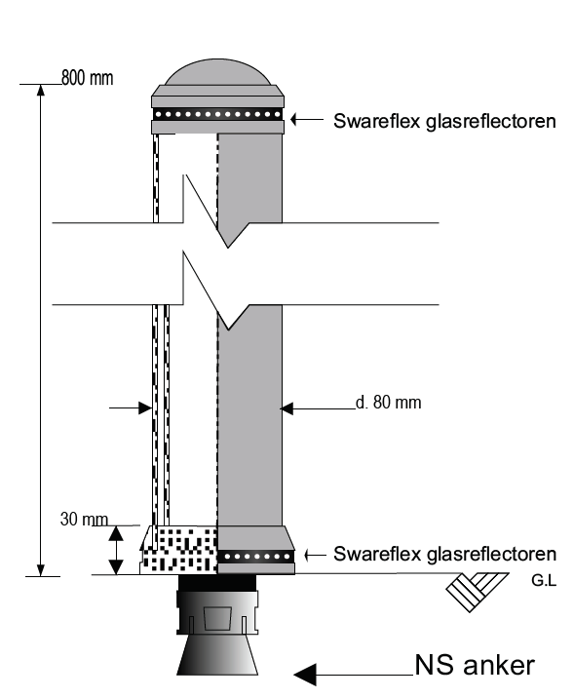
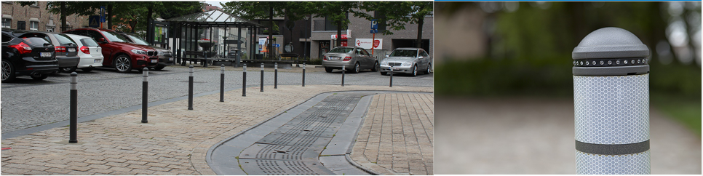

Het betreft een paal uit hoogwaardig polyurethaan met donkergrijze kleur en ruwe oppervlaktestructuur. met klassieke vormgeving. Na het (veelvuldig) overrijden veert de paal onmiddellijk terug recht door zijn unieke materiaaleigenschappen, zonder behulp van een mechanisch veersysteem. Bij het plooien of vervormen van de paal blijft de kunststof de eigenschappen behouden, verkleurt niet en blijft in vorm.

Eigenschappen:
- Vervaardigd uit een duurzaam en hoogwaardig polyurethaan
  - Treksterkte 338 kg/cm²
  - Rek bij breuk 513%
  - Kleurvast en bestand tegen zuren en zouten
  - Weerbestendig (extreme hitte/koude)
  - Volledig recycleerbaar
- Diameter: 80 mm
- Hoogte: 800 mm
- Kleur: donkergrijs
- Bovenaan de paal zijn 2 reflecterende, witte 3M folies aangebracht, klasse 2, 70 mm
- De voet is rondom voorzien van witte glasreflectoren
- Dubbelwandig met een binnen- en buitenpijp van 3 mm dik
- Massieve versterkte polyurehanen voet (Ø 94 mm) met daaraan een RVS anker met schroefdraad M24 (de voet en binnenpijp vormen 1 geheel)
- In de ondergrond te plaatsen d.m.v. een aluminium montagebus M24.
- Paal uitneembaar met behulp van een speciale haaksleutel

Montage:
De paal wordt geplaatst in de ondergrond d.m.v. een aluminium montagebus M24 (Ø 46 x 60 mm). Deze wordt verlijmd met een krimpvrije, niet- watervrezende twee-componenten injectiemortel. Hiervoor wordt in de ondergrond een gat geboord met een diameter van 59 à 61 mm. Na de uitharding wordt de paal vastgezet met een haaksleutel.
De palen dienen te worden geplaatst in de kasseiverharding. Hiervoor is een galva verlengbuis + galvasokkel met driekantslot te voorzien
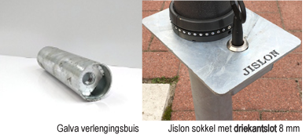

67.2 Meetmethode voor hoeveelheden
In de meetstaat wordt een post voor de levering en plaatsing van een paal met toebehoren voorzien (volgens bovenstaande type en de aanvullende studie van leverancier).
In deze prijs dienen alle leveringen en prestaties nodig voor de plaatsing van de paal voorzien te zijn: o.a. alle materiaalleveringen, het maken van de bouwkuip, de fundering, de fundatiebuis, de sokkel, alle verankeringen en bevestigingen, alle bijhorende werken en leveringen, …
De prijsvorming is per stuk. De aannemer geeft steeds prijs voor een totaaloplossing vertrekkende van de bestaande toestand tot volledige realisatie van de paal volgens de plannen, desgevallend zijn de noodzakelijke verbindingen mee inbegrepen.
De aannemer dient zich bij zijn prijsbepaling met de leverancier in verbinding te stellen voor de volledige uitwerking van het systeem.

71 Zitelementen in architectonisch beton
De te leveren en plaatsen zitbank is opgebouwd met volgende elementen:
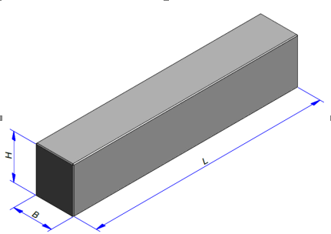 | 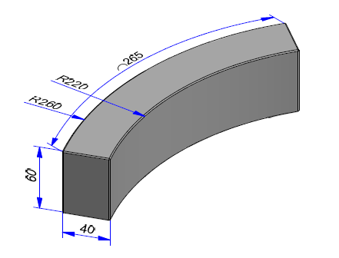

De zitblokelementen hebben als hoogte 60 cm. Er dienen verschillende elementen te worden gecombineerd om tot de uiteindelijke oplossing te komen zoals weergegeven op de plannen. De aannemer maakt de uiteindelijke configuratie over in samenspraak met de leverancier. Een staal van de kleur en de afwerking dient voorafgaandelijk te worden voorgelegd.

Stalen zijn voorafgaandelijk ter goedkeuring voor te leggen.

Materiaaleigenschappen
De elementen worden uitgevoerd in een zelfverdichtende betonsamenstelling op basis van hoogwaardig Portlandcement. Het beton Het beton is samengesteld uit natuursteengranulaten met een maximale grootte van 2/8 mm. De eerste-keus-granulaten zijn vrij van onzuiverheden. Dit architectonische beton voldoet aan sterkteklasse C35/45 en omgevingsklasse EE4.
De wapeningen zijn conform de voorschriften van NBN B15 (art. 3.4). De nodige wapeningsnetten worden in de bekisting geplaatst in overeenstemming met de vorm en de afmetingen van de wapeningsplannen. Afstandshouders zijn niet zichtbaar in het eindproduct.

Uitzicht
Glad architectonisch beton. Na de uitharding in de vorm is er geen nabehandeling nodig. Alleen de cementhuid is zichtbaar.

Behandeling
Alle elementen dienen standaard geïmpregneerd.

Kleur
De elementen zijn door en door gekleurd in de massa.
Kleur = (Blue Velvet)

Afwerking
De zitblokelementen zijn als volgt afgewerkt:
- afgerond op de langse randen, scherp afgewerkt op de kopse randen
De elementen zijn voorzien van een voet om een zwevend effect te beogen.
Tevens zijn uitsparingen voorzien voor een gemakkelijke plaatsing.
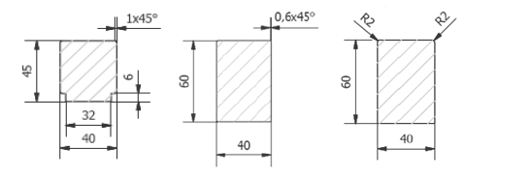
Houten zitbanken met leuning voor betonnen elementen
Ter hoogte van enkele locaties worden houten elementen voorzien als zitbank voorzien. De lattenstructuur is in de lengte (zoals hierna weergegeven op referentiebeeld met dien ten verstande dat wel een leuning moet worden voorzien). De balkjes zijn 60x60 mm in de houtsoort Jatoba FSC onbehandeld. De balkjes worden geschaafd, geschuurd en voorzien van vellingkanten. De kopse kanten worden gekroond met dezelfde vellingkant als in de langsrichting.
De balkjes worden aan de onderkant d.m.v. schroeven van 6x50 mm gemonteerd op een A2 inox platte plaat van 10x50 mm. De schroeven dienen verzonken te worden in de inox plaat, zodat deze niet uitzitten. De inox platen worden voorzien h.o.h. om de 60 cm. Het geheel wordt vastgezet aan de beton tussen het 1ste en 2de balkje en tussen het laatste en voorlaatste balkje.

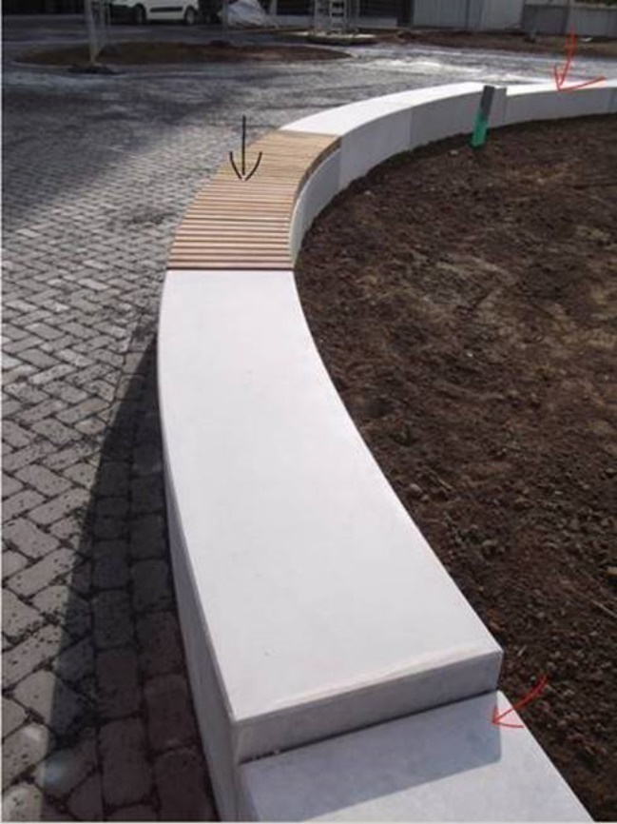 | 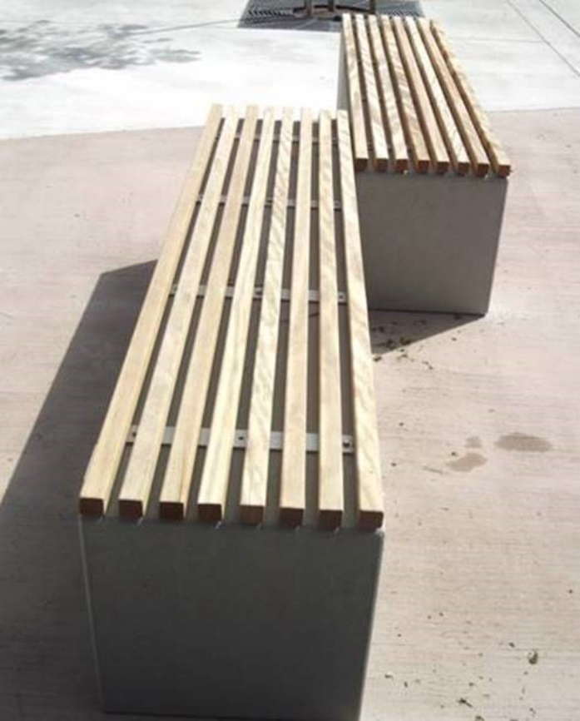
Referentiebeeld: lattenstructuur in de breedte | Referentiebeeld: lattenstructuur in de lengte

71.2 Meetmethode voor hoeveelheden
In de meetstaat wordt een post voorzien voor de levering en plaatsing van een zitbank met toebehoren (volgens de typedetails en de aanvullende studie van leverancier).
In deze prijs dienen alle leveringen en prestaties, nodig voor de plaatsing van zitbank, te zijn voorzien zoals daar o.a. zijn alle materiaalleveringen, het maken van de bouwkuip, de fundering, de noodzakelijke verbindingen, alle bijhorende werken en leveringen, …

De prijsvorming is per meter en is incl. de uitwerking in bochten.
De prijsvorming voor de houten zitvlakken is per stuk.

De aannemer geeft steeds prijs voor een totaaloplossing vertrekkende van de bestaande toestand tot volledige realisatie van de zitbank volgens de plannen. Desgevallend zijn de noodzakelijke verbindingen mee inbegrepen.
De aannemer dient zich bij zijn prijsbepaling met de leverancier in verbinding te stellen voor de volledige uitwerking van het systeem. De te plaatsen zitbank wordt ter goedkeuring voorgelegd aan het opdrachtgevend bestuur.

Stalen zijn voorafgaandelijk ter goedkeuring voor te leggen.

75 (Her)plaatsen afvalhouder

75.1 Beschrijving
Het herplaatsen van afvalhouders behelst:
- de omzichtige opbraak voor herplaatsing m.i.v. het vervangen van het niet te hergebruiken element;
- de nodige grondwerken;
- de fundering van de banksteunen zoals hierna afgebeeld;
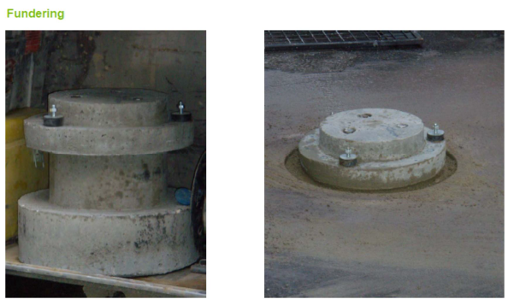
- In de betonnen sokkel, voorzien van 3 schokdempers, zijn drie gaten voorzien met een draadstang.
- het plaatsen van de afvalhouder;
- de werken die van voornoemde afhangen of ermee samenhangen zoals:
  - de ongeschonden bewaring, de eventuele verlegging en terugplaatsing van kabels en leidingen;
  - de verwijdering, het vervoer en het wegbrengen van materialen;
  - de levering, het vervoer en het aanbrengen van materialen.

75.1.1 Materialen
De materialen zijn:
- afvalhouder afkomstig van de omzichtige opbraak.
- Alle nodige bevestigingsmaterialen, zie ook beschrijving in 9-70
- Beton volgens 9-3

75.2 Uitvoering
De sokkel(s) van de afvalhouder wordt(en) geplaatst in een schraal betonfundering en omhulling van 0,50 x 0,50 x 0,20 m en zodanig dat de afvalhouder volkomen horizontaal is.

75.3 Meetmethode voor hoeveelheden
De afvalhouders worden verrekend per stuk.
In deze prijs dienen alle leveringen en prestaties, nodig voor de plaatsing van de afvalhouder, te zijn voorzien zoals daar o.a. zijn alle materiaalleveringen, het maken van de bouwkuip, de fundering, alle bijhorende werken en leveringen, … Desgevallend zijn de noodzakelijke verbindingen mee inbegrepen.

78 (Her)plaatsen fietshouder

78.1 Beschrijving
Het herplaatsen van fietshoudesr behelst:
- de omzichtige opbraak voor herplaatsing m.i.v. het vervangen van het niet te hergebruiken element;
- de nodige grondwerken;
- de fundering van de fietshouders in schraal beton;
- het plaatsen van de fietshoduer;
- de werken die van voornoemde afhangen of ermee samenhangen zoals:
- de ongeschonden bewaring, de eventuele verlegging en terugplaatsing van kabels en leidingen;
- de verwijdering, het vervoer en het wegbrengen van materialen;
- de levering, het vervoer en het aanbrengen van materialen.

78.1.1 Materialen
De materialen zijn:
- fietshouder afkomstig van de omzichtige opbraak.
- schraal beton volgens 9-2

78.2 Uitvoering
De sokkel(s) van de afvalhouder wordt(en) geplaatst op een schraal betonfundering van 20cm dikte en overbreedte 15cm m en zodanig dat de fietshouder volkomen horizontaal is.

78.3 Meetmethode voor hoeveelheden
De fietshouders worden verrekend per stuk.
In deze prijs dienen alle leveringen en prestaties, nodig voor de plaatsing van de fietshouder, te zijn voorzien zoals daar o.a. zijn alle materiaalleveringen, het maken van de bouwkuip, de fundering, alle bijhorende werken en leveringen, … Desgevallend zijn de noodzakelijke verbindingen mee inbegrepen.

86 Op niveau van de verharding brengen van brandkranen, sleutelmonden en merktekens van nutsleidingen

86.1 Beschrijving
Het op niveau van de verharding brengen van brandkranen, sleutelmonden en merktekens behelst:
- het opzoeken van de bestaande merktekens, brandkranen en sleutelmonden;
- de nodige uitgravingen en aanvullingen rondom de merktekens, brandkranen en sleutelmonden;
- alle werken nodig tot het op niveau brengen van de merktekens, brandkranen en sleutelmonden volgens de instructies van de maatschappij aan wie deze merktekens toebehoren;
- de werken die van voornoemde afhangen of ermee samenhangen zoals:
  - de verwijdering, het vervoer en het wegbrengen van materialen;
  - de levering, het vervoer en het aanbrengen van materialen.

86.1.1 Materialen
De materialen zijn:
- grond volgens 3-3
- metselwerk van metselstenen volgens 9-4
- zand voor bepleisteringen bereid met bindmiddelen volgens 3-6.2.11

86.1.2 Uitvoering
Deze is volgens de bepalingen van 7-3.6 voor wat het op hoogte brengen van metselwerk betreft. De werken dienen uitgevoerd volgens de richtlijnen van de maatschappij aan wie de merktekens behoren.
Vóór de voorlopige aanvaarding dient de aannemer een attest van de maatschappijen voor te leggen waaruit blijkt dat alle merktekens e.d. op hoogte gebracht werden.

86.2 Meetmethode voor hoeveelheden
Op niveau gebrachte brandkranen, merktekens en sleutelmonden worden verrekend per stuk.

86.3 Controles
T.p.v. op hoogte gebrachte brandkranen en merktekens mogen met de rechte lat van 3 m geen oneffenheden groter dan 10 mm vastgesteld worden.

104 Leveren en plaatsen van waterzakken voor bomen

104.1 Beschrijving en materialen
De waterzak is een druppelzak dat rond de stam van de nieuw aangeplant boom wordt bevestigd. In 6 tot 10 uur zal deze rustig leegdruppelen rondom de stam van de boom. Dit voorkomt dat water wegloopt, de boom heeft hierdoor rustig de tijd om het water op te nemen.

De inhoud van de zak dient tussen de 50 à 70 liter te bedragen.

De waterzakken dienen met schoon water gevuld te worden zodat de gaatjes van de waterzak niet verstopt raken.

104.2 Uitvoering
De zak is eenvoudig rondom de boom te bevestigen door deze vast te ritsen. De plaatsing is volgens de specificaties van de leverancier.

104.3 Meetmethode voor hoeveelheden
De levering en plaatsing van de waterzakken worden per stuk geteld.

131 Speelelementen

131.1 Beschrijving
In het project worden verschillende speelementen gerealiseerd, om tot een set van een behendigheidsparcour te komen bestaande uit 4 delen.

Speelinfrastructuur – algemene technische bepalingen en keuringsmodaliteiten
- De dragende structuur van de speeltoestellen dient in hout/metaal of gelijkwaardig te zijn.
- Bij het gebruik van het hout zijn er degelijke maatregelen genomen tegen het splijten van de kopse kanten van staanders. Geaccepteerde voorstellen zijn een RVS metalen ring welke lichtjes in het hout is gefreesd of een drietal RVS bouten vastgemaakt met ring en moer die het splijten verhinderen. Andere alternatieven dienen te worden voorgelegd ter goedkeuring.
- Schommels moeten voorzien zijn van een systeem waardoor de kettingen niet kunnen opdraaien.
- Indien een glijbaan voorzien wordt in de speelzone, bestaat het glijgedeelte uit RVS-plaat. De zijkanten moeten bestaand uit RVS of kunststof panelen. Plastic glijbanen worden niet aanvaard. Elke glijbaan is voorzien van een uitloopgedeelte.
- Bij het gebruik van hijskettingen, moet de ketting onderaan eveneens bevestigd zijn en moet de ketting voorzien zijn van een remsysteem.
- De veiligheidsketting aan de schommel moet in dikte evenwaardig zijn aan de ketting waaraan de (vogelnest)schommel wordt opgehangen.
- Een (dubbele) wip moet voorzien zijn van een stootkussen. Het gebruik van autobanden is niet toegelaten.
- De leveringstermijn van vervangingsonderdelen bedraagt maximum 6 weken.
- De beschikbaarheid van vervangingsonderdelen bedraagt minimum 10 jaar.
- Elk onderdeel van het toestel dient een unieke codering (t.b.v. herstel/vervanging).
- De werfzone dient bij aanvang van de werkzaamheden totdat de stad Gent haar goedkeuring geeft om ze weg te halen, worden afgezet met bouwhekken (type anti klim, hoogte 2 meter) voorzien van voet en klem.
- Elk toestel wordt voorzien van een onuitwisbaar opschrift waarop de naam en het adres van de producent, het productiejaar en eventueel het typenummer staat vermeld.
- Elk toestel wordt onderaan voorzien van een markering die het nulpunt aanwijst voor het plaatsen/aanvullen van de valbrekende ondergrond.
- Elke fundering dient minimaal op een diepte van 40cm onder het nulpunt te worden aangebracht.
- Voorafgaand aan de voorlopige oplevering wordt er door de aannemer aan de leidende ambtenaar / het bestuur een digitaal logboek met de technische fiches van de speelinfrastructuur aangeleverd. Dit logboek omvat minimaal volgende gegevens:
  - As built plan (grondplan van de speelzones met locatie van de speeltoestellen en alfanumerieke specificatie per toestel).
  - Naam en adresgegevens van de leverancier of producent.
  - Productiejaar van de toestellen.
  - Typekeuringscertificaat
  - Rapport van de uitgevoerde risicoanalyse.
- Voorafgaand aan de voorlopige oplevering voert ook de Groendienst een keuring uit.
- Na de voorlopige oplevering dient periodiek (minimaal 2x per jaar) de speelinfrastructuur door een erkend controleur van speelinfrastructuur te worden gecontroleerd op eventuele gebreken aan de hand van de EU normen (EN1176 EN 1177). Eventuele gebreken dienen vervolgens dringend te worden hersteld of het speeltoestel moet volledig ontoegankelijk worden gemaakt (bouwhekken (type anti klim, hoogte 2 meter, voorzien van voet en klem), totdat de herstellingen zijn uitgevoerd.

Het te leveren en plaatsen balanceer- en behendigheidsparcour bestaande uit verschillende elementen is uit te voeren volgens de hierna afgebeelde details.

1. Robinia Balans
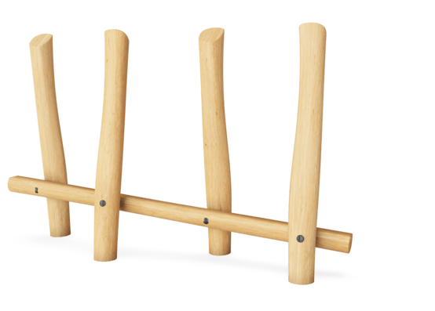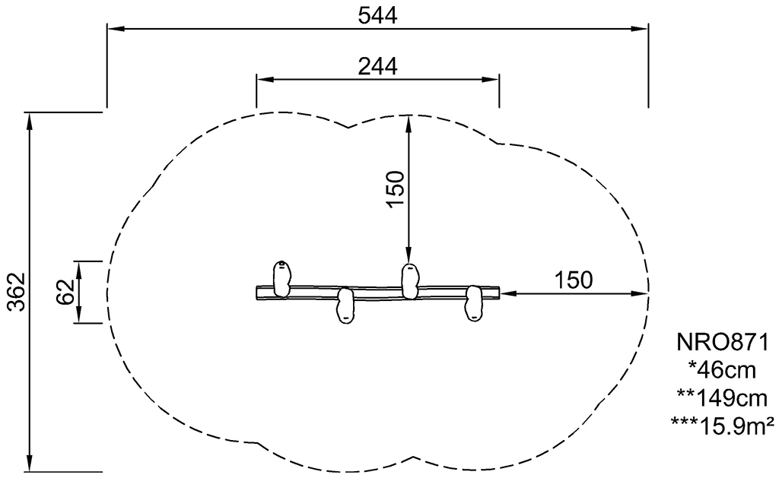
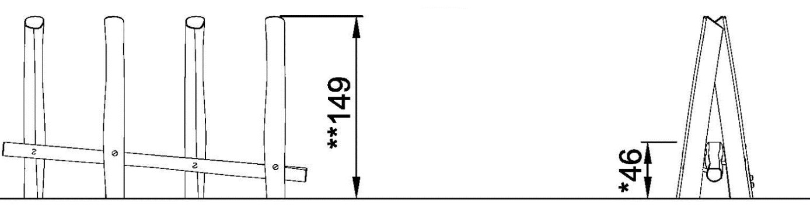

Algemene beschrijving:
1 rechte horizontale balanceerbalk met 4 verticaal geplaatste robinia balken om doorheen te slalommen. Wanneer kinderen over de balans plus bewegen, trainen ze hun evenwicht enorm. Door de valhoogte van 46 cm mag deze op alle ondergronden geplaatst worden.
Geschikt en ontwikkeld voor buitengebruik.
Toegankelijk voor andersvalide gebruikers volgens de ADA-richtlijnen.

Materiaalsbeschrijving:
- 100% Robinia hout, geen gebruik gemaakt van andere houtsoorten.
- Hout draagt het FSC certificaat.
- Onbehandeld geschaafd en spintvrij Robinia kernhout duurzaamheidsklasse 1/2
- Bevestigingsmiddelen van roestvrijstaal
Maten en gewichten:
- Veiligheidszone: 15.9 m²
- Maten veiligheidszone: 544*362 cm
- Max. vrije valhoogte: 46 cm
- Maten toestel (LxBxH): 544*62*149 cm
- Verankeringen: 4

2. Robinia evenwichtsparcours
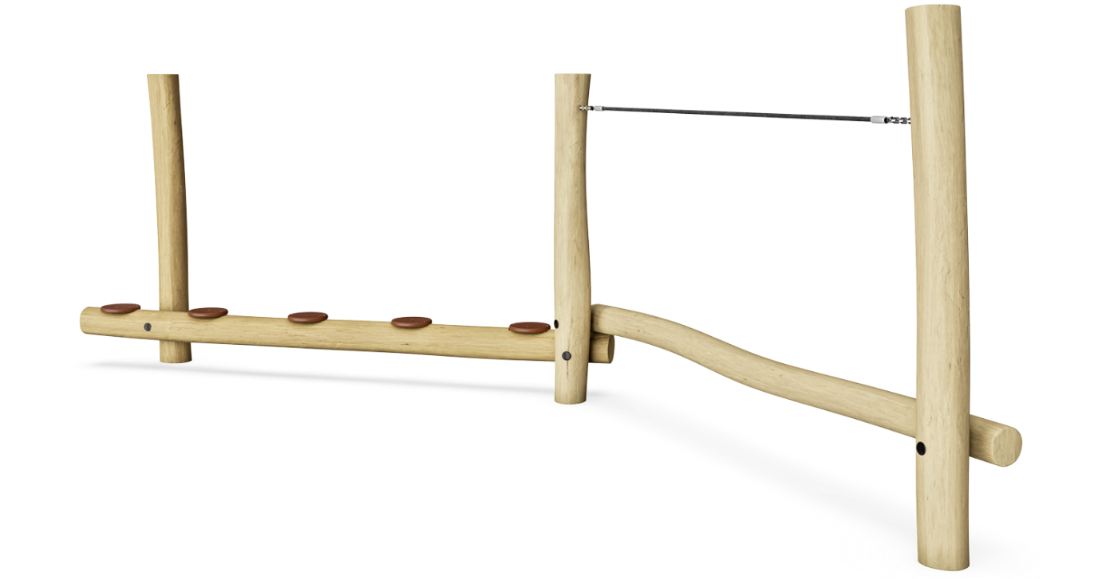
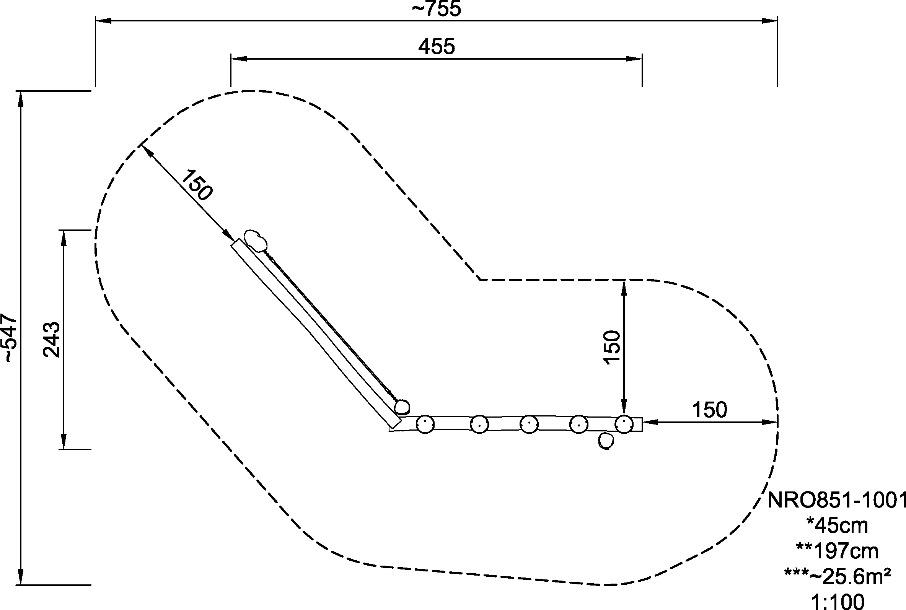

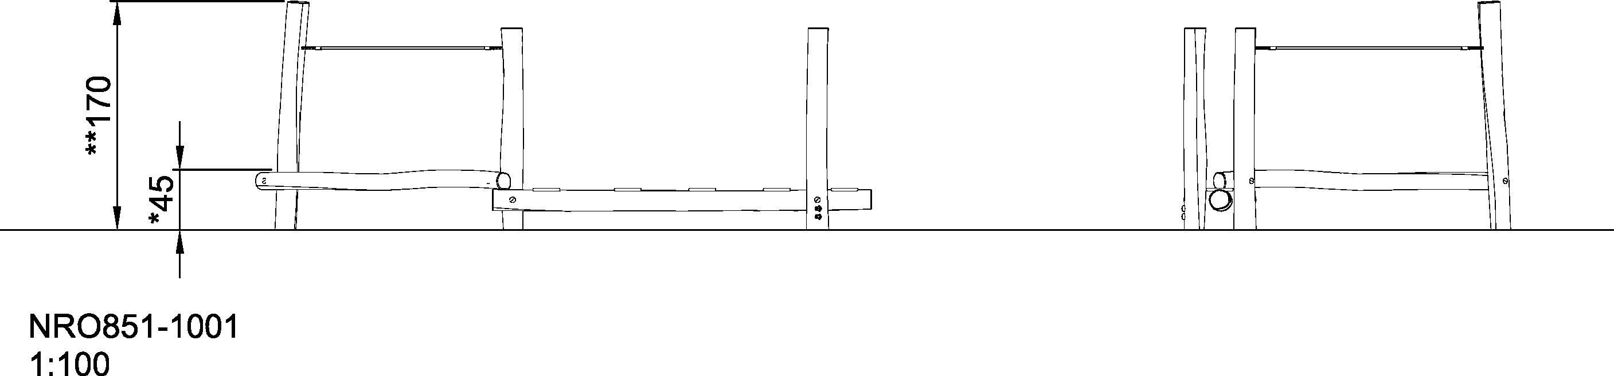
Algemene beschrijving:
Evenwichtsparcours bestaande uit twee verbonden delen. Het ene deel is voorzien van 5 ronde balanceerschijven op een rechte ca. 30 cm hoge balanceerbalk. Het andere deel is een 40 cm hoge rechte balanceerbalk met op 135 cm hoogte een kabel om zich vast te houden waardoor de gebruiker niet loodrecht kan staan. Het geheel heeft 3 staanders.
Leeftijdsgroep vanaf 4 jaar.
Geschikt en ontwikkeld voor buitengebruik.
Toegankelijk voor andersvalide gebruikers volgens de ADA-richtlijnen.

Materiaalsbeschrijving:
- Onbehandeld geschaafd en splintvrij Robinia kernhout duurzaamheidsklasse 1/2
- 100% Robinia hout, geen gebruik gemaakt van andere houtsoorten.
- Hout draagt het FSC certificaat.
- Stapplateaus van 21.5mm dik multiplex. Deze is bedekt met fenolfolie met antislip netpatroon.
- Staalversterkt touw van UV gestabiliseerd PA
Maten
- Veiligheidszone: 25.6 m²
- Maten veiligheidszone: 755*547 cm
- Max. vrije valhoogte: 45 cm
- Maten toestel (LxBxH): 455*243*197 cm
- Verankeringen: 3, diepte 100 cm

3. Stelten 3 paar in robinia hout
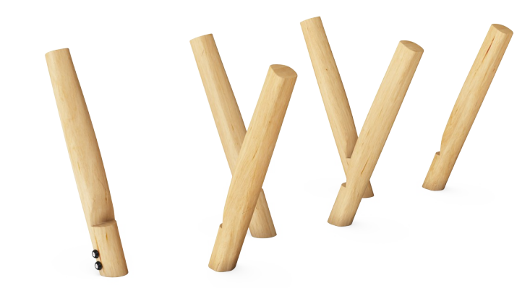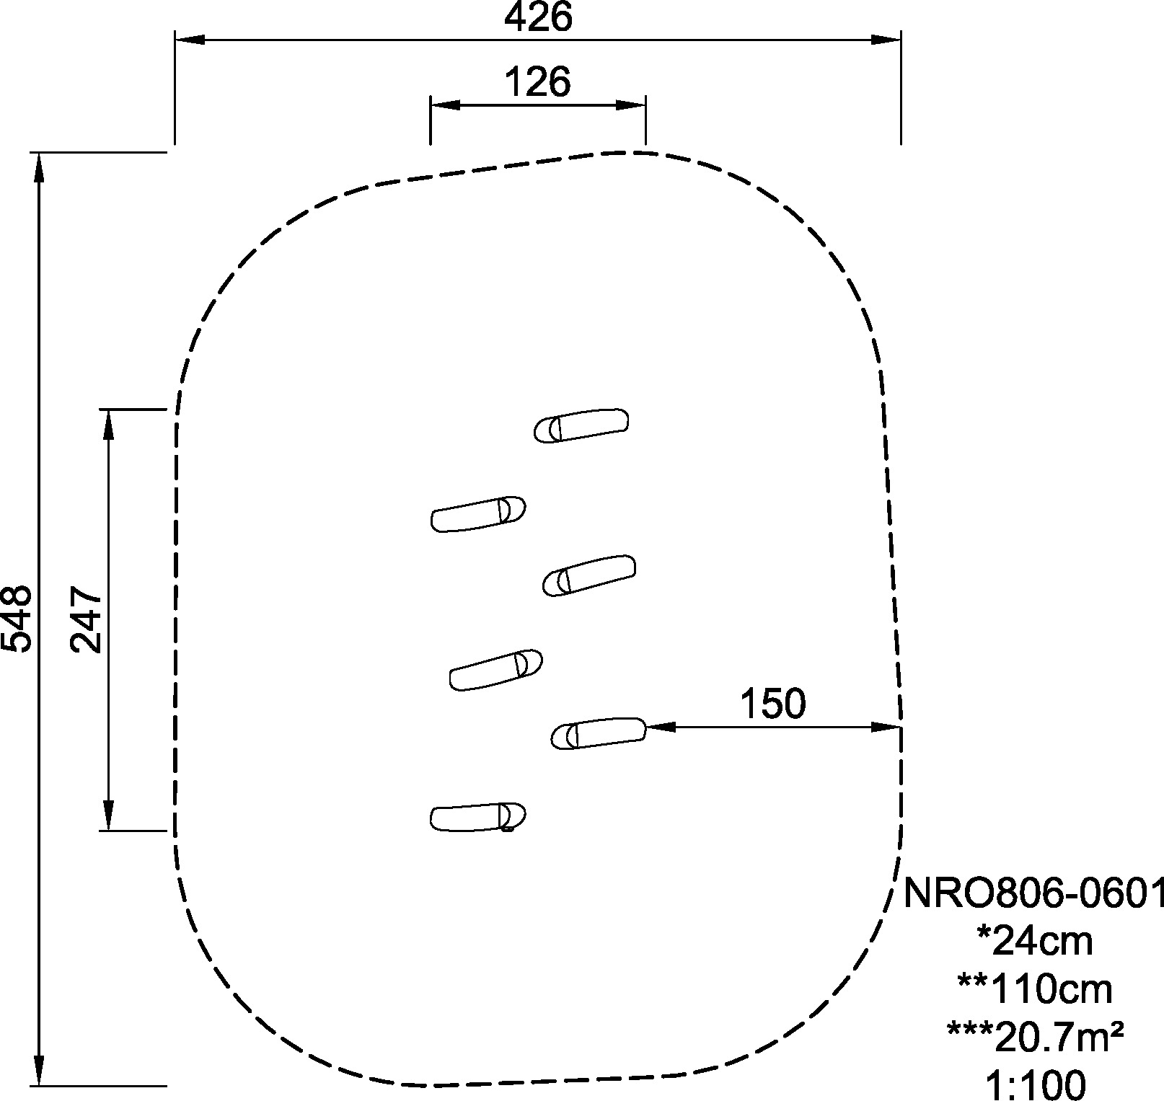

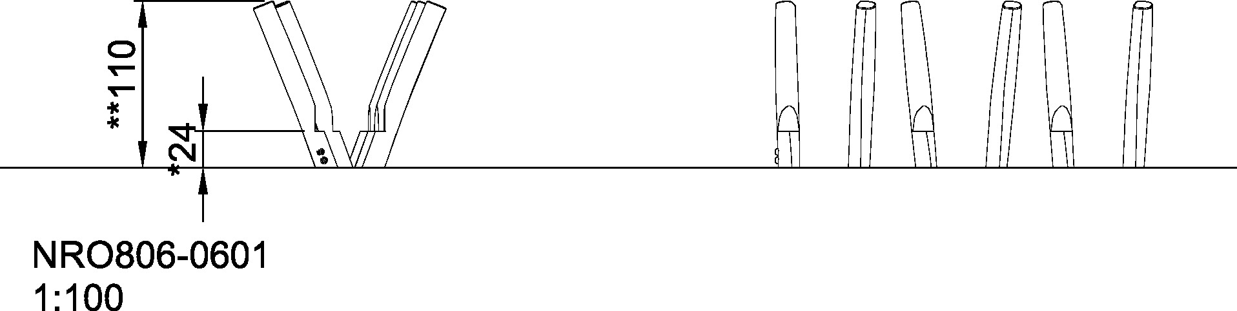
Algemene beschrijving:
Balanceer toestel bestaande uit 6 schuinstaande stelten met inkepingen om op te staan en heen en weer te springen. De stelten motiveren kinderen op een natuurlijke manier om te balanceren van de ene naar de andere kant. Tijdens het springen van de een naar de andere stelten bouwen kinderen botdichtheid op en trainen ze hun evenwichtsgevoel en proprioceptie
- Voor kinderen vanaf 4 jaar.
- Toegankelijk voor andersvalide kinderen volgens de ADA richtlijnen.
- Palen zijn gemaakt van ontschorste en sapvrije Robiniahout in verschillende afmetingen. Robinia is een inheemse Europese houtsoort met een hoge sterkte en natuurlijke duurzaamheid in verschillende klimatologische omstandigheden. De lage fabricagegraad zorgt voor een zeer natuurlijke uitstraling waardoor de palen in enige mate buigen en wikkelen.
- Certificering volgens EN1176.
Materiaalsbeschrijving:
- Onbehandeld geschaafd en splintvrij Robinia kernhout duurzaamheidsklasse 1/2
- 100% Robinia hout, geen gebruik gemaakt van andere houtsoorten
- Hout draagt het FSC certificaat.
- Bevestigingsmaterialen roestvast staal
Maten:
- Valzone: 20.7m2
- Max. vrije valhoogte: 24 cm
- Maten toestel: 247*126*110 cm
- Maten vrije ruimte (EN1176): 426*426 cm
- Verankeringen: 6

4. Robinia waterlelies
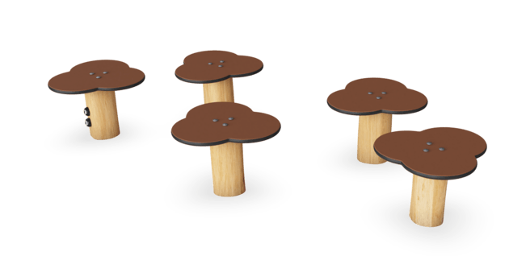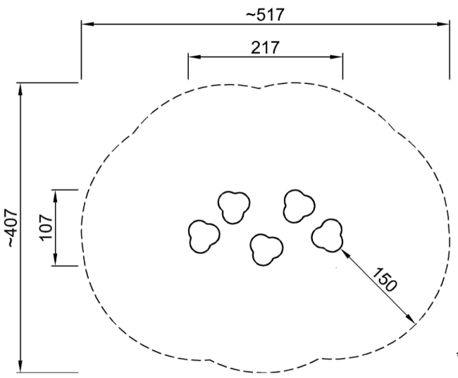
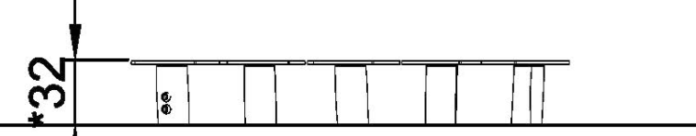
Algemene beschrijving:
Ronde robinia zit en stappaal met daarop een blad in de vorm van een waterlelie(hoogte ca. 32 cm, doorsnede ca. 44cm). De waterlelies nodigen uit om van het ene blad naar het andere te springen of te balanceren. Ze kunnen ook gebruikt worden als zitjes. De stappalen zijn breed en dus ook ideaal voor kinderen die minder goed kunnen balanceren.
Door de valhoogte van 32cm mag deze op alle ondergronden geplaatst worden.
Voor kinderen vanaf 1 jaar.
Toegankelijk voor andersvalide kinderen volgens de ADA richtlijnen
Gecertificeerd volgens EN1176.

Materiaalsbeschrijving:
- Houten stappaal is 100 % robinia.
- Onbehandeld geschaafd en spintvrij Robinia kernhout duurzaamheidsklasse 1/2
- 100% Robinia hout, geen gebruik gemaakt van andere houtsoorten.
- Hout draagt het FSC certificaat.
- Het blad bestaat uit HDPE-panelen. Deze is bedekt met fenolfolie met antislip netpatroon.
Maten:
- Valzone in cluster geplaatst: 16,8 m² (EN1176)
- Valzone per waterlelie: 9.4m2
- Max. vrije valhoogte: 32 cm
- Afmeting per waterlelie: 44*47*32cm
- Maten vrije ruimte (EN1176) in cluster: 517*407 cm
- Maten vrije ruimte per waterlelie: 344*347cm
- Verankeringen per waterlelie:

131.2 Meetmethode voor hoeveelheden
In de meetstaat wordt een post voorzien voor de realisatie van de set van het behendigheidsparcour met toebehoren (volgens de typedetails en aanvullende studie van de leverancier).

In deze prijs dienen alle leveringen en prestaties, nodig voor de realisatie van de verschillende modules, te zijn voorzien zoals daar o.a. zijn alle werken en materiaalleveringen, het maken van de bouwkuip, de funderingen, de verschillende onderdelen van het speelsysteem, de verbindingen, alle bijhorende werken en leveringen,…

De prijsvorming is een totaalprijs (1 set = totaalsysteem).

De aannemer geeft steeds prijs voor een totaaloplossing vertrekkende van de bestaande toestand tot volledige realisatie van de verschillende speelelementen volgens de plannen. Desgevallend zijn de noodzakelijke verbindingen mee inbegrepen.
De aannemer dient zich bij zijn prijsbepaling met de leverancier in verbinding te stellen voor de volledige uitwerking van de speelelementen. Het te realiseren parcours wordt ter goedkeuring voorgelegd aan het opdrachtgevend bestuur. Na installatie dient een conform keuringsattest te worden afgeleverd (inbegrepen in de totaalprijs).

170 Afboording uit roestvrij staal

170.1 Beschrijving
De afboording uit roestvrij staal worden geplaatst op de uitgenivelleerde mager beton fundering, nadien worden de elementen door middel van stalen piketten verankerend in de fundering.

Kenmerken:
- materiaaldikte van minimum 3 mm
- aan de bovenzijde van het profiel is er een ronde afboording voorzien (geplooide lip), zodat geen scherpe kanten voorkomen
- het profiel zelf bestaat uit een L-vorm
- onderaan in de horizontale stand heeft de bevestigingsrand een breedte van 55 mm, in deze rand dienen bevestigingspinnen te worden voorzien alle 60 cm.
- de stukken zijn maximaal 300 cm lang en aan de uiteinden is telkens een slib voorzien en een verbindingsstuk om de aansluiting aan het volgende element te kunnen garanderen.
- het volledige profiel is gemaakt uit roestvrij staal.

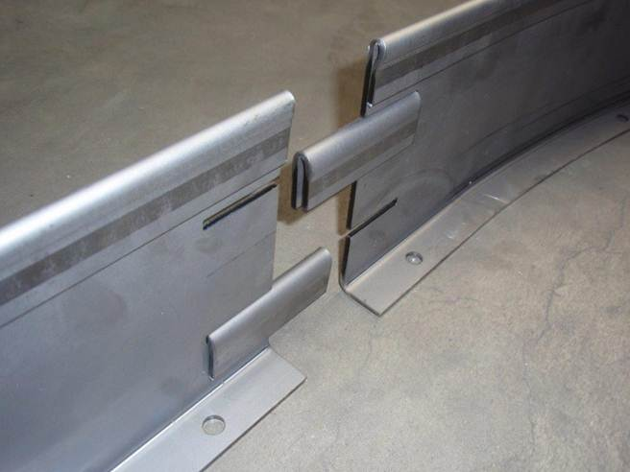

170.2 Meethode voor hoeveelheden
De afboordingen uit roestvrij staal worden gemeten per lopende meter (VH).
In deze prijs dienen alle leveringen en prestaties nodig voor de plaatsing van de afboordingen te zijn voorzien zoals daar o.a. zijn alle materiaalleveringen, de bevestiging op de fundering met piketten, de onderlinge verbinding alle bijhorende werken en leveringen,…
De prijsvorming is per lopende meter. De aannemer geeft steeds prijs voor een totaaloplossing vertrekkende van de bestaande toestand tot volledige realisatie van de afboording volgens de plannen.
De aannemer dient zich bij zijn prijsbepaling met de leverancier in verbinding te stellen voor de volledige uitwerking van het systeem.

HOOFDSTUK 10 – SIGNALISATIE

1 Verticale verkeerstekens

1.1 Beschrijving

1.1.2 Uitvoering

1.1.2.4 Bekleding van het beeldvlak

1.1.2.4.A Retroreflecterende bekleding van het beeldvlak
De verkeersborden zijn van dit type.
De verkeersborden voldoen aan de desbetreffende wets- en reglementsbepalingen, de plaatsing geschiedt conform het Ministerieel Besluit van 7 mei 1999 betreffende het signaleren van werken en verkeersbelemmeringen op de openbare weg en volgens de richtlijnen van de bevoegde verkeerspolitiedienst.

1.1.2.4.B Niet-retroreflecterende bekleding van het beeldvlak
De straatnaamborden zijn van dit type.
De opschriften van het beeldvlak worden door de aanbestedende overheid bepaald.

3 Overige technische bepalingen inzake signalisatie en werfsignalisatie

3.1 Verhouding bestaande signalisatie/werfsignalisatie
De bestaande verkeersborden, welke tijdens de werken niet van toepassing zijn, dienen te worden afgedekt en nooit afgeplakt.

3.8 Betaling werfsignalisatie
De signalisatie van de wegomlegging dient door de opdrachtnemer aan de hand van het goedgekeurde signalisatieplan in rekening te worden gebracht. Elke post omvat het leveren, huren, plaatsen, onderhouden, instandhouden, afdekken en verwijderen van de signalisatie. De eenheidsprijzen voor deze posten zijn van toepassing voor de ganse duur van de omleiding.

4 Werfsignalisatie: opstelling

4.1 Gemeenschappelijke bepalingen
De werfsignalisatieplans moeten minstens één maand voor de aanvang der werken ter goedkeuring voorgelegd worden.
De opdrachtnemer dient minstens twee weken voor de aanvang der werken zijn eventuele onderaannemer van de signalisatie bekend te maken.
Alle werkzaamheden moeten behoorlijk gesignaleerd worden. Beperkingen en/of onderbrekingen van het verkeer moeten beperkt blijven, zowel in ruimte als in tijd, en de goedkeuring van de aanbestedende overheid krijgen. De toelating voor het afsluiten van een straat wordt minimum 15 werkdagen op voorhand aangevraagd bij de verkeersdienst van de gemeente Waasmunster via het digitaal portaal van de gemeente. Alle werkzaamheden moeten correct gesignaleerd worden volgens het MB van 7/5/1999.

8 Opmaken van definitief signalisatieplan en het herplaatsen van verkeerstekens
De aannemer dient, te zijnen laste, te zorgen voor de opmaak van en de goedkeuring van een definitief signalisatieplan.
De bebakening dient te beantwoorden aan de voorschriften van de Algemene Omzendbrief nopens de wegsignalisatie.

Plaatsen van nieuwe verkeerssignalisatie
Alle aan te brengen verkeerstekens dienen overeenkomstig de geldende wetgeving te worden uitgevoerd en geplaatst zoals voorgeschreven in de omzendbrief en in het KB van 1 december 1975, houdende "Algemeen Reglement op de Politie van het Wegverkeer" en in het Ministerieel Besluit van 11 oktober 1976, houdende "Bepaling van de minimum afmetingen en bijzondere plaatsvoorwaarden van de verkeerstekens".
De nieuwe verkeersborden en armaturen zijn ter goedkeuring aan de bouwheer en politie, voor te leggen en beantwoorden aan de voorschriften van de Algemene Omzendbrief.
De juiste nummers en de inplantingsplaatsen van de verkeersborden worden in samenspraak met de politie bepaald.
Alle verkeerssignalisatie moet op hoge paal geplaatst worden. De steunpalen van de verkeerstekens worden in een boorgat, diepte 60 cm en diameter 30 cm, geplaatst. Deze boorgaten worden tot 20 cm onder het maaiveld dichtgebetonneerd met schraal beton volgens 9-2.

9 Audio-visuele beschrijving van de te behouden weggedeeltes
Vóór de aanvang der werken zal een beschrijving worden uitgevoerd van de te behouden weggedeeltes door middel van een rondgang met een videocamera. Hierbij zal de nodige aandacht worden besteed aan zowel de bestaande verharding van het openbaar domein als van de aanliggende percelen en dient alle reeds bestaande schade goed in beeld te worden gebracht.
Zie ook Art. 2-13 “Organisatie van de bouwplaats”.

Deze beschrijving is een aannemerslast.

HOOFDSTUK 11: GROENAANLEG EN GROENBEHEER

1 Algemene bepalingen
Indien er door werkzaamheden uitgevoerd door de opdrachtnemer beschadigingen worden veroorzaakt aan beplanting, dan dient de opdrachtnemer als last van de aanneming in te staan voor de nodige wondbehandelingen bij de beschadigde beplanting.

In het bijzonder wordt vermeld dat:
- Er geen pesticiden mogen worden aangewend, en dit zowel bij de aanleg als bij het onderhoud
- er geen meststoffen mogen worden aangewend bij het onderhoud.

2 Grondbewerkingen

2.2 Beschrijving
Algemeen gebeurt de grondbewerking tot op een diepte van minstens 40 cm met de nodige aandacht voor de bestaande nutsleidingen en voor de bestaande te behouden beplanting. Herstellingen van eventueel beschadigde nutsleidingen zijn een aannemingslast. Wondbehandelingen volgens 11-13.0 van eventueel beschadigde beplanting, zijn eveneens een aannemingslast.
Deze werken dienen inbegrepen te zijn in de eenheidsprijzen van de grondwerken voor de aanleg van de te bezaaien en te beplanten oppervlakten evenals in de posten voorzien voor het onderhoud gedurende de waarborgperiode.

2.2.8 Eggen
Het eggen betreft het verkruimelen van de grond tot op een vastgestelde diepte in de niet verkruimelde grond, dit teneinde de te beplanten of te bezaaien grond uiterst fijn af te werken, d.w.z. tot het bekomen van een vlakke fijne grond zonder aardklompen, zonder stenen, enz.
Het eggen gebeurt tot op een diepte van 10cm zodanig dat geen kluiten groter dan 20/30 mm meer voorkomen. Het eggen mag niet uitgevoerd worden indien de grond bevroren of doorweekt is. Alle afval, grove plantaardige resten en aangetroffen stenen met een afmeting van meer dan 40 mm worden verwijderd en afgevoerd van de bouwplaats.

6 Aanleg van graslanden, wegbermen en grasmatten

6.3 Aanleg van grasmatten door bezaaiing

6.3.1 Beschrijving

6.3.1.1 Materialen
De mengeling van de grassen zijn volgens 3-63.6.

6.3.1.3 Wijze van uitvoering

6.3.1.3.A Bewerkingen bij het zaaien
Het verwerken van bodemverbeteringsmiddelen, voorzien in een afzonderlijke post, wordt uitgevoerd vóór het effenen van de grond.

De bezaaiingen worden uitgevoerd à rato van minimaal 3kg per 100 m² (voor graszaden) en 400g per 100m² (voor de kruidenrijke grasmengsels). Langs de boorden wordt, over een breedte Langs de boorden wordt, over een breedte van 50 cm, deze hoeveelheid verdubbeld. De aannemer neemt de nodige voorzorgen opdat het gras enkel gezaaid wordt binnen de grenzen van de voorziene oppervlakten. Het zaad wordt met aarde bedekt met behulp van de hark of door lichte egging. Hierna wordt de bezaaide oppervlakte gerold bij middel van een rol van ongeveer 150 kg per lopende meter velgbreedte.

Het bezaaien van taluds met een helling steiler dan 6/4 gebeurt op een laag teelaarde, 10 cm dik, in voren die 2 cm diep zijn en op 10 cm afstand van elkaar liggen.

6.3.1.3.B Bewerkingen na het zaaien
De aannemer neemt, na het zaaien, alle mogelijke maatregelen om het normale regelmatig opkomen van het gras en de wortelvorming te verzekeren. Het gras wordt een eerste en een tweede maal gemaaid tot op 4 cm hoogte (uitgezonderd de maanden juli en augustus tot op 6 cm). Het maaien gebeurt met een grasmaaimachine die de jonge planten niet uitrukt.

6.4.5 Herstellingswerken
De aannemer is verplicht, wanneer de in deze paragraaf vermelde gebreken voorkomen, de buitengewone herstellingswerken zonder bijkomende vergoedingen uit te voeren.

8 Aanleg van houtachtige vegetaties

8.6 Aanplanten van bomen

8.6.1 Beschrijving
Deze werken omvatten het leveren en plaatsen van teelaarde, beluchtings- en bewateringssysteem, bomen.

8.6.1.1 Materialen
De materialen zijn:
- Materialen voor bomensteunen volgens 3-65
- Wortelgeleidingsscherm volgens 11-10.10

8.3.1.2 Uitvoering
Het grondwerk dient uitgevoerd te worden om de plantputten te bekomen zoals aangeduid op de typedetails en bij ontstentenis volgens de bepalingen van het SB250.
De uitvoering van de grondwerken, nodig om de het bomensubstraat te plaatsen, en het afvoeren van de grond worden vergoed via een aparte post in de meetstaat tegen VH per m3 ( gemiddeld 15 m³ per plantput).
De uitvoering van het geleidingssysteem voor de wortels bestaande uit polypropyleen, dat op een diepte zit zoals aangeduid op de typedetails en ten gepaste tijde ter goedkeuring aan het bestuur wordt voorgelegd, wordt vergoed via een aparte post in de meetstaat tegen m2 (te voorzien ter bescherming van de riolering, diepte te bepalen a.h.v rioleringsdiepte). De wortelgeleiding is zodanig op hoogte gesteld dat de dubbele bovenrand van de schermen overal maximaal 1 cm boven het maaiveld uitsteekt. Ze wordt zodanig geplaatst dat de profielzijde van de schermen (met de verticale geleidingsribben en de horizontale grondankers) naar de beplanting gericht is.

8.6.1.2.D Planten
De aannemer der werken wordt verplicht deze beplantings- en verzorgingswerken te laten uitvoeren door een gespecialiseerde aannemer die de nodige erkenning en ervaring bezit (categorie G3).
Met het oog op de keuring van de bomen en planten wordt het materiaal tijdig ter goedkeuring aan het bestuur voorgelegd (keuring op de werf)

8.6.1.2.E Begieten
Aan elke boom wordt onmiddellijk na het planten water gegeven. De hoeveelheid per boom is 80 liter per boom bij aanplant. Deze gietbeurt is in de prijs voor de aanplant inbegrepen.

8.6.2 Meetmethode voor hoeveelheden
Het leveren en plaatsen van het bomensubstraat / bomengranulaat wordt in rekening gebracht per m3.
Het leveren en plaatsen van de bomen wordt in rekening gebracht per stuk.
Het leveren, plaatsen en aanbinden van boompalen wordt in rekening gebracht per stuk.
Het leveren en plaatsen van een wortelgeleidingssysteem wordt in rekening gebracht per stuk.

Het begieten van de bomen wordt opgemeten per stuk (aantal bomen × aantal gietbeurten).
De gietbeurt onmiddellijk na het planten is in de prijs voor de aanplant van de boom inbegrepen!
Voor de gietbeurten op afroep (tijdens droogte- en waarborgperiode) dient de aannemer binnen 5 dagen de bomen te komen gieten. Indien de aannemer dit niet uitvoert, zal een boete van 200€ per overschrijdende dag worden toegepast. Voor deze gietbeurten is een aparte post voorzien.

8.8 Controles algemeen
Plantputten van hoogstammen, spillen met stamomtrek groter dan 8 cm, coniferen groter dan 1 m en solitairs zullen pas na goedkeuring van het bestuur mogen gevuld worden. Goedkeuring kan pas gegeven worden nadat de putten zijn uitgegraven, de uitgegraven grond verwijderd, het mengsel van GFT-compost en teelaarde bij elke planput ligt, en minstens 1 boompaal is geplaatst (min. 35 cm diep in de bodem van de plantput).
Bij de open plantputten treft de aannemer de nodige veiligheidsmaatregelen.

De aannemer zal op het einde van elk groeiseizoen een inventaris opmaken van alle verdwenen, afgestorven, beschadigde, kwijnende of niet soortechte planten.
Deze inventaris wordt uiterlijk op 30 september aan het Bestuur overgemaakt.
Alle planten vermeld op deze inventaris dienen opnieuw aangeplant te worden tijdens het eerstvolgende plantseizoen, en vóór 30 december.

8.9 Buitengewone herstellingswerken algemeen
De aannemer zal op basis van de opgemaakte inventaris alle verdwenen, afgestorven, beschadigde, kwijnende of niet soortechte planten vervangen. Deze vervanging wordt uitgevoerd voor 31 december.
Het niet vervangen geeft aanleiding tot een refactie gelijk aan tweemaal de eenheidsprijs van de betrokken boom, spil of solitair en vijfmaal de eenheidsprijs van de betrokken struik.

10 Aanleg van bij groenaanleg behorende constructies

10.1 Boompaalconstructies

10.1.1 Beschrijving

10.1.1.2 Uitvoering
Het aantal bompalen per boom is 3.

10.6 Groeiplaatsverbetering van bomen

10.6.2 Beschrijving

10.6.1.2.I Beluchtingssysteem
Een draineerbuis DN 80 mm wordt ongeveer 80 cm onder het wortelgestel of de kluit van de boom geplaatst.
Bij toepassing in de plantput van een individuele boom wordt de beluchtingsbuis in cirkelvorm geplaatst, met beide uiteinden onderling verbonden zodanig dat geen grond of teelaarde in de draineerbuis kan dringen. Er wordt één bovengronds uiteinde voorzien.
Bij toepassing onder verharding (in bomengranulaat) wordt de hele zone onder verharding voorzien van beluchtingsbuizen, a rato van 1 lopende meter buis per m² wortelzone.
Bij toepassing bij een bomenrij wordt de beluchtingsbuis lineair geplaatst en worden alle plantputten verbonden, zodanig dat geen grond of teelaarde in de beluchtingsbuis kan dringen. Per plantvak wordt één bovengronds uiteinde voorzien.

11 Beheer van graslanden, wegbermen en grasmatten

11.4 Maaien van grasmatten

11.4.1 Beschrijving
De onderhoudsperiode van de grasmatten loopt over een periode van 2 jaar, beginnende vanaf de voorlopige keuring.
Het inkorten van het gras gebeurt zodanig dat voor de hele grasmat een gelijkmatige hoogte van minimum 3 à 4cm (voor de grasmatten) / 5cm (voor de kruidenrijke graszones) wordt verkregen zonder dat de grasmat en de erin voorkomende bomen, struiken, palen,… worden beschadigd.
Het verwijderen binnen de uitgestrektheid van de desbetreffende werken, het vervoeren en het wegbrengen buiten het openbaar domein van alle afgemaaide plantendelen dient uiterlijk de dag van het maaien plaats te vinden.
De jaarlijkse maaifrequentie is in functie van de weersomstandigheden en de groeikracht van het gras. Gedurende de onderhoudsperiode mag het gras nooit langer zijn dan 8 à 9 cm (voor de grasmatten) cm / 25 à 30 cm (voor de kruidenrijke grasmengsels.
Het gebruik van groeiremmers is verboden.
Het gras wordt minimum om de 14 kalenderdagen (voor de grasmatten) / 3 à 4weken (voor de kruidenrijke grasmengsels) gemaaid tussen 1 april en 1 november. Bermen en zone met een kruidenmengeling worden 1 of 2 keer per jaar gemaaid.
Naargelang de weersomstandigheden en het groeiritme kan de leidend ambtenaar de maaifrequentie verhogen en laten maaien om de 7 kalenderdagen. Alle maaibeurten dienen regelmatig en binnen het voorziene tijdstip te geschieden. De aannemer zal aan de leidend ambtenaar onmiddellijk het tijdstip van de uitgevoerde onderhoudsbeurt meedelen.
Alle onderhoud dient met behulp van een onderhoudsfiche kenbaar gemaakt te worden aan de leidende ambtenaar en aan de aanbestedende overheid om recht te geven op betaling.
Een verrechtvaardigd verzoek tot uitstel van een voorziene onderhoudsbeurt dient schriftelijk en minimum 48 uur op voorhand gericht te worden aan de leidend ambtenaar. Deze laatste zal de aannemer telefonisch zijn beslissing meedelen en deze later schriftelijk bevestigen.

Tijdens het onderhoud worden kale plekken verwijderd en opnieuw ingezaaid

11.4.3 Meetmethode voor hoeveelheden
Het maaien van het gras maakt deel uit van de post “Algemeen onderhoud van de grasvelden”. Deze post heeft betrekking op alle uitgevoerde grasmatten en is een totaalprijs voor het volledige onderhoud gedurende 2 jaar. Deze post is voor 50% vorderbaar na 1 jaar na voorlopige oplevering en het saldo bij definitieve oplevering.

11.5 Afranden

11.5.1 Beschrijving
Het betreft alleen de grasboorden die aansluiting geven aan de beplantingen en de plantputten der hoogstammen.
Het bestaat in het recht afsnijden van de grasmat tussen 5 à 10 cm buiten de kant van de beplanting en tussen 3 à 5 cm beneden het oppervlak van dezelfde beplanting. Alle afval afkomstig van deze bewerking, zoals gras, zoden, aarde, stenen e.d., dient onmiddellijk van de werf verwijderd te worden naarmate de werken vorderen. In geen geval zal het toegelaten worden om de van deze bewerking afkomstige zoden of aarde op de bermen open te spreiden.

Het afsteken van grasboorden gebeurt:
- eenmaal per jaar bij beplantingen aansluitend aan grasboorden welke twee maal per jaar worden gemaaid en dit bij de eerste maaibeurt,
- idem voor de plantputten van hoogstammen waar de maaibeurten niet in deze aanneming zijn inbegrepen,
- twee maal per jaar bij beplantingen aansluitend aan grasboorden welke als gazon onderhouden worden en dit bij de eerste en laatste scheerbeurt.

11.5.2 Meetmethode voor hoeveelheden
Het afranden van grasmatten maakt deel uit van de post “Algemeen onderhoud van de grasvelden”. Deze post heeft betrekking op alle uitgevoerde grasmatten en is een totaalprijs voor het volledige onderhoud gedurende 2 jaar. Deze post is voor 50% vorderbaar na 1 jaar na voorlopige oplevering en het saldo bij definitieve oplevering.

11.6 Beluchten van grasmatten

11.6.1 Beschrijving
Het beluchten van de grasmatten gebeurt 1 maal per jaar, in de lente. De aannemer dient de uitvoering mee te delen aan het studiebureau.

11.6.2 Meetmethode voor hoeveelheden
Het beluchten van de grasmatten maakt deel uit van de post “Algemeen onderhoud van de grasvelden”. Deze post heeft betrekking op alle uitgevoerde grasmatten en is een totaalprijs voor het volledige onderhoud gedurende 2 jaar. Deze post is voor 50% vorderbaar na 1 jaar na voorlopige oplevering en het saldo bij definitieve oplevering.

11.7 Uitharken van grasmatten

11.7.1 Beschrijving
Het uitharken van de grasmatten gebeurt 1 maal per jaar, in de lente. De aannemer dient de uitvoering mee te delen aan het studiebureau.

11.7.2 Meetmethode voor hoeveelheden
Het uitharken van de grasmatten maakt deel uit van de post “Algemeen onderhoud van de grasvelden”. Deze post heeft betrekking op alle uitgevoerde grasmatten en is een totaalprijs voor het volledige onderhoud gedurende 2 jaar. Deze post is voor 50% vorderbaar na 1 jaar na voorlopige oplevering en het saldo bij definitieve oplevering.

10.11 Bodemafdekking

10.11.1 Beschrijving

10.11.1.1 Materialen
De materialen zijn:
- boomschors volgens 3-88

10.11.2 Uitvoering
Het boomschors moet gelijkmatig worden aangebracht op de aangeduide plantstroken. Dikte van de laag lavasubstraat en boomschors bedraagt 7 cm bij aanleg.

13 Beheer van bomen

13.0 Verzorging van wonden aan de stam, de takken en de wortels

13.0.1 Beschrijving
Alle wonden groter dan 20 mm ontstaan door het snoeien of door beschadiging zullen, nadat ze met een scherp mes zuiver en glad zijn bijgesneden, onmiddellijk worden afgedekt met een door het Bestuur goed te keuren wondafdekmiddel.

13.0.2 Meetmethode voor hoeveelheden
De verzorging van wonden is een aannemingslast. Deze werken dienen inbegrepen te zijn in de eenheidsprijzen van de grondwerken voor de aanleg van de te bezaaien en te beplanten oppervlakten evenals in de posten voorzien voor het onderhoud gedurende de waarborgperiode

13.1 Hakken aan de voet van bomen

13.1.1 Beschrijving
Op plaatsen waar bomen in grasstroken staan dient, in een straal van 25 cm rondom de voet van de stam, de grond onkruidvrij en grasvrij gehouden te worden.
De hakfrequentie is gedurende de onderhoudsperiode 8 hakbeurten per jaar.

13.1.2 Meetmethode voor hoeveelheden
Het hakken maakt deel uit van de onderhoudswerken en zal begrepen zijn in de post “Onderhoud van bomen”. Deze post heeft betrekking op alle uitgevoerde beplanting en is een totaalprijs voor het volledige onderhoud gedurende 2 jaar. Deze post is voor 50% vorderbaar 1 jaar na voorlopige oplevering en het saldo bij definitieve oplevering.

13.2 Snoeien van bomen

13.2.1 Beschrijving
In het voorjaar moeten de bomen een vormsnoei krijgen. Steeds dient op een naar buiten gericht oog te worden gesnoeid en zal het onderliggende oog worden weggebroken.

De snoei dient te gebeuren in het laatste snoeiseizoen voor de definitieve oplevering.

Het snoeien heeft tot doel de bomen een evenwichtig en regelmatig vertakte kruin te doen bekomen.
Boompalen en boombindsels worden gecontroleerd en eventueel verruimd of terug aangespannen.

13.2.2 Meetmethode voor hoeveelheden
Het snoeien maakt deel uit van de onderhoudswerken en zal begrepen zijn in de post “Onderhoud van bomen”. Deze post heeft betrekking op alle uitgevoerde beplanting en is een totaalprijs voor het volledige onderhoud gedurende 2 jaar. Deze post is voor 50% vorderbaar 1 jaar na voorlopige oplevering en het saldo bij definitieve oplevering.

14 Beheer van hagen, bosgoed en heesters
Alle onderhoud dient met behulp van een onderhoudsfiche kenbaar gemaakt te worden aan de leidend ambtenaar en aan de aanbestedende overheid om recht te geven op betaling.

14.1 Maaien onder en tussen hagen, bosgoed en heesters

14.1.2 Meetmethode voor hoeveelheden
Het bosmaaien maakt deel uit van de onderhoudswerken en zal begrepen zijn in de post “Beheer van hagen, bosgoed en heesters”. Deze post heeft betrekking op alle uitgevoerde beplanting en is een totaalprijs voor het volledige onderhoud gedurende 2 jaar. Deze post is voor 50% vorderbaar 1 jaar na voorlopige oplevering en het saldo bij definitieve oplevering.
De maaifrequentie is gedurende de onderhoudsperiode 8 beurten per jaar.

14.2 Hakken van de grond

14.2.1 Beschrijving
De beplanting wordt onkruidvrij gehouden door regelmatig hakken. De hakfrequentie is afhankelijk van de weersomstandigheden en wordt door de aannemer zelf bepaald, er rekening mee houdend dat de ganse beplanting gedurende de uitvoerings- en onderhoudsperiode steeds onkruidvrij moet zijn en rekening houdend met de minimum hakfrequentie van 7 beurten in het eerste jaar en 4 beurten in het tweede jaar.
Het gebruik van herbiciden is verboden.

14.2.2 Meetmethode voor hoeveelheden
Het hakken tussen de beplanting maakt deel uit van de onderhoudswerken en zal begrepen zijn in de algemene post “Beheer van hagen, bosgoed en heesters”. Deze post heeft betrekking op alle uitgevoerde beplanting en is een totaalprijs voor het volledige onderhoud gedurende 2 jaar. Deze post is voor 50% vorderbaar na 1 jaar na voorlopige oplevering en het saldo bij definitieve oplevering.

14.3 Wieden van de grond
Het wieden wordt uitgevoerd bij de nieuwe aanplantingen van vaste planten, hagen en haagmassieven. De frequentie is gedurende de onderhoudsperiode 8 beurten per jaar.
Het hakken en wieden wordt gecombineerd uitgevoerd

14.3.2 Meetmethode voor hoeveelheden
Het wieden van de grond maakt deel uit van de onderhoudswerken en zal begrepen zijn in de algemene post “Beheer van hagen, bosgoed en heesters”. Deze post heeft betrekking op alle uitgevoerde beplanting en is een totaalprijs voor het volledige onderhoud gedurende 2 jaar. Deze post is voor 50% vorderbaar na 1 jaar na voorlopige oplevering en het saldo bij definitieve oplevering.

14.4 Spitten van de grond tussen hagen, bosgoed en heesters
Spitten wordt vervangen door “eggen”.
Het verkruimelen en effenen van de grond geschiedt tot een diepte van 5 cm.
Onkruid, zoden, stenen en afval worden afgevoerd.

14.4.2 Meetmethode voor hoeveelheden
Het spitten tussen de beplanting maakt deel uit van de onderhoudswerken en zal begrepen zijn in de algemene post “Beheer van hagen, bosgoed en heesters”. Deze post heeft betrekking op alle uitgevoerde beplanting en is een totaalprijs voor het volledige onderhoud gedurende 2 jaar. Deze post is voor 50% vorderbaar na 1 jaar na voorlopige oplevering en het saldo bij definitieve oplevering.

14.5 Scheren van hagen en beplantingsmassieven

14.5.1 Beschrijving
De hagen en beplantingsmassieven worden telkens tussen 1 en 15 april en 1 en 15 september geschoren. Het scheersel zal versnipperd worden in stukken van maximum 3 cm en zal op aanduidingen van het Bestuur in een maximum 5 cm dikke laag gespreid worden tussen de bufferbeplantingen.
De scheerfrequentie is gedurende de onderhoudsperiode 2 scheerbeurten per jaar.
De te scheren hoogte van de hagen is opgegeven op de plans of in het bestek. Indien er geen scheerhoogtes zijn weergegeven, zal de minimumhoogte van de hagen te allen tijde moeten overeenstemmen met de minimumhoogte voorzien bij het aanplanten.

14.5.2 Meetmethode voor hoeveelheden
Het scheren van beplantingsmassieven maakt deel uit van de onderhoudswerken en zal begrepen zijn in de algemene post “Beheer van hagen, bosgoed en heesters”.
Deze post heeft betrekking op alle uitgevoerde beplanting en is een totaalprijs voor het volledige onderhoud gedurende 2 jaar. Deze post is voor 50% vorderbaar na 1 jaar na voorlopige oplevering en het saldo bij definitieve oplevering.

14.7 Snoeien van heesters

14.7.1 Beschrijving
De heesters worden telkens tussen 1 en 15 april en 1 en 15 september gesnoeid. Het snoeisel zal versnipperd worden in stukken van maximum 3 cm en zal op aanduidingen van het Bestuur in een maximum 5 cm dikke laag gespreid worden tussen de bufferbeplantingen.
De snoeifrequentie is gedurende de onderhoudsperiode 2 snoeibeurten per jaar.
De te snoeien hoogte van de heesters is opgegeven op de plans of in het bestek. Indien er geen snoeihoogtes weergegeven zijn, zal de minimumhoogte van de heesters te allen tijde moeten overeenstemmen met de minimumhoogte voorzien bij het aanplanten.

14.7.2 Meetmethode voor hoeveelheden
Het snoeien van heesters maakt deel uit van de onderhoudswerken en zal begrepen zijn in de algemene post “Algemeen onderhoud van bosgoed, heesters en coniferen”. Deze post heeft betrekking op alle uitgevoerde beplanting en is een totaalprijs voor het volledige onderhoud gedurende 2 jaar. Deze post is voor 50% vorderbaar na 1 jaar na voorlopige oplevering en het saldo bij definitieve oplevering.

14.10 Begieten van hagen, bosgoed en heesters

14.10.1 Beschrijving
Telkens een droogteperiode tijdens de waarborgperiode de normale groei van het bosgoed en heesters in het gedrang brengt, worden ze voldoende begoten met geschikt water (d.w.z. water dat geen stoffen bevat die de groei remmen).
De aannemer bepaalt zelf wanneer het nodig is om over te gaan tot begieten.

14.10.2 Meetmethode voor hoeveelheden
Het begieten maakt deel uit van de onderhoudswerken en zal begrepen zijn in de algemene post “Beheer van hagen, bosgoed en heesters”. Deze post heeft betrekking op alle uitgevoerde beplanting en is een totaalprijs voor het volledige onderhoud gedurende 2 jaar. Deze post is voor 50% vorderbaar na 1 jaar na voorlopige oplevering en het saldo bij definitieve oplevering.

BIJLAGEN
- INSCHRIJVINGSFORMULIER
- MEETSTAAT
- VEILIGHEIDS- EN GEZONDHEIDSPLAN
- FICHE VOOR HUISAANSLUITINGEN

- PROEVENPLAN
Het proevenplan zal door de leidend ingenieur tijdens de uitvoering der werken opgesteld worden.

- RISICOANALYSE NUTSLEIDINGEN
Hierna kan een aanzet worden teruggevonden van de risicoanalyse nutsleidingen. De aannemer zal deze analyse verder aanvullen en de noodzakelijke maatregelen coördineren zodat zijn eigen planning niet in het gedrang komen. Deze coördinatie is een aannemingslast.

1 De verplichte uitsluitingsgronden op grond van art. 67 van de Wet gelden ook voor de personen die lid zijn van het bestuurs-, leidinggevend of toezichthoudend orgaan van de inschrijver of voor de personen die vertegenwoordigings-, beslissings- of controlebevoegdheid hebben in voormelde organen.

